CAPÍTULO I

Marco Normativo
El cabal cumplimiento de la responsabilidad de elaborar un Plan Municipal de Desarrollo tiene como fin permitir al gobierno prever y determinar aquellas prioridades que incidan en el mejoramiento económico, político y social. Como lo establece la Constitución Política de los Estados Unidos Mexicanos en el artículo 25 párrafo primero y segundo “Corresponde al Estado la rectoría del desarrollo nacional para garantizar que éste sea integral y sustentable, que fortalezca la Soberanía de la Nación y su régimen democrático y que, mediante el fomento del crecimiento económico y el empleo y una más justa distribución del ingreso y la riqueza, permita el pleno ejercicio de la libertad y la dignidad de los individuos, grupos y clases sociales, cuya seguridad protege esta Constitución.
El Estado planeará, conducirá, coordinará y orientará la actividad económica nacional, y llevará al cabo la regulación y fomento de las actividades que demande el interés general en el marco de libertades que otorga esta Constitución”.
De igual manera mencionando el artículo 26 A, párrafo primero, de nuestra Carta Magna “el Estado debe organizar un sistema de planeación democrática del desarrollo nacional que imprima solidez, dinamismo, permanencia y equidad al crecimiento de la economía para la independencia y la democratización política, social y cultural de la nación”; por su parte, el artículo 115 define al Municipio Libre y Soberano como la base de la división territorial del Estado; establece su organización política y administrativa, y su gobierno, a cargo de un ayuntamiento de elección popular directa.
Así lo establece también la Constitución Política del Estado de Jalisco y sus Municipios, donde menciona que las directrices de los programas de desarrollo en la administración pública se establecen en el Plan Estatal de Desarrollo, que de conformidad al Artículo 16 de la Ley de Planeación para el Estado de Jalisco y sus Municipios, precisará los objetivos generales, directrices, políticas, estrategias y líneas de acción que coadyuven al desarrollo integral del estado a corto, mediano y largo plazo: establecerá los lineamientos para el desarrollo estatal, sectorial y regional; sus previsiones se referirán al conjunto de la actividad económica y social, y regirá la orientación de los programas de gobierno, considerando las propuestas del ámbito municipal. Cabe enfatizar que la responsabilidad de la planeación para el desarrollo corresponde a los tres niveles de gobierno, puesto que también a nivel municipal se tiene una obligación correlativa de carácter constitucional (Artículo 80, Fracción VII, de la Constitución Política del Estado de Jalisco), ya que es en esta instancia en donde se dan los espacios más importantes de vinculación con la sociedad, al ser el gobierno municipal el primer contacto directo con el gobernador. De ahí la importancia de la etapa de coordinación entre entidad federativa y ayuntamientos, pues de ésta se obtendrán los insumos necesarios para la conformación de los objetivos de la planeación estatal, regional y municipal, cuya efectiva realización dependerá en gran medida de que las actividades y programas coordinados a través de la estrategia señalada Gobierno - iniciativa privada - sociedad.

CAPÍTULO II

Misión

En el Gobierno de Unión De Tula, nuestra misión es trabajar con el pueblo y para el pueblo, gestionando de manera eficiente los recursos económicos y materiales para transformar vidas y priorizar a quienes más lo necesitan.
Nos comprometemos a escuchar las expectativas de nuestra gente, poniendo en el centro el interés general, y respondiendo con empatía a las necesidades de las personas, asociaciones y sectores productivos de nuestra comunidad.
Con un enfoque humanista e incluyente, impulsamos mejoras que fortalezcan el tejido social y permitan que Unión De Tula evolucione como un municipio resiliente y solidario. Nuestro compromiso es construir un futuro digno para todos, preservando el equilibrio entre el bienestar social y el cuidado del entorno ambiental que tanto nos enorgullece.

Visión
Nuestro sueño es convertir a Unión De Tula en un municipio que refleje los ideales de la Cuarta Transformación:
Un lugar amable, seguro y feliz para todos los tulenses, donde la convivencia esté marcada por la solidaridad y la participación activa de nuestra gente.

Aspiramos a ser un municipio modelo en sostenibilidad, con un uso óptimo de recursos energéticos, gestión responsable de recursos y promoción de una vialidad eficiente.

Un Unión De Tula conectado con el mundo, donde la tecnología y el conocimiento sean herramientas para fortalecer a nuestra comunidad y abrir oportunidades para cada ciudadano, sin importar su origen.

Nuestro enfoque es claro: primero los pobres, siempre con el pueblo y nunca sin él.

OBJETIVOS

En Unión De Tula, nuestros objetivos reflejan la esencia de una administración que trabaja desde abajo y con la gente.

Gestionar recursos físicos y financieros: Asegurar la disponibilidad de recursos adecuados para brindar servicios de calidad que beneficien a todos, especialmente a los más vulnerables.
Capacitar a nuestro equipo humano: Contar con servidores públicos competentes y comprometidos, que trabajen bajo los principios de honestidad y cercanía con la población.
Promover el trabajo en equipo: Fomentar una cultura de colaboración y mejora continua en la Administración Municipal, siempre al servicio del pueblo.
Fortalecer el desarrollo integral: Impulsar proyectos de infraestructura, desarrollo social y convivencia que prioricen el bienestar de los tulenses más desfavorecidos.
Cumplir con las necesidades de nuestra gente: Atender las expectativas de nuestra comunidad bajo el marco de la ley, siempre con empatía, inclusión y justicia social.
En el Gobierno de Unión De Tula, creemos firmemente que la reconstrucción y la esperanza comienzan con cada acción que beneficia al pueblo. Nuestro compromiso es seguir avanzando juntos, construyendo un municipio más justo, digno y lleno de oportunidades para todos.

ADMINISTRACION 2024 – 2027
UNION DE TVLA, JALISCO.

CAPÍTULO III

HISTORIA
La región en la cual se encuentra ubicada Unión de Tula estuvo habitada por tribus indígenas que dependían del señorío de Amollan o Amula. Que tenían como tributarios a los cacicazgos menores como el de Juchitlán o Ejutla.
La conquista la efectuó el capitán Francisco Cortés de San Buenaventura en 1524. Estas tierras figuraron dentro de la encomienda de Pedro Gómez y Martín Monje que comprendía toda la provincia de Tenamaxtlán.
Según consta en documentos que se han conservado a través del tiempo, los antecedentes de la fundación de Unión de Tula se originaron en las primeras décadas del siglo XIX en Ixtlahuacán, pueblo de esta jurisdicción que actualmente se encuentra a una distancia de 13.2 kilómetros en dirección noreste, y que en ese tiempo correspondía a la feligresía de Ejutla, Jalisco.
En ese lugar el día 10 de octubre de 1820 se sometió a discusión la inquietud de muchos vecinos en el sentido de solicitar la formación de una nueva congregación que les permitiera poder vivir cómodamente y les evitara bajar a Ejutla a ejercer sus funciones públicas y particulares.
Como resultado de esta reunión, los vecinos decidieron nombrar una comisión que se encargaría de buscar un terreno apto para fundar la nueva población.
Para el 24 de diciembre, los señores comisionados ya habían encontrado un terreno adecuado dentro de los linderos de la hacienda de San Cristóbal; el cual fue comprado al señor José María Villaseñor por la cantidad de 2800 pesos.
La fundación de unión de tula, se hizo el 28 de mayo de 1821, participando en ese hecho las siguientes personas: Antonio Darío Enríquez Topete, José Antonio Enríquez Topete (hijo del anterior), Ignacio Villaseñor, José María Lazcano, José Ignacio García Lazcano, Francisco Javier Arriola, Domingo Arriola y Andrés Avelino Arriola.
Desde 1825 perteneció al 6º cantón de Autlán y desde esa fecha ya aparece como pueblo con ayuntamiento, y comprendía a las haciendas y ranchos de San Cristóbal, Santa Rosa, Santa Ana, Lagunillas, San Miguel, San Rafael y La Trinidad. En un decreto de fecha 21 de septiembre de 1832 ya se registra a Unión de Tula como municipalidad.
En el decreto número 134, del 6 de mayo de 1885, se erige al municipio de Unión de Tula como cabecera de departamento en el Sexto Cantón.

NOMBRE DE LA MUNICIPALIDAD
Se le dio el nombre de Unión en conmemoración de una de las tres garantías del Plan de Iguala; y Tula o Tvla por las iniciales de los apellidos de sus fundadores: Topete, Villaseñor, Lazcano y Arriola.

ESCUDO

El escudo de armas de este municipio fue aprobado en reunión de Cabildo el día 21 de mayo de 1987. Para el diseño y ejecución del emblema se solicitaron los servicios del pintor Alberto Villafaña Pérez.
El escudo tiene como cuerpo principal una figura simétrica poligonal combinada con líneas rectas y curvas, y su forma es alargada.
Tiene al centro la imagen de la parroquia de la cabecera municipal, de donde nace la división interna de la figura en cuatro sectores.
En el de la parte superior (en fondo morado) aparecen dos manos estrechándose, simbolizando la unión y la amistad; en los sectores laterales (con fondo rojo)se representan las dos actividades económicas principales de esta región: la agricultura y la ganadería; en la parte inferior (con fondo morado) se muestra un libro abierto que representa la educación y la cultura, conteniendo en la primer hoja los apellidos de los fundadores: Topete, Villaseñor, Lazcano y Arriola; y en la hoja de la izquierda aparece inscrita la siguiente leyenda: “Primera fundación del México Independiente”.
En el marco perimetral de la figura principal (de color rojo) aparece, en el lado derecho, la palabra UNIÓN; en la parte superior la palabra DE y en el lado izquierdo, TVLA. Cerca del vértice que la figura hace hacia la parte de abajo aparece por el lado derecho en números romanos el año de la fundación (MDCCCXXI) y en el lado izquierdo el año de aprobación del escudo de armas (MCMLXXXVII).
En el costado derecho del escudo se aprecian unas ramas de oliva que representan la paz; y por el lado izquierdo se asoman unas ramas de encino que simbolizan el recuerdo y la gloria de nuestros héroes.
De la esquina superior izquierda parte un listón color plata y de la esquina superior derecha un listón rojo, ambos bajando por el reverso del escudo se unen en el vértice de la parte inferior a través de un nudo y formando un moño.
En la parte superior del escudo se aprecia un arado, como elemento representativo de la laboriosidad de nuestro pueblo; un sombrero que simboliza la caballerosidad de la gente oriunda de este municipio; y un águila con las alas abiertas, que representa la separación absoluta del yugo de la esclavitud y la esperanza imperecedera de un mejor futuro para todos los seres del mundo libre.

El significado de los colores representados en este escudo es el siguiente:

- Rojo: valor, honor y caridad.
- Morado: dignidad, templanza y soberanía.
- Plata: inocencia, integridad y unidad.
- Oro: poder, nobleza y justicia.

Ilustración 1.- Heráldica Municipal

PERSONAJES ILUSTRES

Antonio Darío Enríquez Topete | Fundador
José Enrique Enríquez Topete | Fundador
Ignacio Villaseñor | Fundador
José María Lazcano | Fundador
José Ignacio García Lazcano | Fundador
Francisco Javier Arriola | Fundador
Domingo Arriola | Fundador
Andrés Avelino Arriola | Fundador
Rafael Villaseñor | Fundador
Pedro Ignacio Lazcano | Fundador
Felipe Lazcano | Fundador
Luís Manuel Fregoso Arreola | Fundador de la Parroquia San Vicente
Ramón Michel Aréchiga | Profesor, cronista, historiador y
compositor. Justino González Zamora | Profesor, escritor y poeta.
Andrés G. Quintero | Profesor y poeta.
Samuel Amaral Pérez | Músico compositor.
Alberto Villafaña Pérez | Pintor
Alberto Rojas Ponce | Poeta y escritor
José Guadalupe Covarrubias Ponce | Político y empresario

Cronología De Hechos Históricos

1524 la región es conquistada por el español Francisco Cortés de San Ventura.
1821 28 de mayo, se funda la congregación de Unión de Tula, en terrenos de la Hacienda de San Cristóbal.
- perteneció al sexto cantón de Autlán y desde ese momento aparece como se inicia la construcción de un primer templo pequeño.
- pueblo.
1832 se registra a unión de tula como municipalidad.
1844 8 de abril, se establece H. Ayuntamiento en el poblado de Unión de Tula, el 6 de mayo, por decreto 134, el municipio de Unión de Tula, se erige en cabecera de Departamento.
1868 la notaría Parroquial inició sus funciones.
1872 se inicia la edificación del segundo y actual templo.
1885 se erige al municipio de unión de tula como cabecera de departamento del sexto cantón.
1888 se inaugura la primera oficina de telégrafos nacionales en este lugar.
1899 se inauguró y se puso al servicio el reloj público en el templo parroquial.
1905 se inaugura en este lugar el juzgado de primera instancia.
1921 mes de octubre y después de pasar la revolución se festeja el primer centenario de fundación engalanando la festividad la inauguración del portal comercial y el puente de la calle México.
1946 el profesor Julián Villaseñor construyó el portal Villaseñor.
1958 fue inaugurada la presa de Tacotán y se contó con servicio telefónico a larga distancia.
1960 se organizó la empresa eléctrica local.
1971 se inaugura el monumento a los fundadores en la plaza principal esto para conmemorar el 150 aniversario de fundación.
- se pavimenta la calle México y se amplía la plaza agregándole el andador Juárez y el andador Jalisco.
- se consigue la oficialización de la escuela secundaria mixta foránea No.6
- se inauguró el seguro social IMSS en este lugar.
2018 se eligió a la primer mujer presidenta de este municipio.
2021 se conmemoran los festejos del 200 aniversario de fundación con un programa deportivo cultural muy vistoso y resaltante para dicha fecha.
.


Esta foto de Autor desconocido.

CAPÍTULO IV

Diagnóstico Municipal
Este diagnóstico se deriva de los trabajos del Comité de Planeación para el Desarrollo Municipal (COPPLADEMUN) de Unión de Tvla 2014-2027 así como de todos los habitantes que con sus comentarios nos hicieron llegar las necesidades y problemática del municipio así mismo nos dieron a conocer las potencialidades de nuestra comunidad. Este diagnóstico es la situación que tenemos en el momento que se inician los trabajos de este plan municipal.

Localización Geográfica Del Municipio

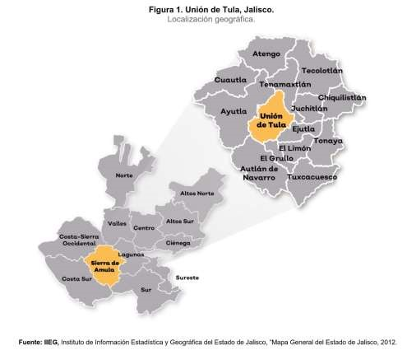

Unión De Tula. Se encuentra al suroccidente del estado de Jalisco, dentro de la Zona llamada Sierra de Amula.

Extensión Territorial: 323.34 km2.

Porcentaje territorial: El Municipio de Unión de Tvla representa el 0.405% del total del Territorio del Estado de Jalisco.

Localización e Infraestructura Para El Transporte.
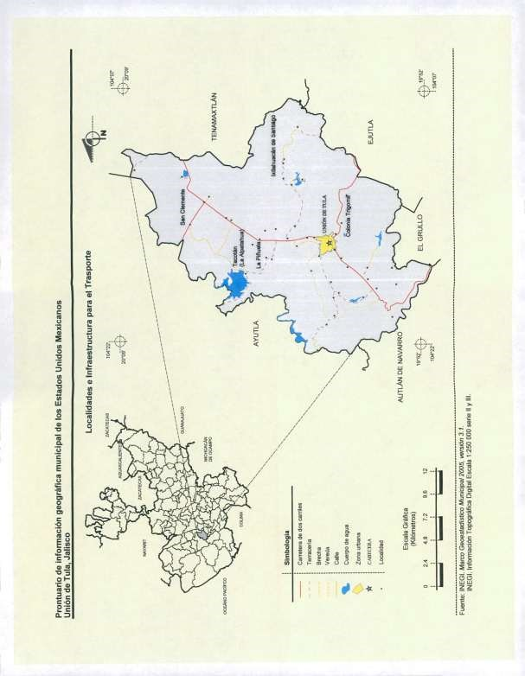

Coordenadas Geográficas
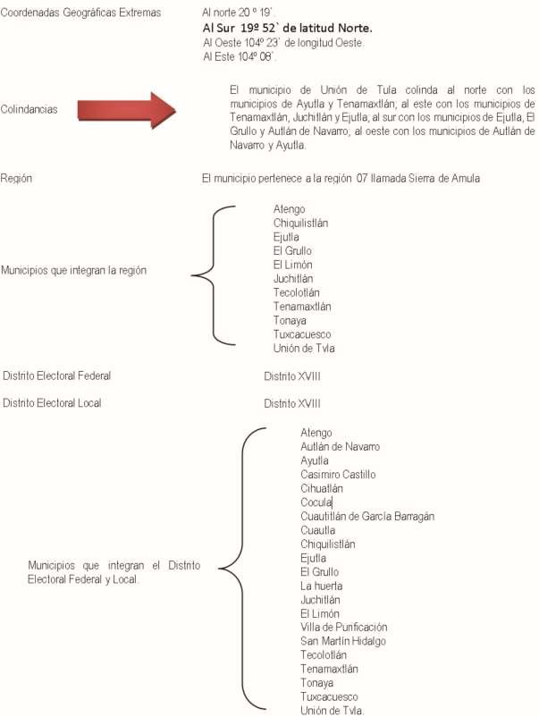

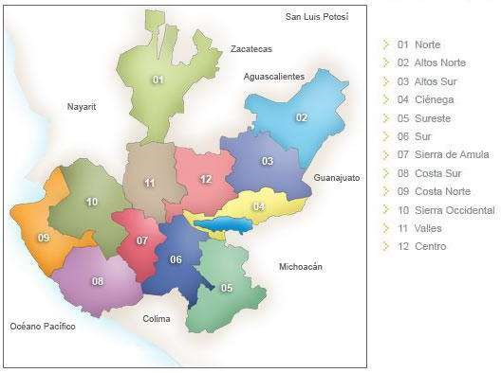

Fisiografía Municipal.

El municipio de Unión de Tvla se encuentra a una altura promedio aproximada de 1,400 metros sobre el nivel del mar y más del 90% del territorio se encuentra dentro del valle de la Sierra de Amula.

Principales Elevaciones.
Los cerros del municipio son parte de la Sierra Madre Occidental de los cuales ninguno se eleva más de los dos mil metros sobre el nivel del mar.

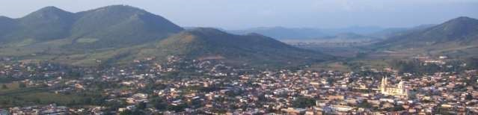

Un Municipio Sustentable
“La sustentabilidad en México es el mayor desafío que enfrenta nuestro País” (Mario Molina. mexicano, Premio Novel de Química en 1995). Ante un panorama con un sistema económico que domina a la sociedad y la creciente población demandan cada vez más recursos naturales para su consumo que a su vez dificultan la regeneración de los mismos recursos.

Según los expertos, las acciones locales, para mitigar los efectos del cambio climático, son la opción más viable para enfrentar este fenómeno, que pasó de ser una simple moda, a ser un tema de gran relevancia y de atención para todo el mundo.

Sin embargo y a pesar de ser un problema de competencia local, estatal, nacional e internacional, para el caso de nuestro país, aún son pocas las herramientas que ayudan a los municipios en planeación estratégica de acciones encaminadas a la mitigación de los GEI (Gases de Efecto Invernadero).

El Plan Municipal de Desarrollo es un instrumento que puede contribuir sustancialmente en la toma de decisiones ante problemas concretos y específicos del desarrollo urbano municipal por medio de una actuación pública de calidad y bajo el esquema de generación de proyectos y propuestas técnicas concatenadas no solo a la duración del periodo administrativo en turno sino a mediano y largo plazo para asegurar la permanencia de los recursos naturales y su entorno ecológico.

La adaptación al Cambio Climático, por su propia naturaleza, requiere una estrategia a mediano y largo plazo de forma sostenida, según cada sector o sistema. Esto hace que, en numerosas ocasiones, se minimice su importancia y necesidad frente a otros temas relacionados que irrumpen en la agenda en forma de crisis y urgencias, y que absorban los recursos de los que dispone el municipio. Ha llegado el momento de actuar con responsabilidad para revertir la situación.

DIAGNOSTICO MUNICIPAL.
Localización del Municipio.
El municipio de Unión De Tula, pertenece a la región de Sierra de Amula, tenía una población de 13,737 personas según el censo de población de 2010.
Se localiza en la zona sur del estado, en las coordenadas 19º 41’ 30’’ a
19° 55’ 02’’ latitud norte y 104° 07’ 35’’ a 104° 22’ 30’’ de longitud oeste, a una altura de
1,350 metros sobre el nivel del mar. Limita al norte con los municipios de Ayutla y
Tenamaxtlán, al sur con Autlán de Navarro y El Grullo, al oriente con Tenamaxtlán, Juchitlán y Ejutla y al poniente con Ayutla y cuenta con una extensión territorial de 334.07 kilómetros cuadrados.

Toponimia:
Se le dio el nombre de Unión en conmemoración de una de las tres garantías del Plan de Iguala; y Tula o Tvla por las iniciales de los apellidos de sus fundadores: Topete, Villaseñor, Lazcano y Arriola.

Datos físicos.

Relieve
Geología. Los terrenos del municipio pertenecen al período Terciario y están compuestos por caliza, rocas ígneas extrusivas, riolita, andesita, basalto, toba y brecha volcánica; y del período Cretácico, compuesto por rocas ígneas intrusivas, granito, granodiorita, diorita y sienita.
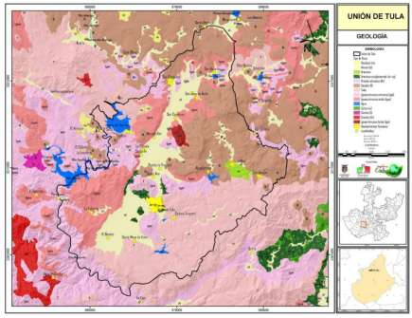
Figura 2. Geología o litología superficial del municipio de Unión de Tula.

Topografía.
Son relativamente variados los relieves que presenta el municipio: las zonas accidentadas con alturas de 1,750 a 1,900 metros; las zonas semiplanas con alturas de los 1,600 a los 1,750 metros; y las zonas planas con alturas de 1,350 a los 1,600 metros sobre el nivel del mar.

El clima.
El clima del municipio es semiseco con invierno y primavera secos, y semicálidos sin estación invernal definida. La temperatura media anual es de 21. 2ºC y tiene una precipitación media anual de 817.5 milímetros con régimen de lluvia en los meses de junio a octubre. Los vientos dominantes son en dirección sureste. El promedio de días con heladas al año es de 27.

Hidrografía
Las principales corrientes son los ríos Ayutla y Ayuquila; los arroyos de El Castillo, Elotes, Cebadita, El Gavilán, El Vallado y La Trinidad. Cuenta con las presas de Tacotán, San Agustín, El Castillo y Charco Azul.
El municipio cuenta con gran cantidad de reservas de agua en toda la cuenca del Río Ayuquila Armería, siendo dos grandes presas abastecedoras de agua para la región, la presa General Ramón Corona (Trigomil) y la Presa Tacotán; ya que irrigan el Valle de Autlán de Navarro, El Grullo y El Limón

Suelos
Los suelos dominantes pertenecen al tipo cambisol húmico y feozem háplico; y como suelos asociados los del tipo cambisol eútrico y regosol eútrico.

Recursos Naturales
La riqueza natural con que cuenta el municipio está representada por 228 hectáreas de los que donde predominan especies de encino y pino, principalmente. Sus recursos minerales son yacimientos de cobre, manganeso y barita.

Uso Del Suelo
La mayor parte del suelo tiene uso agrícola. La tenencia de la tierra en su mayoría corresponde a la propiedad ejidal.

Cómo llegar:
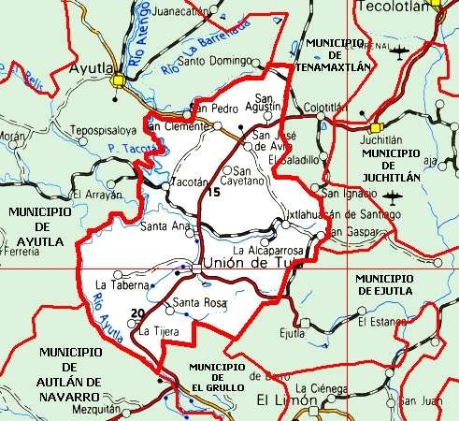

FLORA Y FAUNA:

Vegetación
Las partes más altas del municipio se encuentran cubiertas por las especies de pino y encino. Las lomas y laderas están cubiertas con pastos y vegetación baja.

Fauna
La fauna la conforman especies como venado, conejo, ardilla, liebre, algunos reptiles y otras especies menores.

Principales problemas ambientales.

La descripción y caracterización de las condiciones ambientales de la región, así como el análisis de sus interacciones con la población regional, sus condiciones de vida y sus actividades económicas, se centran en este componente del ambiente. Una manera de analizar los problemas ambientales es utilizar técnicas de evaluación de impacto ambiental tales como matrices de dos entradas (las actividades humanas y su relación con los componentes del ambiente) en las que se analizan las interacciones entre ambos conjuntos de factores, o modelos conceptuales expresados en diagramas que muestran esas mismas interacciones.

Es importante mencionar que el Municipio cuenta con 2 instrumentos de planeación que establecen las bases para la atención de dicha problemática, siendo estos El Plan de Acción Climática Municipal (PACMUN), y el Plan Municipal de Educación Ambiental Para la Sustentabilidad en condiciones de Cambio Climático (PMEAS), ambos instrumentos fueron elaborados a través de talleres de detección de problemas ambientales a través de la Junta Intermunicipal del Rio Ayuquila, misma a la que el municipio de Unión de Tvla pertenece.



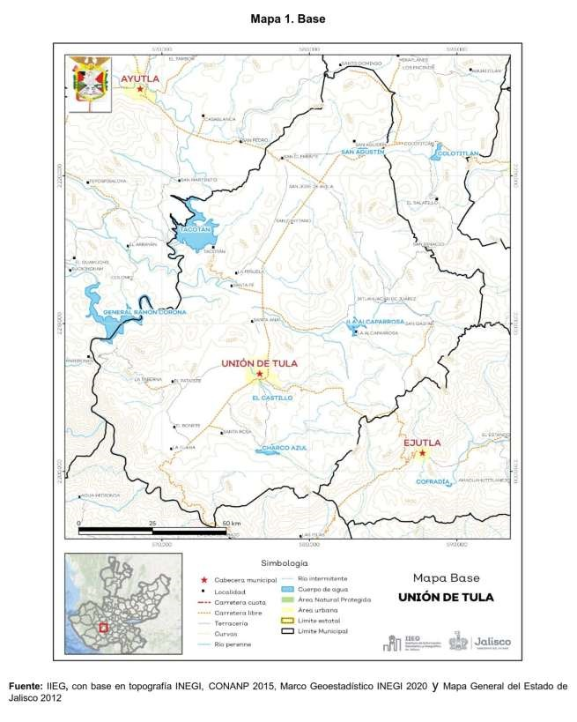
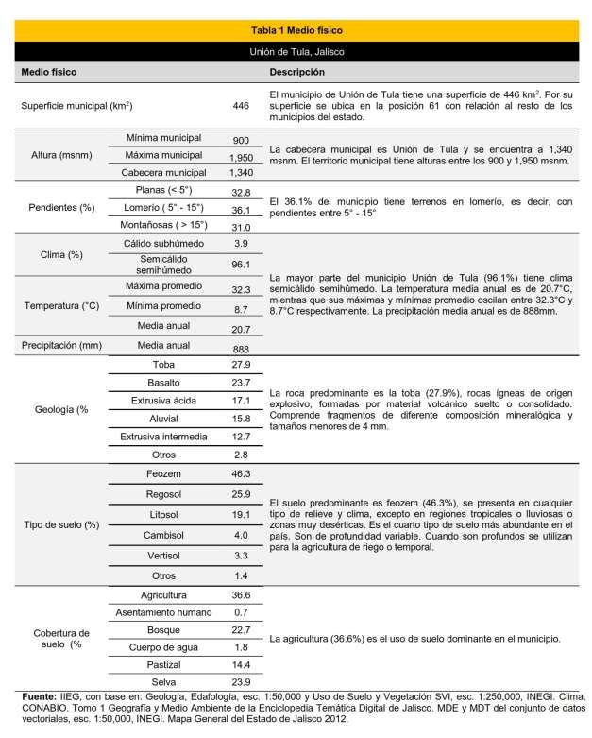

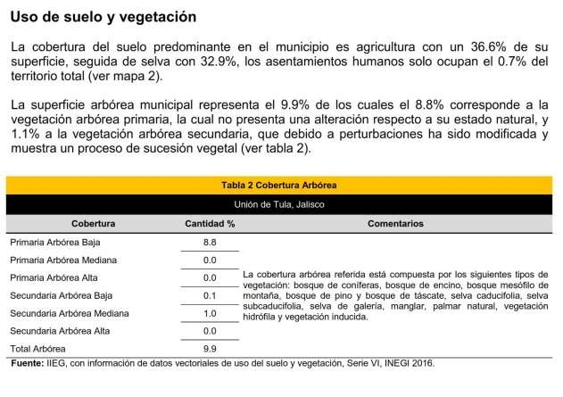
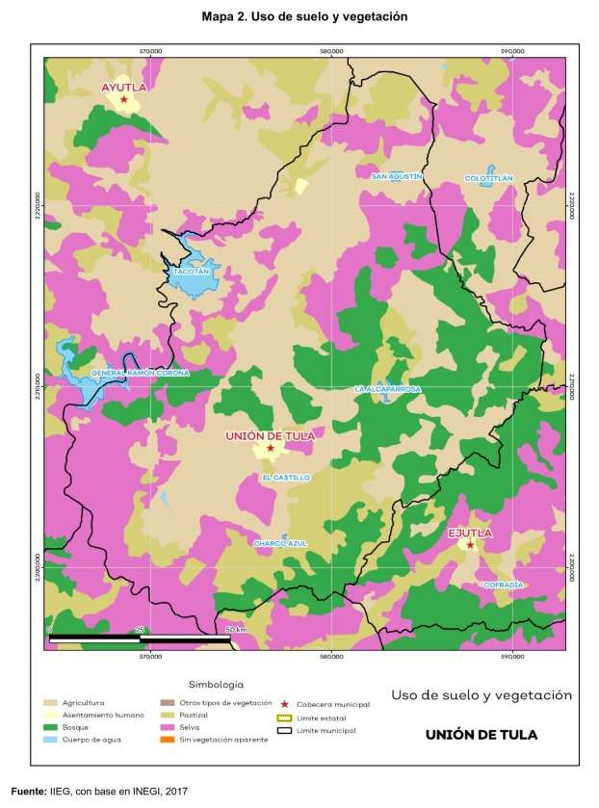
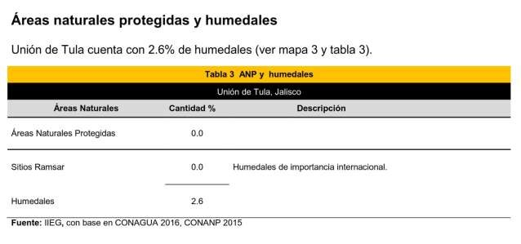
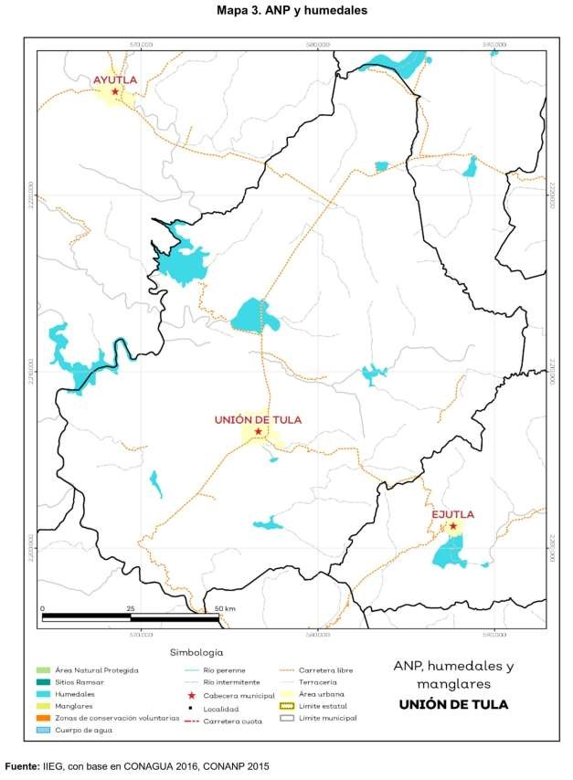
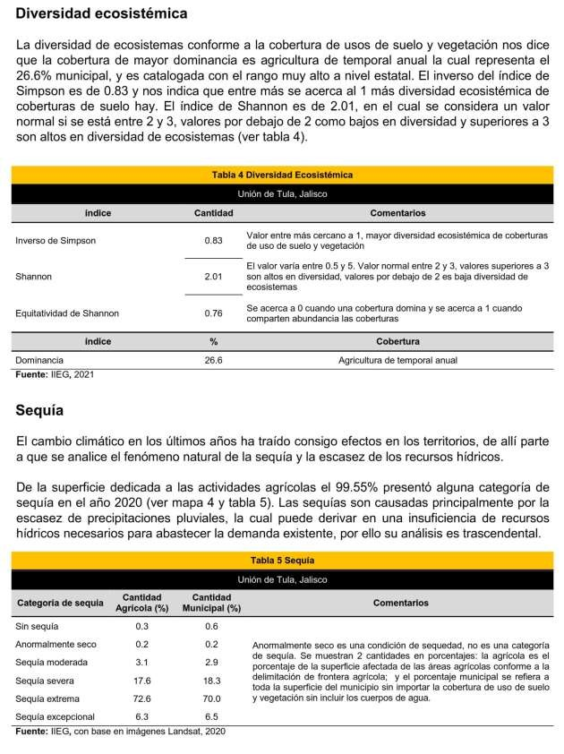
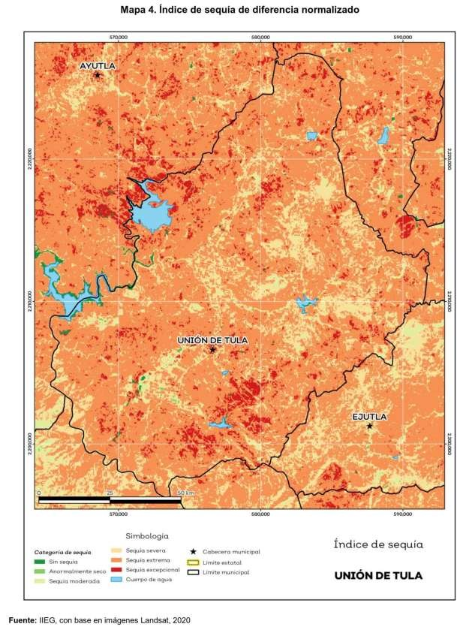
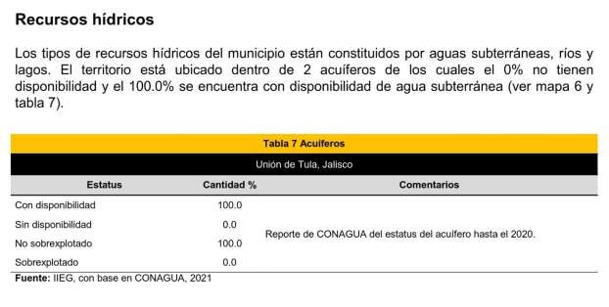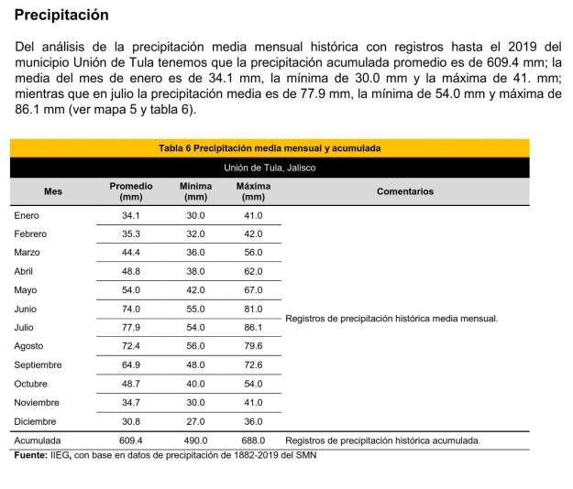
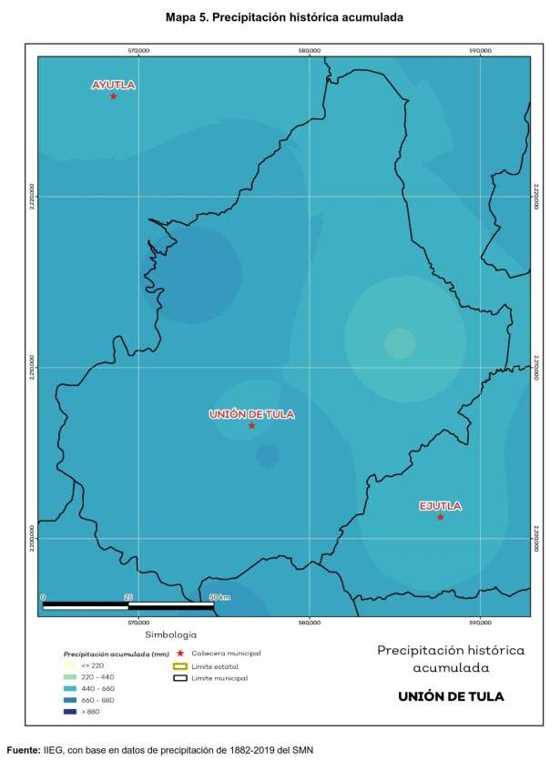

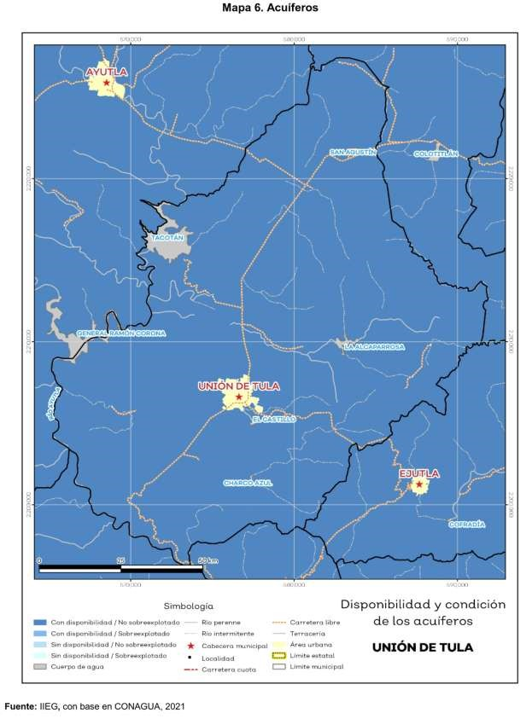
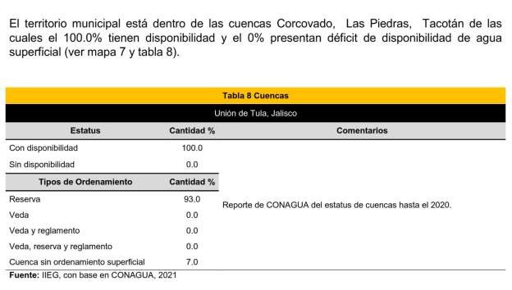
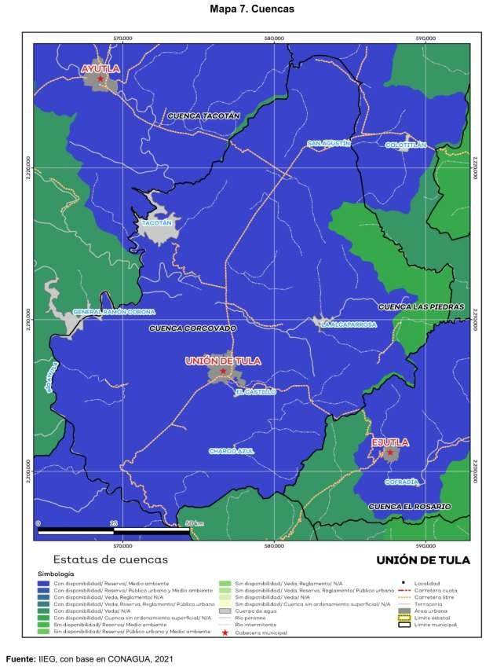
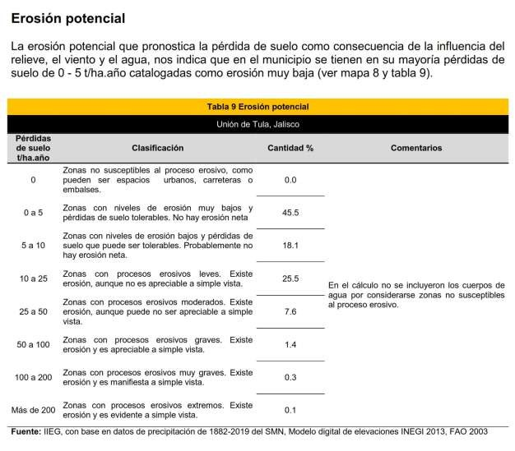
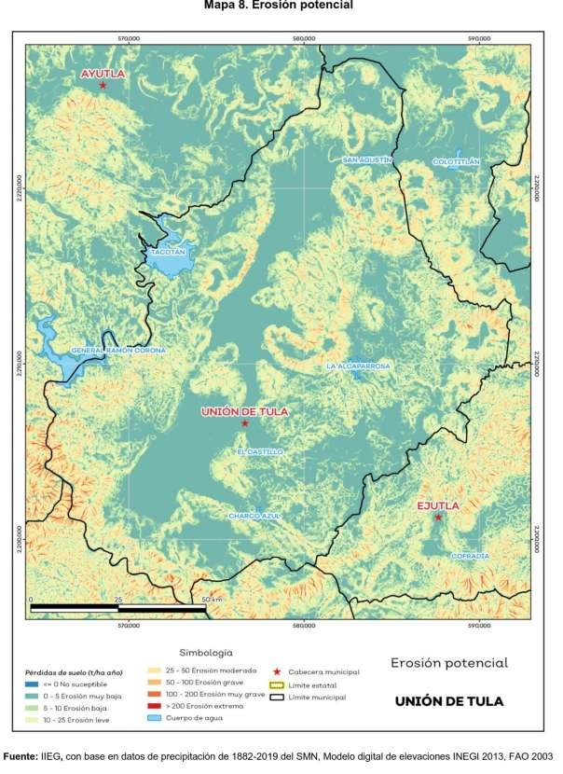
Así pues, se presentan las siguientes problemáticas:
Problemas ambientales identificados en las Mesas de trabajo para la elaboración del Plan Municipal de Educación Ambiental para la Sustentabilidad, en Condiciones de Cambio Climático (PMEAS CCC), (2017).
1.- Disposición inadecuada de residuos sólidos urbanos y de manejo especial en el municipio de Unión de Tula, Jalisco.
2.- Desperdicio de agua potable por parte de los habitantes en la cabecera municipal y sus rancherías.
3.- Sitios de interés turístico presentan deterioro por disposición inadecuada de residuos sólidos urbanos en el Mpio. de Unión de Tula, Jal.
4.- Cambio de uso de suelo por actividad pecuaria en el municipio de Unión de Tula.

Problema central identificado: Disposición inadecuada de residuos sólidos urbanos y de manejo especial en el municipio de Unión de Tula, Jalisco.
Causas: | Consecuencias:
1.- Son hábitos de la ciudadanía. | - Tiraderos clandestinos.  - Contaminación del medio ambiente.
2.- No hay sanciones administrativas por parte de la autoridad. | • Poca credibilidad de la ciudadanía hacia la autoridad.
3.- No aplicación de reglamento. | • Recurrencia de la ciudadanía con los tiraderos clandestinos.
4.- Poca participación de la ciudadanía en programas que promueven la separación de residuos. | - Menor tiempo de vida útil del relleno sanitario y mayor generación de basura.  - Pérdida de material potencialmente reciclable.  - Contaminación de agua, suelo y aire.  - Daños a la salud.
5.- Interrupción o falta de seguimiento en la implementación de programas. | • Hay retraso en la solución de la problemática ambiental con pérdidas económicas y de tiempo.
6.- Falta información hacia la ciudadanía. | - Menor tiempo de vida útil del relleno sanitario y mayor generación de basura.  - Pérdida de material potencialmente reciclable. Contaminación de agua, suelo y aire.  - Daños a la salud.
Problema central identificado: Cambio de uso de suelo por actividad pecuaria en el municipio de Unión de Tula.
Causas: | Consecuencias:
1.- Por ser una actividad rentable. | • Aumento en la producción de ganado. • Menos área con cobertura forestal.
 | • | Establecimiento de pastizales.
 | • | Quemas pecuarias.
 | • | Pérdida de flora y fauna.
2.- Implementación de ganadería extensiva. | •  • | Menos área con cobertura forestal. Establecimiento de pastizales.
 | • | Quemas pecuarias.
 | • | Pérdida de flora y fauna.
 | • | Conflictos sociales.
 | • | Degradación de los potreros.
 | • | Pérdida de fertilidad del suelo.
3.- Cultura ganadera. | • | Mayor resistencia a actividades de obras de conservación.
4.- Poca cultura a la conservación de árboles. | •  • | Menor captación de agua. Climas más cálidos.
 | • | Menor lluvia.
 | • | Falta de espacios sombreados.
 | • | Erosión de suelos.

Cabe mencionar la solución a la mayoría de este tipo de problemática identificada se resuelve implementando acciones y actividades de educación ambiental y que pueden llevarse a cabo durante el periodo de gestión de la presente administración.

Metas, estrategias plazos y responsables para dar solución a las principales problemáticas.
Eje: Gestión y vinculación.
Objetivo. Contar con mecanismos de coordinación y cooperación interinstitucional e intermunicipal en materia de planeación, ejecución y evaluación de la Educación Ambiental para la Sustentabilidad del municipio.
Metas | Acciones estratégicas. | Plazo. | Responsable.
1.- Promover y fortalecer las acciones del Plan Municipal de Educación Ambiental para la Sustentabilidad en Condiciones de Cambio Climático (PMEAS CCC) de manera coordinada entre las diferentes direcciones del Ayuntamiento. | Establecer mecanismos de vinculación entre las diferentes direcciones del Ayuntamiento para promover la transversalidad de la  EA. | CORTO | Secretario General y Oficial Mayor en coordinación con Dirección de Ecología.
 | Incluir la EA para la sustentabilidad como una política pública y un tema de interés para las direcciones del Ayuntamiento. | CORTO | Presidente Municipal y  Cabildo en coordinación con otras direcciones.
2.- Desarrollar estrategias para el establecimiento y consolidación del Plan Municipal de Educación Ambiental para la Sustentabilidad en Condiciones | Establecer mecanismos de participación con los diferentes sectores (Educativo, Agrícola, Pecuario, Religioso) para fortalecer | CORTO | Presidente Municipal y regidores en coordinación con: Dir. De Ecología, Turismo, Fomento Agropecuario y Agua Potable.
de Cambio Climático (PMEAS CCC) con los diferentes sectores del municipio. | los procesos de EA para la sustentabilidad en el municipio.
3.- Establecer vínculos que promuevan el intercambio de experiencias y de cooperación interinstitucional e intermunicipal en materia de educación ambiental para la sustentabilidad. | Identificar actores e instituciones que desarrollan prácticas de EA para la Sustentabilidad en el  Municipio. | CORTO | Dirección de Ecología en coordinación con: Dir. Fomento Agropecuario, Agua Potable y Turismo.
 | Establecer convenios de colaboración con universidades e instituciones de investigación que contribuyan a la formación, capacitación, práctica educativa e investigación en educación ambiental para la sustentabilidad en el municipio. | CORTO | Dirección de Ecología en coordinación con: Dir. Fomento Agropecuario, Agua Potable y Turismo.
 | Crear y consolidar un consejo de Educación Ambiental para la  Sustentabilidad entre los diferentes sectores e instituciones del municipio. | CORTO | Presidente municipal, síndico y Dirección de Ecología.
 | Promover y fortalecer el establecimiento de organizaciones y redes de la sociedad civil vinculadas con la Educación  Ambiental para la Sustentabilidad. | MEDIANO | Dirección de Ecología y Consejo de Educación Ambiental para la  Sustentabilidad.

Educación Ambiental para la Sustentabilidad.
Objetivo. Fortalecer el desarrollo de la Educación Ambiental para la Sustentabilidad en el ámbito formal de todos los niveles educativos. En él no formal dirigida a toda la comunidad urbana y rural. Así como en ámbito informal a través de los diferentes medios de comunicación local.
Metas | Acciones estratégicas. | Plazo. | Responsable.
1.- Fortalecer la práctica docente para la impartición de temas ambientales en los diferentes niveles educativos (básico, medio y superior). | *Promover que los planteles educativos cuenten con un Programa de educación ambiental para la sustentabilidad en condiciones de cambio climático. | MEDIANO | Regidor de Educación. Ecología y Agua Potable.
 | Elaborar un paquete didáctico de Educación Ambiental para la sustentabilidad para docentes y estudiantes de educación básica. | CORTO  MEDIANO LARGO | Dirección de Ecología y  Consejo de Educación Ambiental para la  Sustentabilidad.
 | Promover el establecimiento de una asignatura estatal para nivel Secundaria "Educación ambiental para la sustentabilidad en Jalisco:  La cuenca del Río Ayuquila". | CORTO MEDIANO | Regidor de Educación y Ecología en coordinación con la Dir. De Ecología y el Consejo de Educación para la Sustentabilidad.
 | Desarrollar libro de texto para estudiantes de Secundaria: “Educación ambiental para la sustentabilidad en Jalisco: La cuenca del Río Ayuquila”. | CORTO MEDIANO | Regidor de Educación y Ecología en coordinación con la Dir. De Ecología y el Consejo de Educación para la Sustentabilidad.
2.- Coordinar acciones de Educación Ambiental para la Sustentabilidad dirigidas a grupos comunitarios de los diferentes sectores. | Elaborar una agenda municipal para la celebración de fechas ambientales. | CORTO | Dirección de Ecología,  Agua, Turismo y  Fomento Agropecuario.
 | Coordinar eventos de EA enmarcados en la agenda municipal, para el fortalecimiento de una cultura ambiental. (Incluir temas agua, biodiversidad, manejo de residuos, energía, etc.) | CORTO  MEDIANO LARGO | Dirección de Ecología, Agua Potable y Turismo.
3.- Fortalecer el ámbito informal a través de los diferentes medios de comunicación local. | Elaborar una estrategia de difusión y comunicación ambiental con los medios de comunicación local. | CORTO MEDIANO | Comunicación social y Dirección de Ecología.
 | Proveer de información a los medios de comunicación local, para fortalecer la cultura ambiental. | CORTO  MEDIANO LARGO | Comunicación social y Dirección de Ecología.
 | Diseñar herramientas que faciliten la evaluación y sistematización de las prácticas de EAS. | CORTO | Dirección de Ecología.
 | Diseño y edición de una revista anual que difunda las prácticas de EAS realizadas en el municipio.  (vincular acciones como el  directorio regional) | CORTO  MEDIANO LARGO | Comunicación social y Direcciones del  Ayuntamiento.

Eje: Participación social.
Objetivo. Promover la participación de la sociedad en los planes, programas y proyectos de Educación Ambiental para la Sustentabilidad en el municipio.
Metas | Acciones estratégicas. | Plazo. | Responsable.
1.- Fortalecer mecanismos de participación social en acciones de  Educación para la Sustentabilidad. | Elaborar una Estrategia de participación ciudadana (EPAC) para fortalecer el Programa Municipal de Separación de residuos sólidos urbanos. | CORTO | Dirección de Ecología, Fomento Agropecuario, Turismo, Agua y  Comunicación social. Regidor de Educación y Ecología.
 | Promover que las instituciones establezcan un espacio de inclusión para prestadores de servicio social y/o prácticas profesionales en materia de EAS. | CORTO | Presidente, secretario y síndico.
 | Contar con un espacio que promueva la participación voluntaria de los ciudadanos en programas y proyectos de EAS. (Vivero, reforestación, campaña de limpieza, señalización, etc.) | CORTO | Dirección de Ecología y Turismo. Regidurías de Educación y Ecología.
2.- Promover la participación social en la generación de políticas públicas. | Promover la participación de la sociedad en el diseño, ejecución y evaluación de planes, programas y proyectos de EAS. | CORTO  MEDIANO LARGO | Presidente, secretario y síndico.
 | Convocar a ciudadanos de los diferentes sectores e instituciones para formar parte del Consejo municipal de EAS. | CORTO MEDIANO | Dirección de Ecología y comunicación social.
3.- Impulsar la organización social para la creación de grupos ambientales o de desarrollo comunitario para la implementación de las acciones del Plan Municipal de Educación Ambiental para la Sustentabilidad. | Promover la formación y el fortalecimiento de grupos ambientales o de desarrollo comunitario. | CORTO  MEDIANO LARGO | Dirección de Ecología, Fomento Agropecuario, Agua Potable y Turismo.
 | Brindar asesoría técnica para la formación y fortalecimiento de grupos. | CORTO  MEDIANO LARGO | Dirección de Ecología, Fomento Agropecuario, Agua y Turismo.
 | Generar una base de datos con los grupos. | CORTO | Dirección de Ecología, Turismo e Informática.
 | Convocatoria para promover proyectos de EAS. | MEDIANO LARGO | Dirección de Ecología, Fomento Agropecuario,  Agua, Turismo y Regidores de Educación y Ecología.
 | Coordinar acciones de EAS con los diferentes grupos organizados en el municipio. | CORTO  MEDIANO LARGO | Dirección de Ecología y Consejo Municipal de Educación para la  Sustentabilidad.

Formación y capacitación.
Objetivo. Contribuir en la formación, capacitación y actualización de funcionarios públicos, productores agropecuarios, docentes y promotores ambientales del municipio con temáticas de Educación Ambiental para la Sustentabilidad
Metas | Acciones estratégicas. | Plazo. | Responsable.
1.- Contar con un programa de capacitación permanente dirigida a funcionarios públicos, productores agropecuarios, docentes y promotores ambientales. | Realizar un diagnóstico de necesidades e intereses de educación y formación ambiental entre los actores involucrados. | CORTO | Dirección de Ecología, Turismo y Agua  Potable.
 | Identificar instituciones o actores con capacidad y experiencia para facilitar los procesos de capacitación. | CORTO MEDIANO | Dirección de Ecología, Turismo y Agua  Potable.
 | Elaborar programas de capacitación para los diferentes actores considerando los resultados del diagnóstico. | CORTO MEDIANO | Dirección de Ecología,  Agua Potable, Fomento Agropecuario y Turismo.
 | Desarrollar la capacidad de gestión de los diferentes actores sociales para la búsqueda y obtención de recursos financieros, técnicos y humanos. | CORTO  MEDIANO LARGO | Presidente municipal y cabildo.
2.- Contar con espacios físicos que promuevan y fortalezcan los procesos de formación y capacitación en temáticas de EAS. | Promover espacios de formación y capacitación accesibles para los diferentes actores del municipio. | CORTO  MEDIANO LARGO | Dirección de Ecología,  Agua Potable y  Fomento  Agropecuario.
 | Impulsar la creación de un centro de educación ambiental para la sustentabilidad.  Implementar Centros Demostrativos de Educación para la  Sustentabilidad, centros de exhibición y escuelas primarias, para fomentar la conciencia ambiental en el municipio a través de diferentes estrategias y mecanismos de intervención. | MEDIANO LARGO | Presidente Municipal, Cabildo, Dirección de Ecología y Regidor de Educación.

Diseño e implementación de programas y proyectos.
Objetivo. Contar con programas y proyectos que contribuyan al desarrollo del Plan Municipal de Educación Ambiental para la Sustentabilidad, en Condiciones de Cambio Climático.
Metas | Acciones estratégicas | Plazo | Responsable
1.- Promover el diseño y operación de programas y proyectos viables de educación ambiental para la Sustentabilidad. | Implementar Centros Demostrativos de Educación para la  Sustentabilidad, centros de exhibición y escuelas primarias, para fomentar la conciencia ambiental en el municipio a través de diferentes estrategias y | CORTO  MEDIANO LARGO | Regidores de Educación y Ecología y Dirección de Ecología.
 | mecanismos de intervención. (Escuela Modelo).
 | Creación de una bolsa para el financiamiento de programas y proyectos de Educación Ambiental para la Sustentabilidad. | CORTO  MEDIANO LARGO | Presidente municipal, cabildo y hacienda municipal.
 | Fomentar la participación de la población a través de una convocatoria para el diseño de programas y proyectos de EAS. | MEDIANO LARGO | Regidores de  Educación y Ecología,  Dirección de Ecología y Comunicación Social.
 | Promover la participación empresas locales para el financiamiento o patrocinio de programas y proyectos de Educación Ambiental para la Sustentabilidad. | CORTO  MEDIANO LARGO | Presidente municipal y cabildo.
2.- Contar con un programa de organización comunitaria para el manejo y aprovechamiento de RSU para la valorización y aprovechamiento de los residuos orgánicos desde la fuente a escala domiciliaria o comunitaria. | Promover esquemas de organización comunitaria para el manejo y aprovechamiento de RSU a escala domiciliaria o comunitaria. | CORTO  MEDINAO  LARGO | Dirección de Ecología,  Turismo, Fomento  Agropecuario y  Regidor de Educación.
3.- Contar con un programa de participación ciudadana para el mantenimiento y rescate de espacios públicos. | Promover esquemas de organización comunitaria para el mantenimiento y rescate de espacios públicos. | CORTO  MEDIANO LARGO | Dirección de Ecología, Turismo y Protección civil.
4.- Contar con un programa de reforestación acorde a las condiciones ambientales de las zonas urbanas y rurales del municipio. | Proveer de información a la ciudadanía sobre especies aptas para la reforestación en la zona urbana y rural. | CORTO  MEDIANO LARGO | Dirección de Ecología,  Protección Civil,  Oficialía Mayor y  Comunicación Social.
 | Facilitar el acceso de plantas a la ciudadana u orientar para su adquisición. | CORTO  MEDIANO LARGO | Dirección de Ecología y Oficialía Mayor.

Eje: Legislación ambiental
Objetivo. Fortalecer la legislación municipal en materia de Educación Ambiental para la Sustentabilidad.
Metas | Acciones estratégicas | Plazo | Responsable
1.- Contar con reglamentos actualizados en temas ambientales. | Revisar y actualizar los reglamentos en materia ambiental para elaborar un reglamento marco. | CORTO | Síndico municipal, Dir.  Ecología, Agua Potable, Fomento Agropecuario, Turismo y Reg. de Educación.
 | Promover estrategias de difusión efectiva para la socialización del reglamento marco con la ciudadanía. | MEDIANO | Comunicación social y Dirección de Ecología.
2.- Contar con un órgano jurídico encargado de la aplicación del reglamento marco. | Establecer los mecanismos para la aplicación del reglamento marco. | CORTO MEDIANO | Síndico municipal.
 | Promover un espacio de denuncia anónima ante situaciones que infringen el reglamento marco. | MEDIANO | Presidente municipal, cabildo y Dir.  Informática.

Financiamiento
Objetivo. Asegurar de manera permanente recursos económicos significativos para la realización de las acciones de Educación Ambiental para la Sustentabilidad que logren repercutir en el mejoramiento ambiental.
Metas | Acciones estratégicas | Plazo | Responsable
1.- Contar con financiamiento para la operación del PMEAS CCCC, a través de los diferentes niveles de gobierno u organismos públicos y privados. | Realizar las gestiones necesarias para la asignación de recursos económicos a nivel municipal, estatal y federal. | CORTO  MEDIANO LARGO | Presidente municipal y cabildo.
 | Identificar la cartera de organismos, instituciones y empresas potenciales para el financiamiento de los programas o  proyectos de EAS | CORTO  MEDIANO LARGO | Dirección de Ecología,  Agua Potable,  Fomento  Agropecuario, Turismo y El Consejo de  Educación Ambiental.
 | Identificar las convocatorias emitidas por organismos, instituciones y empresas que apoyan a los programas o proyectos de EAS. | CORTO  MEDIANO LARGO | Dirección de Ecología,  Agua Potable,  Fomento  Agropecuario, Turismo y El Consejo de  Educación Ambiental.
 | Contar con los programas o proyectos de EAS para acceder a fuentes de financiamiento. | CORTO  MEDIANO LARGO | Dirección de Ecología,  Agua Potable,  Fomento  Agropecuario, Turismo y El Consejo de  Educación Ambiental.
 | Elaborar una campaña de procuración de fondos con la población local para promover su involucramiento en los programas y proyectos de EAS. | CORTO  MEDIANO LARGO | Dirección de Ecología,  Agua Potable,  Fomento  Agropecuario, Turismo y El Consejo de  Educación Ambiental.

Comunicación y difusión ambiental.
Objetivo. Mantener informada a la población en general a través de diferentes sectores, que le permita conocer su municipio y se interesen por contribuir en la mejora de la situación ambiental de su localidad.
Metas | Acciones estratégicas | Plazo | Responsable
1.- Contar con un programa permanente de comunicación y difusión ambiental dirigido a los diferentes sectores de la población. | Elaborar una estrategia de difusión y comunicación ambiental en colaboración con los medios de comunicación local. | CORTO MEDIANO | Comunicación social y Dirección de Ecología.
 | Promover campañas masivas para sensibilizar a la población sobre los problemas ambientales locales, en condiciones de cambio climático. | CORTO  MEDIANO  LARGO | Dirección de  Ecología, Turismo, Agua Potable (ECA),  Comunicación Social.
 | Diseñar un programa de difusión y comunicación ambiental para informar sobre los avances del Plan Municipal de Educación Ambiental, a través de diversos medios de comunicación local (gacetas, redes sociales y radiodifusoras). | CORTO  MEDIANO  LARGO | Comunicación social y Dirección de Ecología. Consejo de Educación Ambiental  para la  Sustentabilidad.
 | Promover esquemas autodidactas de difusión y concientización ambiental en instituciones educativas, espacios con potencial turístico y de recreación. | CORTO MEDIANO | Dirección de Turismo, Ecología y cabildo.
2.- Establecer estrategias de difusión sobre temas, programas institucionales y festividades con contenidos claros, sencillos y precisos. | Crear un espacio en la página web del municipio  para difundir las acciones de EAS. | CORTO | Comunicación social, Dirección de Ecología e Informática.
 | Implementar un programa institucional de difusión ambiental, en actividades públicas y medios de comunicación local. | CORTO  MEDIANO  LARGO | Turismo, Cultura,  Ecología y  Comunicación social.
3.- Contar con materiales didácticos y de difusión de fácil acceso a la población. | Diseñar materiales didácticos y de difusión acorde a los diferentes destinatarios. | CORTO  MEDIANO  LARGO | Dirección de  Ecología, Agua  Potable, Fomento  Agropecuario,  Turismo y  Comunicación Social.
 | Elaborar una estrategia de implementación y evaluación de los materiales diseñados. | CORTO MEDIANO | Dirección de  Ecología, Agua  Potable, Fomento  Agropecuario, Turismo y  Comunicación.
 | Fomentar la participación de patrocinadores locales para la impresión de materiales didácticos y de difusión. | MEDIANO LARGO | Dirección de  Ecología, Agua  Potable, Fomento  Agropecuario, Turismo y Comunicación.  Cabildo.

Propuesta del Programa de Ordenamiento Ecológico.

Los lineamientos ecológicos son las guías generales que orientan al ordenamiento ecológico, planteadas en este caso en el contexto de la gestión ambiental intermunicipal y teniendo como marco de referencia el Programa de Ordenamiento Ecológico General (POEGT) de la República Mexicana. De estos lineamientos se derivan las estrategias para aplicar estas.

De acuerdo con el artículo 45 del Reglamento de la LGEEPA en materia de ordenamiento ecológico, la propuesta plantea el modelo general que orienta la regulación del uso del suelo y los lineamientos y estrategias ecológicas.

El artículo 12 del mismo reglamento establece que se deberán considerar los programas de desarrollo y de combate a la pobreza aplicables por los tres órdenes de gobierno de manera coordinada y concertada, los instrumentos de política ambiental que, conforme a la legislación vigente, resulten aplicables al área de estudio, el manejo de las áreas naturales protegidas y la conservación de hábitats críticos para mantener la biodiversidad, así como de los ecosistemas y su capacidad de generar servicios ambientales, la protección de las cuencas hidrológicas, la zonificación del uso forestal, el manejo del agua, las medidas relacionadas con la mitigación de emisiones y la adaptación al cambio climático.

El artículo 3º del Reglamento de la Ley General del Equilibrio Ecológico y la Protección al Ambiente en Materia de Ordenamiento Ecológico, en su fracción XVI, define como lineamiento ecológico a la “meta o enunciado general que refleja el estado deseable de una unidad de gestión ambiental.

De los lineamientos ecológicos se derivan metas específicas que se pretende alcanzar en las unidades de gestión ambiental con la aplicación de las estrategias y acciones del ordenamiento ecológico.

Los lineamientos ecológicos son los siguientes:

- Promover un estilo de desarrollo dirigido a la sustentabilidad ecológica, social y económica, basado en el ordenamiento del territorio, buenas prácticas de los recursos naturales, aplicación de las leyes, normas e instrumentos de gestión ambiental.

- Contener y revertir las tendencias de degradación ambiental identificadas en el escenario tendencial del pronóstico, a través de la aplicación de los lineamientos y estrategias ecológicas establecidas.

- Fortalecer la gestión ambiental intermunicipal, la cooperación y colaboración entre las dependencias de los tres órdenes de gobierno y los actores sociales que intervienen en la puesta en práctica del Programa de Ordenamiento Ecológico Regional.

- Conservar los valores del patrimonio natural y cultural, la biodiversidad, los suelos y el agua y mantener la capacidad de los ecosistemas terrestres y acuáticos para generar servicios ambientales o ecosistémicos que soportan la vida, regulan las condiciones ambientales, proveen recursos naturales y mantienen valores culturales.

- Desarrollar modelos alternativos de aprovechamiento sustentable de los recursos naturales renovables, particularmente acuíferos, suelos y recursos bióticos en la producción agrícola, ganadera y forestal, la caza y la pesca, el turismo y los asentamientos humanos.

- Conservar las fuentes de agua superficial y subterránea, regulando el aprovechamiento de los recursos hidráulicos con criterios de sustentabilidad para satisfacer las necesidades de los habitantes y el mejoramiento de la producción agropecuaria.
- Desarrollar el potencial productivo forestal del municipio, a través de la aplicación de buenas prácticas de silvicultura, ordenación forestal y conservación de agua, suelos y biodiversidad incrementando la producción y productividad.

- Mejoramiento de las prácticas de cultivo para aumentar la producción agrícola con criterios de sustentabilidad, conservación agua, suelos y agrobiodiversidad y mitigando los impactos ambientales de esta actividad.

- Desarrollo de una producción ganadera sustentable integrada a la Agricultura y la conservación de los bosques, fomentando los sistemas silvopastoriles, buenas prácticas de apacentamiento en agostaderos cerriles y aprovechando subproductos de la agricultura.

- Aprovechar de manera responsable los recursos minerales, adoptando buenas prácticas de mitigación del impacto ambiental de la minería.

- Controlar y reducir la contaminación del agua, la atmósfera y los suelos.

- Mitigar las emisiones de desechos sólidos y fortalecer los mecanismos de separación.

- Adaptación al cambio climático global.

- Prevención y mitigación de riesgos de desastres asociados a fenómenos naturales.

- Manejo del fuego basado en la Norma oficial
NOM-015SEMARNAT/SAGARPA-2007.

- Desarrollar mecanismos de comunicación pública y educación ambiental, que generen conciencia ambiental y promuevan la acción de los habitantes de la región para poner en práctica el ordenamiento ecológico regional.

Y las estrategias ecológicas son:

- Aplicar el Plan de Acción Climática Municipal (PACMUN).
- Aplicación del Plan Municipal de Educación Ambiental.
- Actualización de la reglamentación municipal en materia ambiental.
- Coadyuvar en el proceso de integración y aplicación del Programa de Ordenamiento Ecológico Regional (POER).
- Realizar acciones que busquen optimizar los recursos naturales y económicos en los sectores primarios mediante la implementación de Programas de Inversión (PI).

LINEAS DE ACCION

- Aplicar el Plan de Acción Climática Municipal (PACMUN).

  - Adaptación.
    - Proyectos y Programas para la conservación y restauración de ecosistemas.
      - Implementación de técnicas y capacitación de personal para realizar obras de conservación.
    - Campañas de comunicación y sensibilidad al cambio climático y sus impactos.
      - Dar a conocer a la población sobre cambio climático.

  - Mitigación.
    - Incentivar el uso de la bicicleta.
      - Habilitar ciclo vías para reducir el uso del automóvil.
    - Implementación de sistemas de tratamiento de aguas residuales en las viviendas rurales.
      - Implementar sistemas de tratamiento de aguas residuales en las viviendas.
    - Implementación de sistemas para la autosuficiencia de las casas.
    - Mantener un control y revisión de los residuos peligrosos y emisiones en los comercios.
      - Actualizar y modificar reglamentación para los comercios.
    - Impulso de acciones de conservación de suelos.
      - incluye:
          - Capacitación e implementación de técnicas agropecuarias orgánicas, con el objetivo de disminuir la aplicación de fertilizantes químicos.
          - Alternativas orgánicas para control de plagas y enfermedades, con el objetivo de formar capacidades técnicas en los agricultores.
          - Técnicas para mejoramiento y retención de suelos (rotación, de cultivos, protección y conservación de caminos agropecuarios, barreras de piedra, cortinas rompe viento, acomodo de material vegetativo muerto, entre otras).
    - Implementación de sistemas de almacenamiento de agua pluvial.
      - Apoyos para cisternas de captación de agua de lluvia, ollas de agua, etc.
    - Técnicas para mejoramiento y retención de suelos (rotación de cultivos, protección y conservación de caminos agropecuarios, barreras de piedra, cortinas rompe viento, acomodo de material vegetativo muerto, entre otras).
      - Realizar prácticas agrícolas adecuadas.
    - Implementación de silos para semillas y pasturas locales.
      - incluye:
        - Capacitar e implementar técnicas para el almacenamiento de granos y semillas en los hogares.
        - Gestionar apoyos para la creación de un silo municipal de granos, semillas y rastrojos.
    - Implementación de acciones de Reforestación.
      - incluye:
        - Reducir la deforestación y cambio de uso de suelo.
        - Realización de viveros comunitarios para siembra de plantas para reforestación.
    - Capacitación para la revalorización y el aprovechamiento sustentable de bosque.
    - REDD+.
      - Estrategia Nacional para la Reducción Emisiones por de Deforestación y Degradación de los bosques.
    - Campaña de concientización para el uso y manejo del fuego.
      - Programa de manejo y uso del fuego.
    - Implementación de las estrategias necesarias para ser un municipio responsable del manejo responsable de sus residuos.
      - incluye:
        - Calendarización del sistema de recolección de basura y reciclaje.
        - implementar el servicio de recolección de basura y reciclaje en las comunidades.
        - Realizar talleres de separación y manejo responsable de los residuos.
        - Mejorar el centro de acopio de reciclaje.
        - Crear bases de datos sobre la generación de Residuos Sólidos Urbanos para la toma de decisiones.
        - Aumento en la separación de residuos.
        - Concientización a la población referente al manejo de Residuos Sólidos Urbanos.

- Aplicación del Plan Municipal de Educación Ambiental (PMEA).

1.1 Consolidar el PMEA como una política pública con vinculación municipal social e intersectorial.

- Actualización de la reglamentación municipal en materia ambiental.
        - Elaboración de un proyecto de modificación y actualización de la reglamentación municipal en materia ambiental.
4.Coadyuvar en el proceso de integración y aplicación del Programa de ordenamiento Ecológico Regional (POER).
        - Socialización del POER en el municipio.
4.1 Foro de Consulta del POER.
- Implementación de programas y políticas vinculadas con el POER.
4.2 Promover políticas de manejo del territorio
- Implementación de proyectos con alternativas sustentables que permitan el manejo de recursos naturales minimizando impactos negativos al medio ambiente.
- Realizar acciones que busquen optimizar los recursos naturales y económicos en los sectores primarios mediante la implementación de Programas de Inversión
(PI).
  - Promover los sistemas Agrosilvopastoriles.
5.1.1 Difusión de información de los sistemas Agrosilvopastoriles.

DEMOGRAFÍA Y MERCADO DE TRABAJO

Demografía

El total de la población municipal según la fuente oficial del INEGI durante el conteo del 2020 es de 13,799 habitantes. Comparando con el censo del 2000 cuando la población en estos días superaba a los 14,000 habitantes podemos observar que durante la primera década del siglo la población tuvo un decrecimiento en su número de habitantes.

POBLACIÓN TOTAL DEL MUNICIPIO:

13,799 hab. (2020)
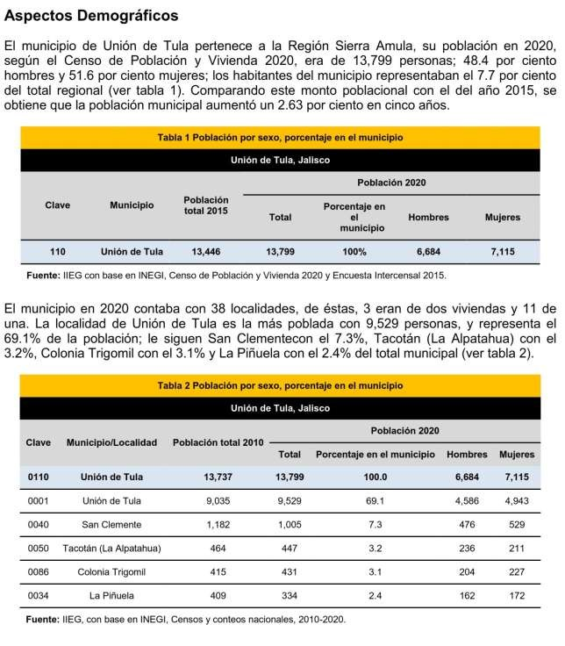
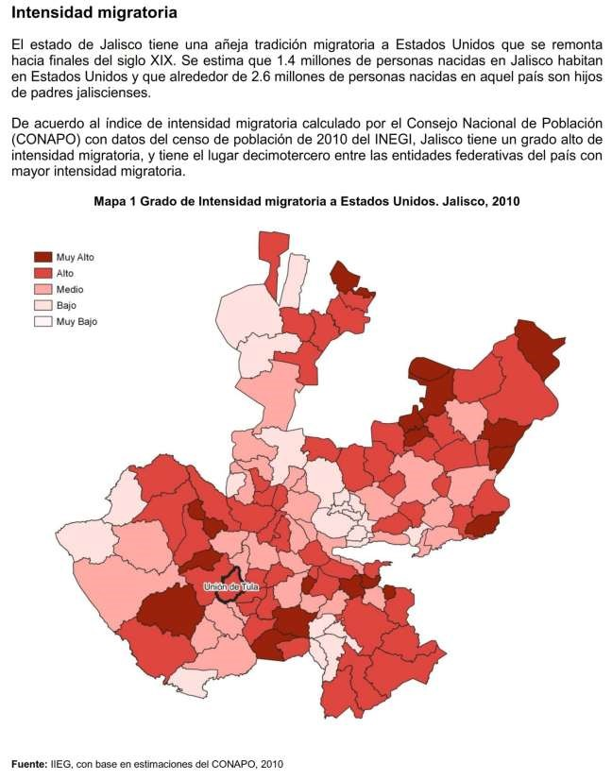
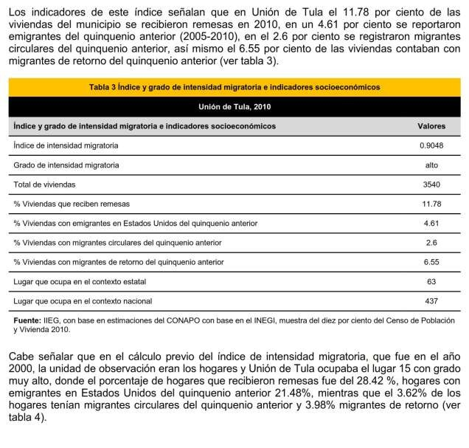
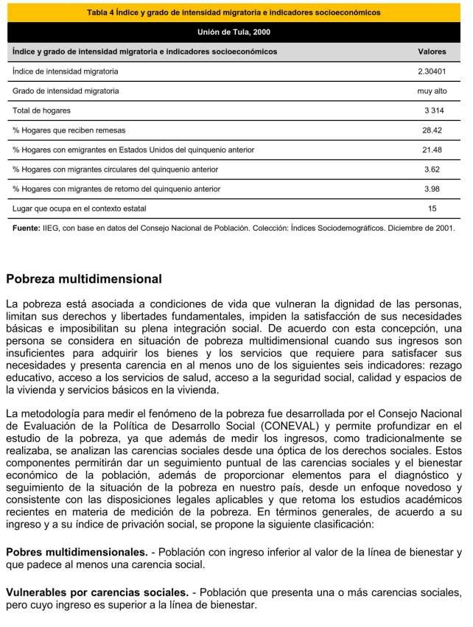
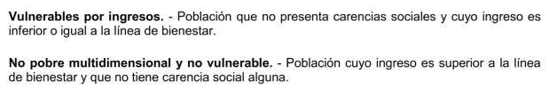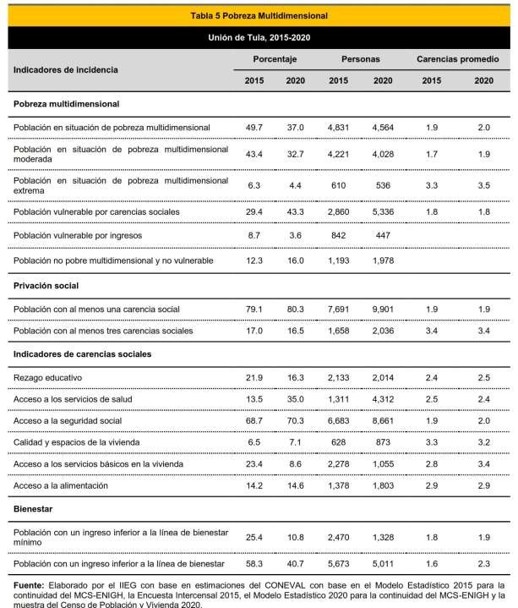
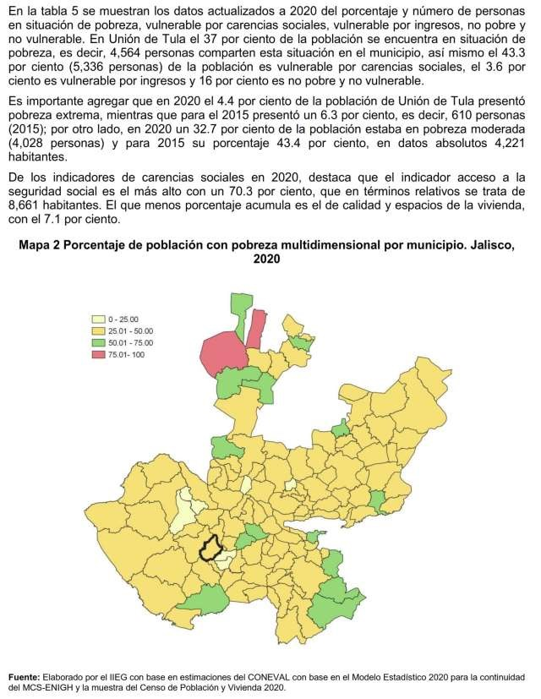
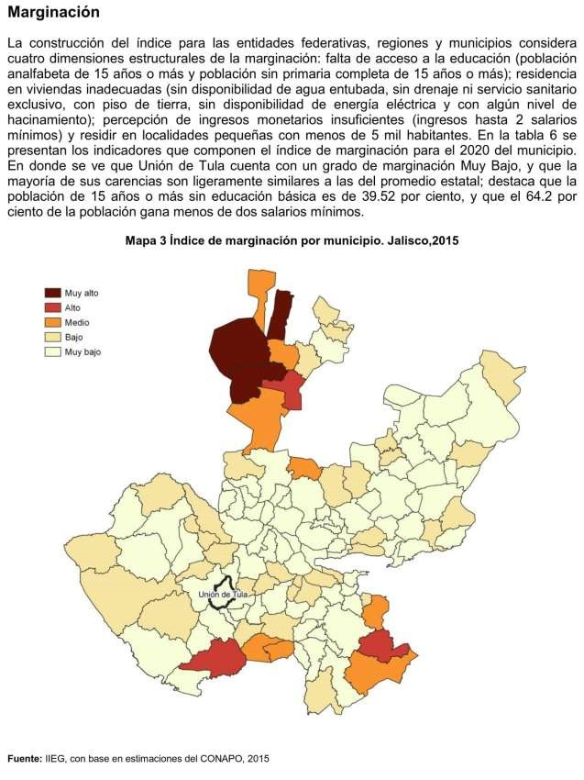
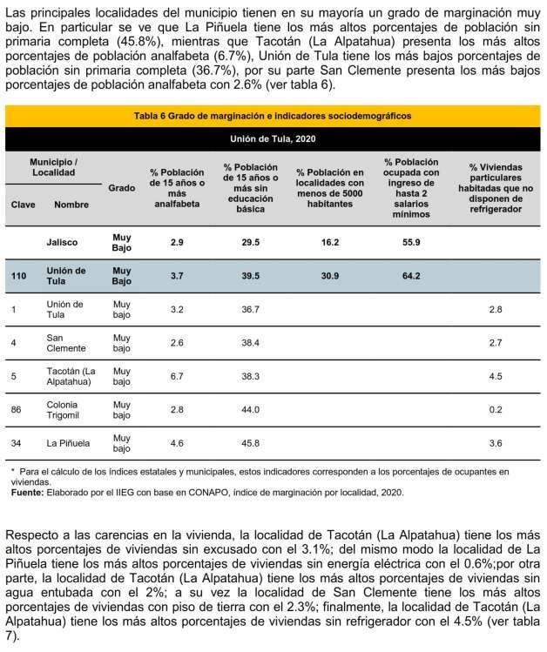
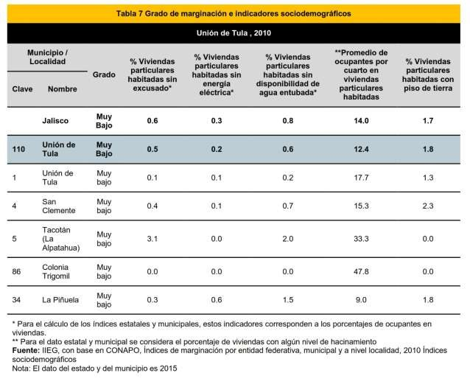
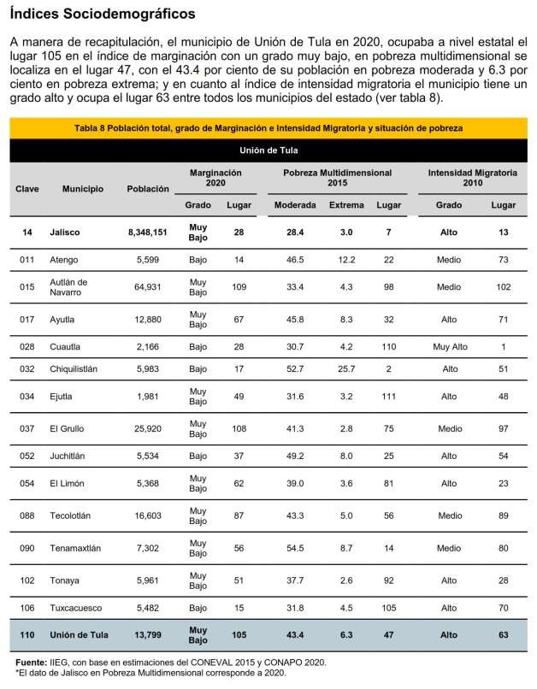

Economía

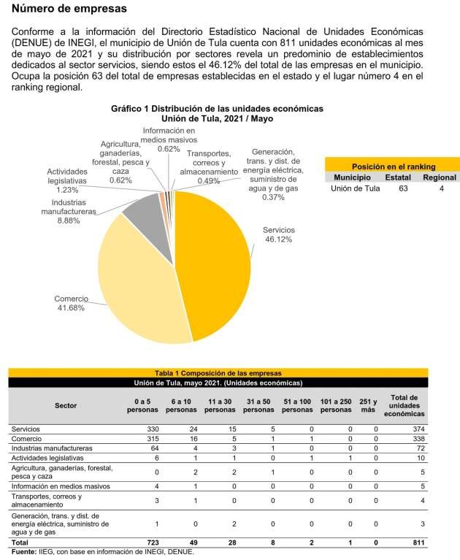
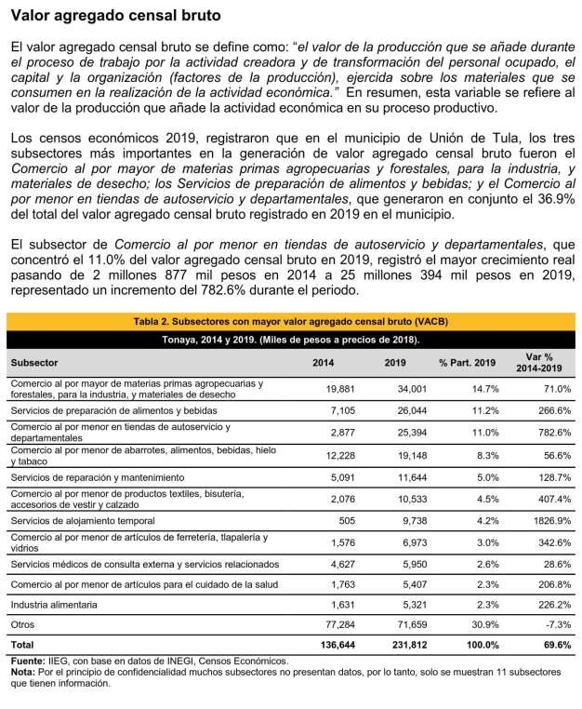
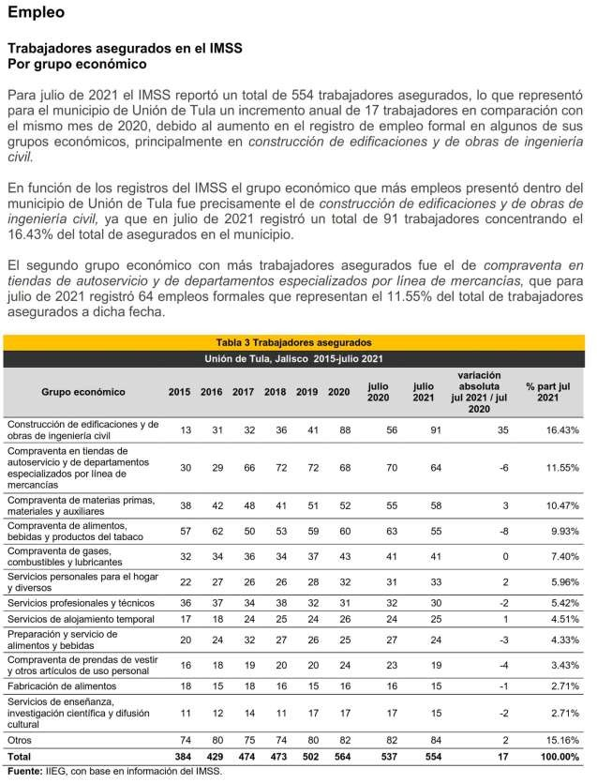
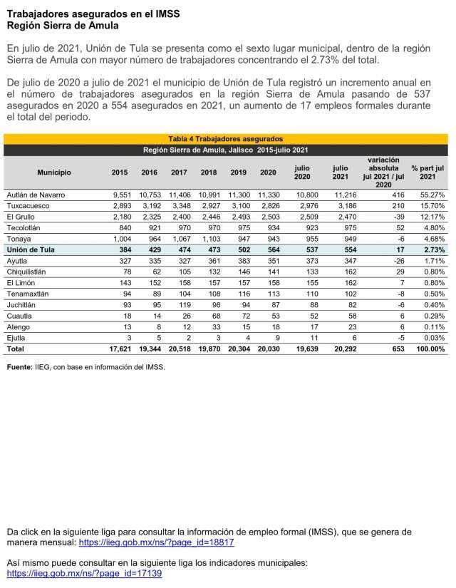
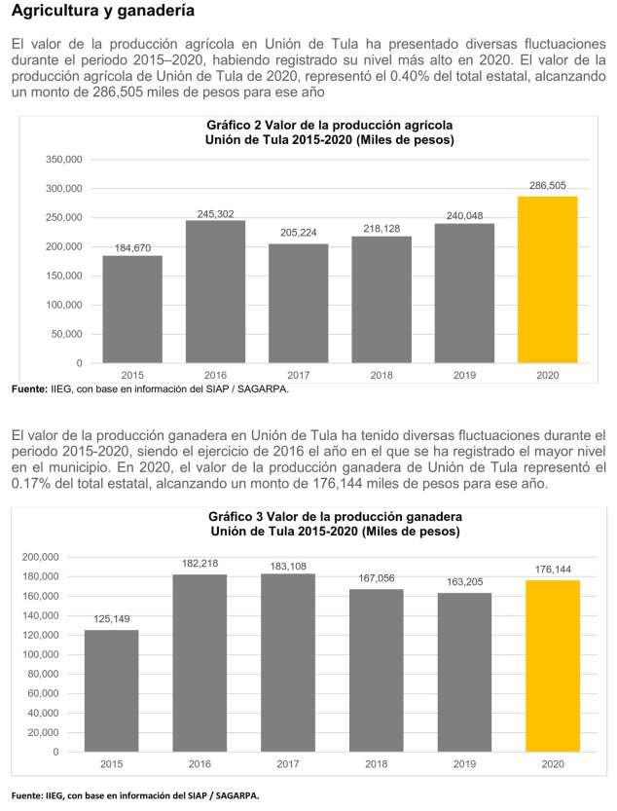

VIVIENDA

*Se excluyen las viviendas sin información de ocupantes y su población estimada. Viviendas con piso de tierra: 2.7%
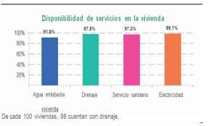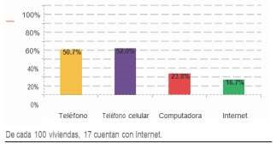

Fecundidad y mortalidad

Promedio de hijos nacidos vivos por grupo de edad
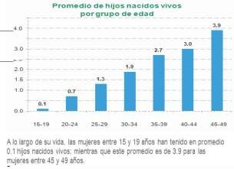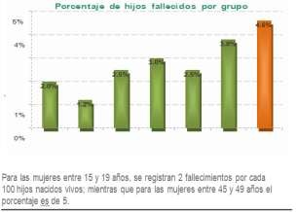

Características Educativas

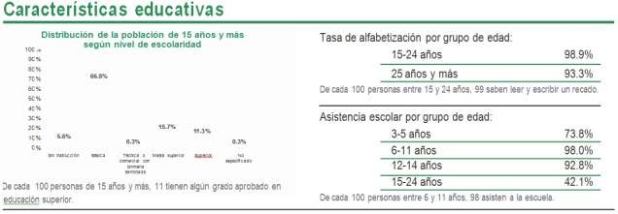

sin instrucción
básica
técnica o comercial con primaria terminada
media superior
superior
no especificado
5.6
66.8
0.3
15.7
11.3
0.3

CARACTERÍSTICAS ECONÓMICAS

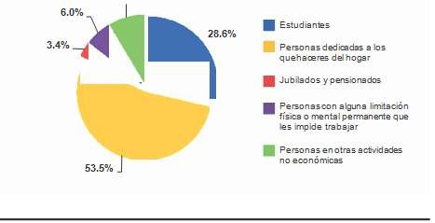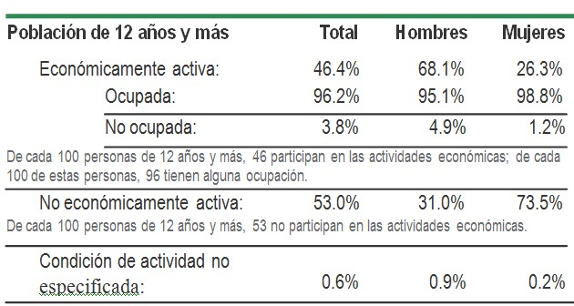

SITUACIÓN CONYUGAL
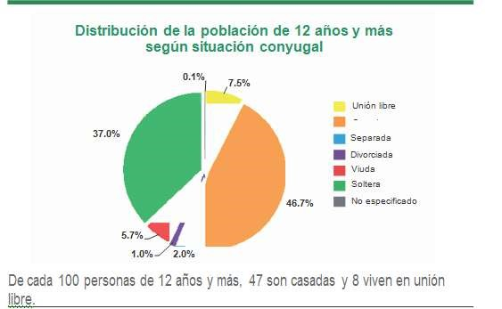

DERECHOHABIENCIA

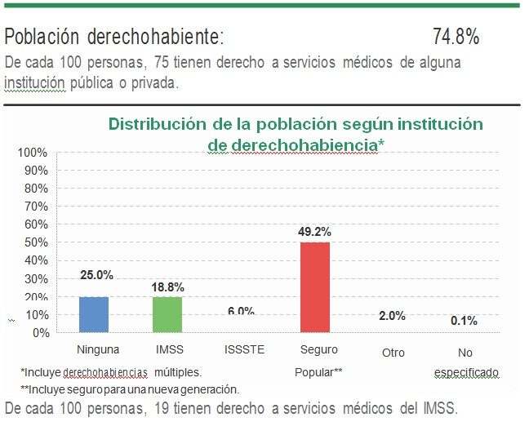
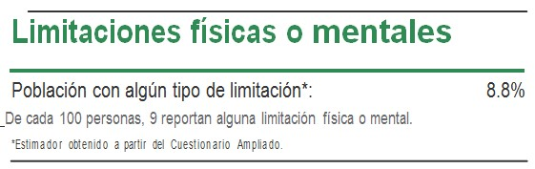

RELIGIÓN
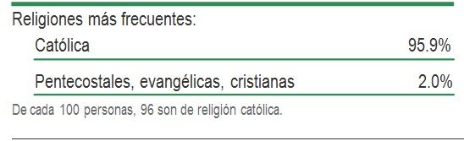

LENGUAS INDÍGENAS

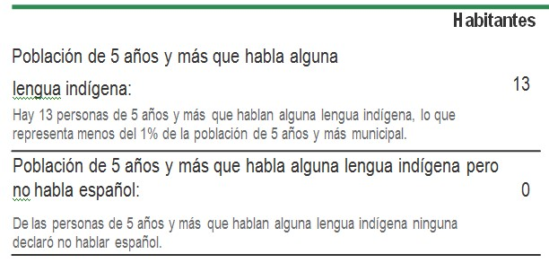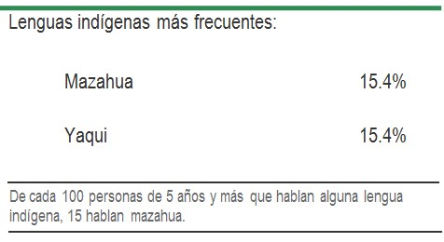

ASPECTOS SOCIODEMOGRÁFICOS
El municipio de Unión de Tula pertenece a la región Sierra de Amula, su población en 2010 según el Censo de Población era de 13 mil 737 personas; 48.2 por ciento hombres y 51.8 por ciento mujeres, los habitantes del municipio representaban el 14.4 por ciento del total regional (ver tabla 1). Comparando este monto poblacional con el del año 2000, se obtiene que la población municipal disminuyó un 2.3 por ciento en diez años.

LOCALIDAD | NUMERO DE HABITANTES
UNION DE TVLA | 8,665
SAN CLEMENTE | 1,190
SAN GASPAR | 505
TACOTAN | 486
LA PIÑUELA | 453
SAN AGUSTIN | 399
COLONIA TRIGOMIL | 369
IXTLAHUACAN DE SANTIAGO | 366
SAN CAYETANO | 286
SAN JOSE DE AVILA | 247
SANTA FE | 205
SANTA ROSA DE LIMA | 186
LA TABERNA | 136
LA ALCAPARROSA | 135
SANTA ANA | 62
MANZANILLITO | 48
EL BONETE | 38
CRUCERO DE SAN CLEMENTE | 33
POTRERILLOS | 29
PUENTE LA TRINIDAD | 29
EJIDO EL COLOMO | 22
PIEDRAS CHICAS | 21
SANTA CATARINA | 15
RANCHO REGALADO | 14
VILLA MARQUESA | 13
EL CASTILLO UNO | 12
MEZCALA | 11
EL NOGAL | 9
COLONIA UNIDAD DEPORTIVA | 8
LAS HIGUERAS | 8
EL CAPITAN | 6
LOS MEZQUITES | 6
RESTAURANT CAMPESTRE LA HACIENDA | 6
LOS TEPAMES | 6
LOS TAPAMITOS | 5
LA CASA DEL GRANERO | 4
LA PANZONA | 4

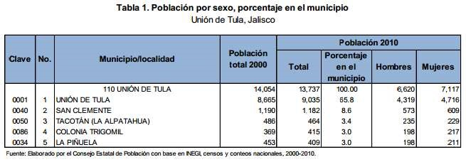

El municipio en 2010 contaba con 48 localidades, de éstas, 1 era de dos viviendas y 25 de una vivienda. La cabecera municipal de Unión de Tula es la localidad más poblada con 9 mil 35 personas, y representaba el 65.8 por ciento de la población, le sigue San Clemente con el 8.6, Tacotán con el 3.4, Colonia Trigomil con el 3.0 y La Piñuela con el 3.0 por ciento del total municipal.

TOTAL DE LOCALIDADES EN EL MUNICIPIO

El total de localidades del municipio son 44, de las cuales 23 son localidades formalmente formadas y las restantes, pequeñas agrupaciones de personas donde su número de habitantes es menor a 15 personas.

LOCALIDADES MÁS IMPORTANTES

Unión de Tula
San Clemente
San Gaspar
Tacotán
La Piñuela
San Agustín
Colonia Trigomil
Ixtlahuacán de Santiago
San Cayetano
San José de Ávila
Santa Fe
Santa Rosa de Lima
La Taberna
Alcaparrosa

PORCENTAJE DE LOCALIDADES CON NO MÁS DE 100 HABITANTES

Del total de las 44 localidades tan sólo 14 comunidades cuenta con una población mayor a 100 habitantes, lo cual representa un 68.20% de comunidades que cuentan con un índice de habitantes menor a 100.

LOCALIDADES EN QUE SE CONCENTRA LA MAYOR PARTE DE LA POBLACIÓN
LOCALIDAD | NUMERO DE HABITANTES
UNIÓN DE TVLA | 8,665
San Clemente | 1,190
San Gaspar | 505
Tacotan | 486
La Piñuela | 453
San Agustín | 399
Colonia Trigomil | 369
Ixtlahuacán de Santiago | 366
San José de Ávila | 247
San Cayetano | 286
Santa Fe | 205
Santa Rosa de Lima | 186
La Taberna | 136
Alcaparrosa | 135

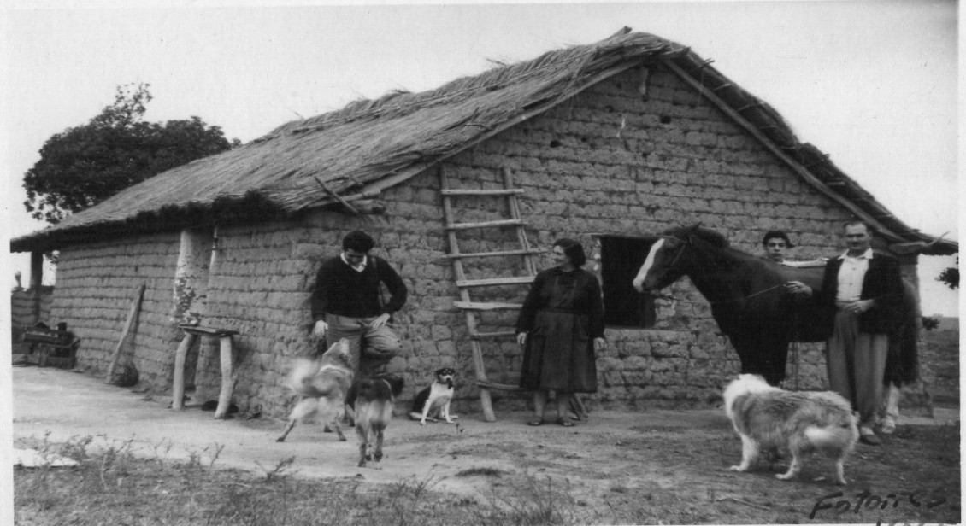
Esta foto de Autor desconocido.

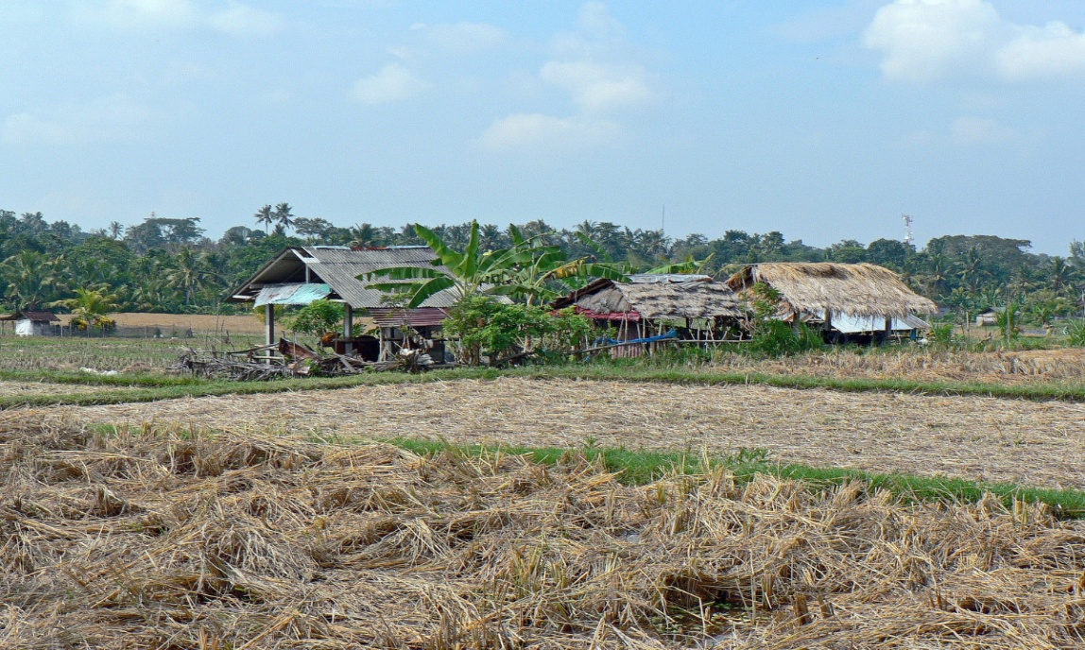

IMÁGENES RELATIVAS

A lo que acontecía en las rancherías y localidades que conforman el Municipio de
Unión de Tula, jalisco.
Un pueblo colonial y de gente trabajadora y sobre todo lleno mucha historia, arquitectura y gente muy trabajadora, caracterizada por su nobleza y tradiciones.

GRADO DE INTENSIDAD MIGRATORIA

El estado de Jalisco tiene una añeja tradición migratoria a Estados Unidos que se remonta hacia los finales del siglo XIX. Se estima que 1.4 millones de personas nacidas en Jalisco habitan en Estados Unidos y que alrededor de 2.6 millones de personas nacidas en aquel país son hijos de padres jaliscienses. De acuerdo con el índice de intensidad migratoria calculado por Consejo Nacional de Población (CONAPO) con datos del censo de población de 2010 del INEGI, Jalisco tiene un grado alto de intensidad migratoria, y tiene el lugar decimotercero entre las entidades federativas del país con mayor intensidad migratoria.

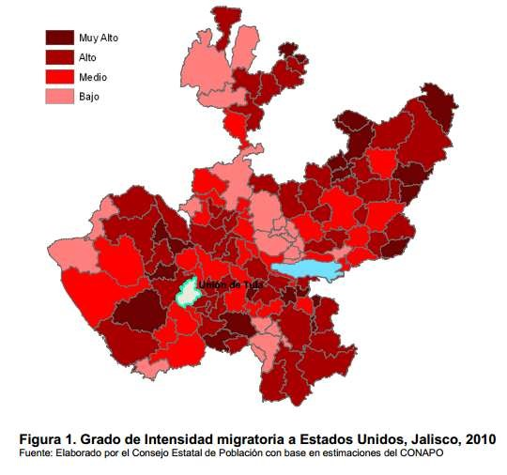
Los indicadores de este índice señalan que particularmente en Unión de Tula, en el 11.78 por ciento de las viviendas del municipio se recibieron remesas en 2010, en un 4.61 por ciento se reportaron emigrantes del quinquenio anterior (2005-2010), en el 2.6 por ciento se registraron migrantes circulares del quinquenio anterior, así mismo el 6.55 por ciento de las viviendas contaban con migrantes de retorno (ver tabla 2).

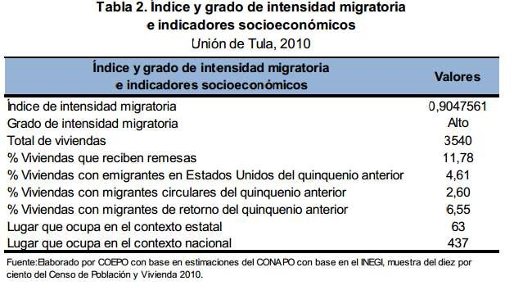
Cabe señalar que en el cálculo previo del índice de intensidad migratoria, que fue en el año 2000, la unidad de observación eran los hogares y Unión de Tula ocupaba el lugar 15 con grado Muy Alto, donde el porcentaje de hogares que recibieron remesas fue el 28.42 por ciento, porcentaje de hogares con emigrantes en Estados Unidos del quinquenio anterior 21.48 por ciento, el 3.62 por ciento de los hogares tenían migrantes circulares del quinquenio anterior y 3.98 por ciento migrantes de retorno.

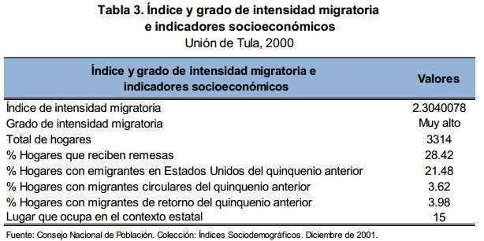

POBREZA MULTIDIMENSIONAL

La pobreza está asociada a condiciones de vida que vulneran la dignidad de las personas, limitan sus derechos y libertades fundamentales, impiden la satisfacción de sus necesidades básicas e imposibilitan su plena integración social. De acuerdo con esta concepción, una persona se considera en situación de pobreza multidimensional cuando sus ingresos son insuficientes para adquirir los bienes y los servicios que requiere para satisfacer sus necesidades y presenta carencia en al menos uno de los siguientes seis indicadores: rezago educativo, acceso a los servicios de salud, acceso a la seguridad social calidad y espacios de la vivienda servicios básicos en la vivienda.
La nueva metodología para medir el fenómeno de la pobreza fue desarrollada por el CONEVAL y permite profundizar en el estudio de la pobreza, ya que además de medir los ingresos, como tradicionalmente se realizaba, se analizan las carencias sociales desde una óptica de los derechos sociales.
Estos componentes permitirán dar un seguimiento puntual de las carencias sociales y al bienestar económico de la población, además de proporcionar elementos para el diagnóstico y seguimiento de la situación de la pobreza en nuestro país, desde un enfoque novedoso y consistente con las disposiciones legales aplicables y que retoma los desarrollos académicos recientes en materia de medición de la pobreza.
En términos generales de acuerdo con su ingreso y a su índice de privación social se proponen la siguiente clasificación: Pobres multidimensionales. - Población con ingreso inferior al valor de la línea de bienestar y que padece al menos una carencia social. Vulnerables por carencias sociales. - Población que presenta una o más carencias sociales, pero cuyo ingreso es superior a la línea de bienestar. Vulnerables por ingresos. - Población que no presenta carencias sociales y cuyo ingreso es inferior o igual a la línea de bienestar. No pobre multidimensional y no vulnerable. - Población cuyo ingreso es superior a la línea de bienestar y que no tiene carencia social alguna.

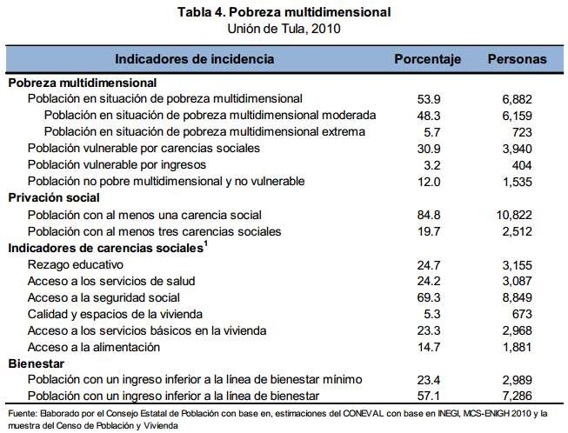

En la tabla 4 se muestra el porcentaje y número de personas en situación de pobreza, vulnerable por carencias sociales, vulnerable por ingresos y no pobre y no vulnerable; en Unión de Tula el 53.9 por ciento de la población se encuentra en situación de pobreza, es decir 6 mil 882 personas comparten esta situación en el municipio, así mismo el 30.9 por ciento (3,940 personas) de la población es vulnerable por carencias sociales; el 3.2 por ciento es vulnerable por ingresos y 12.0 por ciento es no pobre y no vulnerable.
Es importante agregar que el 5.7 por ciento de Unión de Tula presentó pobreza extrema, es decir 723 personas, y un 48.3 por ciento en pobreza moderada (6,159 personas). De los indicadores de carencias sociales, destaca que el acceso a la seguridad social es la más alta con un 69.3 por ciento, que en términos absolutos se trata de 8 mil 849 habitantes. Los que menos porcentajes acumulan son calidad y espacios de la vivienda y acceso a la alimentación con el 5.3 y el 14.7 por ciento respectivamente.

GRADO DE MARGINACIÓN

Número de habitantes que viven en condiciones de alta y muy alta marginación

La población que vive bajo este tipo de marginación, considerado muy alto es La Taberna con una población de 136 habitantes de los cuales son 80 hombres y 56 mujeres.

PORCENTAJE DE HABITANTES QUE VIVEN EN CONDICIONES DE ALTA Y MUY ALTA MARGINACIÓN

Es del 0.97% en relación directa con el total de población del municipio.

Porcentaje (%) de la población municipal en condiciones de alta y muy alta marginación del total de la población regional que vive en las mismas condiciones.

El porcentaje de marginación del municipio en comparación con la población de la región es relativamente bajo, por lo que es inferior a 1.0%, puesto que tan sólo se cuenta con una comunidad catalogada como de alto o muy alto grado de marginación.

A continuación, se presentan los indicadores que componen el índice de marginación para el 2010. En donde se ve que el municipio de Unión de Tula cuenta con un grado de marginación Bajo, y que la mayoría de sus carencias son similares a las del promedio regional; destaca que la población de 15 años o más sin primaria completa asciende al 27.0 por ciento, y que el 40.2 por ciento de la población no gana ni dos salarios mínimos.
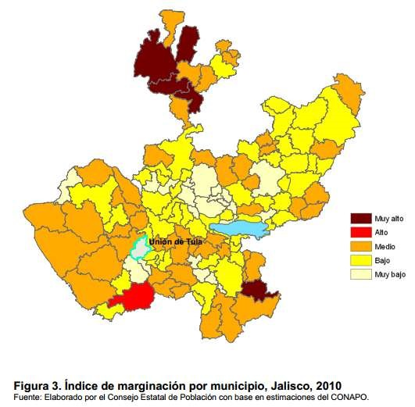

A nivel localidad, se tiene que las principales localidades del municipio tienen grado de marginación Bajo, a excepción de Tacotán que tiene grado de marginación Medio y en donde se nota que tiene uno de los más altos porcentajes de población analfabeta (8.4%) y sin primaria completa (34.1%).

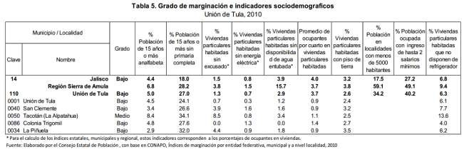

En lo que respecta a las carencias en la vivienda, Tacotán cuenta con el más alto porcentaje en el indicador de viviendas sin agua entubada mostrando el 3.4 por ciento y el mayor porcentaje de viviendas sin excusado con 8.5 por ciento; en el indicador de viviendas con piso de tierra, 3.5 por ciento de viviendas en La Piñuela tienen esta carencia; en lo que se refiere a equipamiento en la vivienda, en Tacotán el 13.6 no tienen refrigerador además de San Clemente donde el 7.7 por ciento no cuentan con este bien.

MERCADO DE TRABAJO E INGRESO

Las principales actividades económicas del municipio son la agricultura destacando el cultivo del maíz, sorgo, frijol, trigo y garbanzo, principalmente. En la ganadería sus producciones principales son la cría de ganado bovino de carne y leche, porcino, aves de carne y postura, y colmenas.
Destaca también en la industria extractiva que está representada por yacimientos de cobre y manganeso, que son explotados en pequeños fundos y en poca escala. Cuenta con atractivos turísticos de arquitectura civil y religiosa, como son la Parroquia de la Virgen del Rosario y la Hacienda de San Clemente. Cuenta también con atractivos naturales como son los bosques localizados en la Mesa del Capitán, los Cerros de Santa Ana y La Ventana, y los paisajes del Cerro de San Lorenzo y la Presa Tacotán.

POBLACIÓN ECONÓMICAMENTE ACTIVA (PEA)

La población económicamente activa es de 4,555 habitantes en comparación con 30,044 habitantes de la región. A su vez mencionando 5,715 habitantes de población inactiva en comparación con 34,305 habitantes de la región.

Porcentaje de la pea del total de la población municipal
Es de 32.41% del total de la población.

POBLACION OCUPADA

La población ocupada es de 4,501 habitantes en comparación con 29,804 habitantes de la región.

Porcentaje (%) que representa la población ocupada

La población ocupada representa 32.02% en relación directa con la población total y el 98.81% del total de la población económicamente activa del municipio.

EMPLEO
N
o
.

d
e
H
a
b
i
t
a
n
t
e
s

1400
0

1200
0
1019
5

1000
0

800
0

600
0

400
0

675
6

1238
0

217
2

M
un
i
c
i
pa
l

R
e
g
i
o
n
a
l

200
0

132
2

93
5

INDICADORES | MPAL |  | REG |  | % Mpal |  | %REG
Población económicamente activa | 4555 |  | 30,044 |  | 33.2%
Población económicamente inactiva | 5715 |  | 34,305 |  | 41.6%
Población ocupada | 4501 |  | 29,804 |  | 32.7%
Población ocupada en el sector primario | 1322 |  | 10,195 |  | 29.4% |  | 34.2%
Población ocupada en el sector secundario | 935 |  | 6,756 |  | 20.8% |  | 22.7%
Población ocupada en el sector terciario | 2172 |  | 12,380 |  | 48.3% |  | 41.5%
Población ocupada que no recibe ingreso por trabajo | 880 |  | 5,080 |  | 19.6% |  | 17.0%
Población ocupada que recibe menos de un salario mínimo | 722 |  | 4,464 |  | 16.0% |  | 15.0%
Población ocupada que recibe 1 y hasta 2 salarios mínimos mensuales de ingreso por trabajo. | 1295 |  | 9,745 |  | 28.8% |  | 32.7%
Población ocupada que recibe más de 2 y hasta 5 salarios mínimos mensuales de ingreso por trabajo. | 1094 |  | 7,225 |  | 24.3% |  | 24.2%
Población ocupada que recibe más de 5 y hasta 10 salarios mínimos mensuales de ingreso por trabajo. | 224 |  | 1,179 |  | 5.0% |  | 4.0%
Población ocupada que recibe más de 10 salarios mínimos | 97 |  | 468 |  | 2.2% |  | 1.6%
mensuales de ingreso por trabajo.
Indicadores económicos

Distribución ocupacional de la población

Población Ocupada en el Sector primario, Población ocupada en el Sector Secundario, Población ocupada en el Sector Terciario.

Porcentaje De Población Ocupada Del Sector Primario

La población ocupada en el sector primario es de 1,322 habitantes lo cual representa el 29.4% de la PEA en comparación con la Región que es de 10,195 habitantes que representa el 34.2%.
Es decir, por cada 100 habitantes de la población ocupada 29 se encuentran laborando en el sector primario.

Porcentaje de población ocupada del sector secundario

La población ocupada en el sector secundario es de 935 habitantes lo cual representa el 20.8% de la PEA en comparación con la Región que es de 6,756 habitantes que representa el 22.7%.
Por lo cual se puede establecer que 21 habitantes de cada 100 de la población ocupada, se encuentran laborando dentro del sector secundario.

Porcentaje de población ocupada del sector terciario

La población ocupada en el sector terciario es de 2,172 habitantes lo cual representa el 48.3% de la PEA en comparación con la Región que es de 12,360 habitantes que representa el 41.5%.
De lo cual se puede establecer que 48 de cada 100 habitantes ocupados se dedican a realizar actividades en el sector terciario.

Porcentaje de la población que recibe no más de 2 salarios mínimos como ingreso
El municipio cuenta con 1,295 hab., y representan el 28.8% de la población ocupada en relación con la región que cuenta con 9,745 hab., representando un 32.7%.

Porcentaje de la población que recibe más de 5 salarios mínimos como ingreso

El porcentaje es relativamente bajo puesto que se representa por el 5% de la población ocupada, es decir, 224 habitantes que en comparación con la región es de 1,179 habitantes que representa un 4%.

Porcentaje de hombres y mujeres del total de PEA

El porcentaje de hombres del PEA es 67.94% y de mujeres es de 32.06%.

Principales fuentes de ingresos para los habitantes
Las principales fuentes de ingresos son las remesas que se reciben del extranjero, así como los ingresos percibidos por las actividades del Sector Primario y sobre el Sector Servicios.
Características principales

Características principales de mano de obra demandada

Debido a las actividades que se realizan en el municipio las capacidades que se solicitan de mano de obra no se pueden caracterizar por ser exigentes, puesto que predomina la actividad comercial o de servicios, para lo cual se necesitan personas con nivel Educativo de Secundaria o Bachillerato General; aunque para algunas otras actividades es necesario el nivel Licenciatura, demanda que se cubre oportunamente con los profesionistas que existen dentro del municipio.

CONFORMACION DE LA MANO DE OBRA
Se cuenta con un total de 7,833 habitantes tal como muestra la siguiente tabla:

GRUPOS DE EDAD | HOMBRES | MUJERES | TOTAL
15 - 19 AÑOS | 783 | 871 | 1654
20 - 24 AÑOS | 374 | 668 | 1042
25 -29 AÑOS | 347 | 511 | 858
30 – 34 AÑOS | 372 | 464 | 836
35 – 39 AÑOS | 354 | 425 | 779
40 – 44 AÑOS | 311 | 363 | 674
45 – 49 AÑOS | 259 | 296 | 555
50 – 54 AÑOS | 247 | 263 | 510
55 – 59 AÑOS | 236 | 263 | 499
60 – 64 AÑOS | 219 | 207 | 426

En el Municipio no existe carencia en cuanto a Mano de Obra, puesto que se tiene dentro del Municipio el Recurso Humano necesario para las distintas actividades, que se están presentando.

Las actividades para las cuales se puede emplear la M.O. disponible pueden ser desde simples empleados del Sector Primario, hasta actividades profesionales de alto desempeño laboral puesto que se cuenta con el Recurso Humano necesario y calificado para cualquier actividad del ramo laboral que se presente.



Comparación de la pea del municipio con los 124 municipios de Jalisco

Leyenda

 | 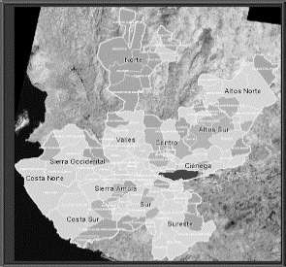
  Rango Min. | Rango Max.
  19.32 | 28.65
  28.65 | 31.16
  31.16 | 33.22
  33.22 | 35.31
  35.31 | 41.70

RECURSOS SOCIOCULTURALES

Infraestructura en Educación

Nivel preescolar
Son 20 centros educativos para cubrir las necesidades del nivel preescolar., lo cuales son atendidos por 37 docentes.

Existen un total de 644 alumnos y considerando los 37 docentes; la relación alumno docente es de un docente para 17.4 alumnos. Se cubre en un 100% la demanda educativa preescolar.

Nivel Primaria

Existen 22 centros de educación primaria que son cubiertos por 99 docentes. Con un total de 1,773 alumnos y considerando los 99 docentes; la relación alumno docente es de un docente para 17.9 alumnos. Se cubre en un 100% la demanda en educación primaria.

Nivel Secundaria

Existe un total de 3 secundarias en el municipio que son atendidos por 61 docentes. Con un total de 652 alumnos y considerando los 61 docentes; la relación alumno docente es de un docente para 10.69 alumnos. Se cubre en un 100% la demanda educativa en nivel secundaria.

Centros educativos de nivel Telesecundaria

Existen 4 centros educativos del nivel telesecundaria que son atendidos por 8 docentes. Con un total de 115 alumnos y considerando los 8 docentes; la relación alumno docente es de un docente para 14.38 alumnos. Se cubre en un 100% la demanda educativa en nivel telesecundaria.

Centros educativos de nivel medio superior

Existe un Plantel de la Escuela Preparatoria Regional Unión de Tvla; el cual cuenta con
25 docentes para cubrir la demanda educativa de la institución.

De igual forma el Municipio cuenta con un Centro de Educación Media Superior a Distancia ubicado en una de las comunidades, el cual brinda la posibilidad de acceder a la educación media superior a jóvenes de comunidades alejadas, actualmente cuenta con un aproximado de 200 alumnos y una plantilla de 13 profesionistas entre docentes y personal administrativo.

Centros educativos de nivel superior

Existe un centro Educativo de Educación Superior (Escuela Normal para Educadoras de Unión de Tvla) que cuenta con una plantilla de 42 catedráticos.

Porcentaje de demanda educativa atendida en instituciones de educación privada

Cuenta con 30 docente que apoyan en la impartición de Preescolar, primaria, secundaria y Academia Comercial, por lo que el porcentaje de atención educativa de la demanda global del municipio es inferior al 2%.

Principales causas de deserción

La principal causa es la falta de recursos económicos, por lo que tienen que salirse para apoyar a sus familias en las actividades que se realizan; así como por la falta de motivación de los padres para que sus hijos estudien y por la falta de motivación de los estudiantes.

Nivel de instrucción

Grado promedio de escolaridad

El grado promedio se localiza entre sexto grado de primaria y primero de secundaria.

Comparativo del nivel escolar con los municipios de la región.

Municipio | Indicador
Atengo | 4.96
Chiquilistlán | 4.91
Ejutla | 5.39
El Grullo | 6.47
El Limón | 5.89
Juchitlán | 5.76
Tecolotlán | 5.94
Tenamaxtlán | 5.90
Tonaya | 5.43
Tuxcacuesco | 4.50
Unión de Tula | 6.38

Comparativo del nivel de escolaridad de los 124 municipios de Jalisco.
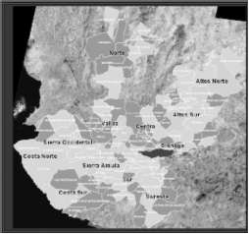
Leyenda

Rango Min. Rango Max.

3.43 4.91
4.91 5.39
5.39 5.84
5.84 6.42
6.42 9.18

Nivel de Instrucción

INDICADORES | MPAL | REG | % MPAL | %RE-G
Población de 15 años y más sin grados aprobados o únicamente con grados aprobados en preescolar o kínder. | 782 | 6,443 | 9% | 11%
Población de 15 años y más que aprobó de 1 a 5 grados en primaria. | 2,616 | 17,054 | 28% | 29%
Población de 15 años y más que aprobó 6 grados en primaria. | 2,236 | 14,040 | 24% | 24%
Población de 15 años y más con instrucción postprimaria | 3,499 | 19,868 | 38% | 34%
Población de 15 años y más con 1 o 2 grados aprobados en secundaria. | 399 | 2,920 | 4% | 5%
Población de 15 años y más con 3 grados aprobados en secundaria. | 1,438 | 8,687 | 16% | 15%
Población de 15 años y más sin instrucción postprimaria | 5,634 | 37,549 | 61% | 65%
Población de 15 años y más con al menos un grado aprobado en secundaria o en carrera técnica o comercial con primaria terminada. | 1,868 | 11,767 | 20% | 20%
Población de 15 años y más con instrucción media superior o superior | 1,631 | 8,101 | 18% | 14%
Población de 18 años y más | 8,130 | 51,485
Población de 18 años y más sin instrucción media superior | 6,648 | 44,086 | 81.8% | 85.6%
Población de 18 años y más con instrucción media superior | 756 | 4,289 | 9.3% | 8.3%
Población de 18 años y más con instrucción superior | 665 | 2,696 | 8.2% | 5.2%
Grado promedio de escolaridad | 6º | 6º

Porcentaje de habitantes con educación superior

El nivel de educación superior en el municipio es un tanto superior a la media nacional llegando a ser un 8.2% a nivel municipal, con un total de 665 habitantes en comparación con el 5.2% a nivel regional con 2,696 habitantes.

Carreras más demandadas por la población del municipio.

Las carreras más estudiadas son las siguientes:

- Licenciatura en Derecho.
- Licenciatura en Administración
- Licenciatura en Contaduría Pública
- Licenciatura en Turismo
- Ingeniería en Obras y Servicios
- Licenciatura en Cultura Física y Deportes
- Licenciatura en Psicología
Programas de alfabetización y privadas.

Institución de educación no institucional

Instituto Estatal para la Educación de los Adultos

Programa de Educación Permanente para Personas Jóvenes y Adultos
(PEPJA)

Programa de Educación Inicial
Escuela de Computación
Escuela de Ballet Folklórico
Escuela de Enseñanza de Idioma Extranjero (inglés)
Temas de capacitación
Enseñanza semi - escolarizada para iniciar y concluir la educación Básica.
Orientación para los padres de los 0 a los 4 años.
Manejo de la computadora y programas básicos.
Enseñanza en bailes típicos y danza.

PROBLEMÁTICA

Principales problemas del sector educativo

Los principales descontentos son los siguientes:

Falta de infraestructura en los centros educativos.

Falta de mantenimiento de la infraestructura de los centros educativos.
Falta de dotación de material y accesorios necesarios.

BIBLIOTECAS

Se cuenta con 4 bibliotecas públicas, 1 Pública municipal y 1 Pedagógica en la cabecera municipal y 1 en San Clemente y 1 en San Agustín.

Volúmenes disponibles en bibliotecas
La biblioteca Pública Municipal cuenta con 8,492 volúmenes, en San Agustín 3,198 volúmenes, en la Biblioteca Pedagógica 8,789 volúmenes y en San Clemente 3,069 volúmenes.

Promedio de visitas por día en las bibliotecas
En la biblioteca pública municipal las visitas promedio diarias son de 80 personas, en San Agustín 13 usuarios, en la Biblioteca Pedagógica 20 personas y en San Clemente 10 visitas diarias.
Se cuenta con 5 bibliotecas públicas, 1 Pública Municipal y 1 Centro Pedagógico, 1 en la Casa de la Cultura y 1 Para libros en la cabecera municipal y 1 en San Clemente y 1 en San Agustín.

Volúmenes disponibles en bibliotecas

La Biblioteca Pública Municipal cuenta con 7,492 volúmenes, el Centro Pedagógico con 9,875, la de Casa de la Cultura con 2,250, el Paralibros con 312, en San Agustín 3,261 volúmenes, en la Biblioteca Pedagógica 8,789 volúmenes y en San Clemente 3,169 volúmenes.

Promedio de visitas por día en las bibliotecas

En la Biblioteca Pública Municipal las visitas promedio diarias son de 70 personas, en la Pedagógica de 55 personas, en la Casa de la Cultura de 25 personas, en el Paralibros en tres días por semana que abre recibe alrededor de 12 visitas por día y San Agustín 12 usuarios, en la Biblioteca Pedagógica 20 personas y en San Clemente 10 visitas diarias.

CULTURA

Monumentos históricos Principales construcciones arquitectónicas

- Santuario de Nuestra Sra. del Rosario
- El templo de San Clemente, así como su capilla antigua o Las tumbas de los descendientes de los fundadores de Unión de Tula o La Presidencia Municipal o La Casa de la Cultura o El DIF Municipal o La Ex-Hacienda de San Clemente o Casa la Esperanza (Castellanos)
- Ruinas coloniales de Santa Ana (Frontis de la iglesia con una nave, parte de arquería y parte de troje)
- Iglesia de Ixtlahuacán de Santiago o Hotel San Gabriel
- Hotel Imperial (conserva su estructura original colonial, pero ahora su funcionalidad es a través de diversos locales comerciales). o Portales
Santuario de la Virgen del Rosario, tiene atrio al frente con barda de hierro forjado. Su portada es de un cuerpo con arco de medio punto y clave con fecha de 1872; flanquean el arco, columnas de cantera con fuste estriado en tramos y capitel compuesto que sostienen entablamento y frontón; el imafronte guarda un reloj al centro y remata en frontón recto con jarrones; las dos torres son de dos cuerpos con arcos de medio punto y remates de linternilla. El interior muestra la planta de cruz latina, bóvedas de arista y cúpula de base octagonal que remata también con linternilla; las pechinas están decoradas con pinturas de los evangelistas, con relieves alrededor; los retablos son de estilo neoclásico con columnas y pilastras de capitel compuesto; el sotacoro tiene arcos de tres centros, en el bautisterio se observa una pintura mural.

La hacienda de San Clemente, data del siglo XVI, al frente se observan arcos de medio punto, en cantera, sostenidos por columnas adosadas a pilares; arriba una balaustrada con remates de jarrón; el acceso con arco escarzado, y a los lados ventanas rectangulares; los techos son de tabique sobre vigas de madera, los pisos de cantera y algunos muros conservan la pintura original; las trojes, cocheras y caballerizas se encuentran semidestruidas.
También destacan las siguientes construcciones:

La Hacienda de Santa Ana, formó parte del gran latifundio de San Clemente, y su historia se remonta hasta el siglo XVI. Sobreviven de aquella época parte de la arquería del casco y el frontis de la capilla, siendo estas dos construcciones las únicas joyas arquitectónicas coloniales de toda la región.

En la segunda mitad del siglo XIX se construyó un gran troje y una fábrica de mezcal, de la cual queda únicamente una chimenea de ladrillo que está ubicada hacia el sur del troje.

Santa Ana perteneció a Don Diego Ignacio Arriola y Fonseca al menos desde 1758, después fue de su hijo José Francisco Xavier de Arriola y de la Hoz, al menos desde 1788 hasta 1795. A la muerte de don Francisco Xavier, deja la hacienda a tres de sus hijos: Domingo (1780-1844), Andrés Avelino (1783-1846) y María Guadalupe Arriola Castellón (1792- 1826).
Doña María Guadalupe Arriola Castellón se casó con Don Pedro García Lazcano en 1821. De esta manera Don Pedro pasó a ser dueño en parte de Santa Ana, pero parece ser que a su muerte no les quedó en herencia a alguno de sus hijos, sino que posiblemente perteneció a José María Villaseñor, constructor del troje antes mencionado, y en la cual hay una placa que hace constar que fue construida en 1879 (Don Pedro García Lazcano murió en 1865).

Ya a fines del siglo XIX o principios del siglo XX, Santa Ana perteneció a Don Roberto Moreno González, persona muy respetada en Unión de Tvla. Durante la Revolución llegó a ser General en el bando de Villa y murió en batalla en 1917. Entonces el Ejército Federal intervino sus propiedades, entre ellas la Hacienda de Santa Ana. Tras largo juicio, la mamá de Don Roberto logró recuperar las propiedades para luego venderlas.

El último propietario de Santa Ana fue Don Andrés Z. Barba, en la década de los treinta. Luego la Hacienda pasó a ser ejido.

En esta Hacienda fue donde se gestó la fundación de Unión de Tvla, ya que Don Pedro García Lazcano, principal gestor de la fundación vivió desde 1812.

En la capilla de Santa Ana fue sepultado don Pedro García Lazcano, y posiblemente también algunos hijos de este matrimonio y ancestros de los Arriola. Desgraciadamente en la actualidad no hay resto alguno de las tumbas, las cuales quizás fueron profanadas en la Revolución, durante la ocupación del ejército, a la muerte de Don Roberto Moreno.

Por varias décadas la capilla de la hacienda estuvo en ruinas, perdió su nave principal y quedó únicamente el frontis y una nave lateral. A finales de la década de los ochenta se construyó una nave nueva para la capilla y se reforzó la fachada colonial. Principales zonas arqueológicas.

Zonas arqueológicas
Existe la pintura rupestre en el lugar llamado «El Pedregal», camino hacia El Bordo Y El Castillo, que se contempla como otro atractivo importante, en los campos de siembra de Santa Rosa se han encontrado vestigios de tumbas de tiro sin que hasta el momento se haya encontrado alguna, solo pequeños monolitos, caracoles, pintas de lanza y otras figuras prehispánicas.

Petroglifos
Se cuenta con algunos petroglifos en la comunidad de Santa Rosa en rocas en lo alto de los cerros. En San Cayetano principalmente se ha encontrado madera cristalizada de mezquite; la cual es utilizada para decoración de la casas o fincas rusticas.

Cuevas
Dentro del Municipio se cuenta con algunas cuevas que no son de gran profundidad pero que sin embargo forman parte de una belleza escénica que en contraste con los coloridos paisajes naturales donde se localiza ocasionan realce y admiración; Existen varias cuevas en distintos puntos de los altos cerros como en San Cayetano y San José de Ávila.

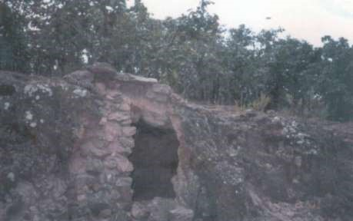
Ilustración 6 Cueva de San Cayetano

SEPULTURAS
Entre las sepulturas podemos encontrar algunas tumbas antiguas de los descendientes de quienes fungieron como protagonistas y se preocuparan por fundar hoy Unión de Tvla; construcciones que tienen cerca de siglo y medio y que se distinguen entre las demás tumbas por su arquitectura estilo neoclásico (mezcla de arte griego y romano), que por desgracia a ciencia cierta se desconoce, de quienes son los restos que yacen en ellas; pero que sin duda son de algunos descendientes de los ilustres fundadores de este Pueblo.

Restos o recuerdos ceremoniales

Entre los recuerdos ceremoniales tenemos la Hacienda de Santa Ana lugar en cual fue firmada el acta de fundación de Unión de Tvla, Cabecera Municipal; de la cual aún se conserva el casco de la misma, así como lo arcos donde se firmó tal acta y la capilla; que es utilizada por los actuales pobladores como lugar de encuentro religioso.

El Santuario de la Virgen del Rosario ha sido testigo de los actos ceremoniales más distintivos ya sea al Señor del Mezquite (más conocido hoy como el Señor de la Misericordia), los recorridos de la Virgen y los rituales de San Rodrigo Aguilar cada año.

Fiestas

Festividades populares

ENERO

San Gaspar, Fiestas Religiosas del 1º al 6 de Enero, celebrando a San Gaspar. Fiestas Taurinas en la misma localidad del 7 al 13 de Enero.
Celebración de la Rosca de Reyes

Unión de Tvla, 6 de Enero reparto de Rosca de Reyes para todo el Pueblo en el Jardín Municipal.

Unión de Tula, Semana Científica de Módulo de la Escuela Preparatoria Regional de Unión de Tula.

Los eventos son culturales, artísticos y científicos. Los llevan a cabo el personal docente y alumnos junto con el apoyo del H. Ayuntamiento de Unión de Tvla, se realizan actividades intra y extramuros donde la participación de los jóvenes es imprescindible.

FEBRERO

San Clemente, Fiesta Religiosa, Celebración de la Virgen de La Candelaria. Del 25 al 2 de Febrero. Fiestas Taurinas: Del 3 al 8 de Febrero.
Unión de Tula, Acto cívico en la Plaza Principal, celebrando el Día de la Bandera. 24 de Febrero.

MARZO

La Taberna, Aquí se celebra un triduo al Señor San José, los días 17,18 y 19 de marzo, con peregrinaciones, canticos y misas, también festejan a San Isidro Labrador el 15 de mayo con tres días previos de fiesta, con rezos, misas y cantos.

Unión de Tvla, Celebración del Día Internacional de la Mujer: Conferencias, marchas, etc., Semana Mayor religiosa con celebraciones eucarísticas y muestra gastronómica cuaresmal.

La celebración del viacrucis el día jueves santo en el Cerro de la Virgencita y el viacrucis viviente por las principales calles de la población
San José de Ávila, del 10 al 19 de Marzo Fiestas patronales con peregrinaciones y eventos artísticos

21 de Marzo tradicional desfile por las principales calles del Pueblo de los Jardines de niños, para celebrar la Primavera.

ABRIL

Unión de Tvla, Festejo del Día del Niño el día 30.

MAYO

Unión de Tvla, 3 de Mayo, Celebración de la Santa Cruz en el Barrio de la Cruz.

La fiesta consiste en la celebración de Misas, Verbena, Baile Popular y Juegos Pirotécnicos.

Día 10 Festejo del Día de la Madre.

Festejo artístico a todas las mamás del pueblo en la plaza de toros.

Día 15 Celebración del día del maestro, Festejo a todos los maestros del Municipio Semana del 17 al 28 Fiestas de Aniversario de Fundación.

La Celebración de las Fiestas de Aniversario del pueblo, en el mes de Mayo tienen como propósito difundir las tradiciones y costumbres del pueblo a través de expresiones artísticas, como son: el baile, la danza, la música, la literatura. Es aquí donde folklore y la tradición se manifiesta en recibimientos, jaripeo de toros, peleas de gallos, visita al callejón, coronación de las reinas, bailes con bandas, mariachis y orquestas, desfiles, exposiciones y talleres infantiles, serenatas musicales, recitales y eventos deportivos, entre otros.

JUNIO

Unión de Tvla, Festejo del Día del Padre con Gala artística en la plaza principal.

Exposiciones Temporales de las Artes Visuales.

JULIO

Fiesta del Sr. de la Misericordia.

Del 23 de junio al 1o de Julio. Peregrinaciones de las diferentes comunidades del Municipio encabezadas por la imagen en procesión del Señor de la Misericordia, con parada en las diferentes ermitas colocadas en los barrios del pueblo y juegos pirotécnicos todas las noches.

AGOSTO

San Cayetano, Fiestas Religiosas y Taurinas en la Localidad del 30 de julio al 7 de agosto, con peregrinaciones y eventos artístico-culturales por la noche.

San Agustín, Fiestas Religiosas y Taurinas en la Localidad del 20 al 28 de agosto.

Unión de Tvla Fiesta del Ponche y de los Paseadores a Caballo: El “Paseo de la Virgen” el 15 de agosto, en que no interviene ningún acto de culto religioso, por más que se haga un recuerdo de La Virgen María, es algo digno de rememorar sobre la forma en que acontecía en las primeras décadas del siglo XX. Las mujeres usaban polvos de arroz en la cara, quemaban huesos de mamey para pintarse las cejas y se rizaban el pelo poniéndole un cocimiento de linaza y enrolándolo en una varilla metálica calentada al fuego, por supuesto que no faltó la ocasión en que el cabello quedara achicharrado.

Tradicionalmente era ir hasta el pedregal, a caballo, a cortar nardos silvestres, no importaba que el regreso fuera un fuerte aguacero, con la ropa untada al cuerpo, al que había que notificar con un ponche de granada servido en olorosos jarritos de barro, o con un tequila, de aquel mezcal añejo a los procesos químicos actuales. Rara podía considerarse la ocasión en que no lloviera. En nuestros días se ha transformado, la celebración es en grande, pues congrega a los hijos ausentes de Unión de Tvla y cantidad de personas que acuden de las rancherías y pueblos vecinos como Autlán, Tecolotlán, Juchitlán, Ejutla, etc. Por la Av. México sur, desde lo que fuera el límite antiguo de la zona urbana en el libramiento para la salida rumbo a Autlán, a uno y otro lado se instalan carpas para la venta de bebidas, sobre todo ponche.
Banda y sonidos musicales ponen la nota alegre. Entre multitud de charros y caballos, transcurre la fiesta. Las jóvenes, muchachos y adultos, montan y hacen bailar a sus caballos. Este día es tradicional hacer el concurso del mejor ponche del pueblo.

Santa Rosa de Lima, Fiestas Patronales del 21 al 30 de agosto, Albas por la mañana desde las 6 con misa a las 7 de la mañana hacen peregrinaciones, cantos y juegos pirotécnicos.

SEPTIEMBRE

Unión de Tvla, Fiestas Patrias: Nuestro origen y valores
Los pueblos grandes siempre han mostrado orgullo de su origen y de su pasado, inspirados en ello han buscado su progreso y trascendencia y unos más y otros menos, han tenido éxito en su empresa.

México inició su independencia la noche del 15 de septiembre de 1810, pero no concluyó con el Abrazo de Acatempan, la Independencia de la patria se conquista cada día con el trabajo y el amor a la Patria.

La celebración de las Fiestas Patrias se lleva a cabo con eventos artísticos, desfile el 15 de velación tradicionalmente con antorchas, llevadas por conscriptos y alumnos de la secundaria. Velación de la imagen de Hidalgo, otro desfile con carros alegóricos donde participan las escuelas primarias del Municipio, se lleva a cabo un programa deportivo, cultural, cívico y artístico, el tradicional palo encebado y el puerco encebado, además de que se corona a la Reina de las Fiestas Patrias y se lleva a cabo una verbena popular los días 15 y 16 de septiembre.

La plaza principal de Unión de Tvla se transforma en una exposición de figuras enormes tradicionales de este periodo.

En casi todas las comunidades de Unión de Tvla, se llevan a cabo celebraciones cívicas en estas fechas al igual que desfiles, organizados por los maestros y alumnos de las escuelas.

Santa Fe, esta comunidad celebra sus fiestas en honor a la Virgen del Rosario del 29 de septiembre al 7 de octubre con novenario de misas, peregrinaciones en donde participan las demás comunidades y juegos pirotécnicos el último día.

OCTUBRE

Unión de Tvla: Fiestas Patronales de la Virgen del Rosario que se llevan a cabo la 3ª Semana de Octubre, con novenario, peregrinaciones, albas, carros alegóricos, conciertos de música, juegos pirotécnicos y mecánicos.

Venta y exposición de Artesanías locales y foráneas en la plaza Municipal, así como la instalación de juegos mecánicos y diversos vendedores de artículos decorativos y para el hogar.

NOVIEMBRE

El día de muertos es una celebración anual con profundas raíces prehispánicas y modalidades cristianas, que se llevan a cabo para celebrar a los fieles difuntos. Aunque presenta múltiples manifestaciones según la región en que se practique, es muy común encontrar en los hogares mexicanos altares que permanecen varios días, adornados con papel picado y flores de cempasúchil, en los que se colocan, además de velas y veladoras, imágenes de santos o de difuntos y ofrendas consistentes en platillos típicos de la zona (tamales, moles, atoles y en general todos aquellos que prefirieron los difuntos).

Es importante remarcar que el H. Ayuntamiento año con año convoca a un concurso de elaboración de altares de muertos con la única finalidad de afianzar nuestras raíces e identidad, en los cuales se plasma la creatividad y la entrega de los Tvlenses al elaborar y armar tan coloridos y atractivos altares; que sin lugar a dudas son muestra del interés del Municipio por mantener vivas las tradiciones y costumbres.

Unión de Tvla, el 2 de noviembre el jardín Municipal se transforma cada año, en un macro museo de figuras gigantes alusivas al día de muertos y la colocación frente a la iglesia de la colosal Catrina de más de 14 metros de altura.

Además, se realiza un Concurso de Altares de Muertos y de tapetes temáticos, un desfile para celebrar la vida y eventos culturales, donde participan los jóvenes, cantando, bailando o realizando algún programa teatral con relación al día de muertos.

El 20 de noviembre, se lleva a cabo un desfile cívico deportivo con carros alegóricos alusivos, realizados por alumnos de las secundarias locales, la Preparatoria, el COBAE y la Normal.

Desfile de cierre de la Semana Cultural de la Normal. (Escuela Normal para Educadoras de Unión de Tvla, Jal.) por las principales calles del pueblo, la semana del 6 al 11 de noviembre se celebra el Aniversario de Fundación de la Escuela Normal para Educadoras de Unión de Tvla, por lo que toda la semana realizan eventos culturales, artísticos, educativos y deportivos, intramuros celebran.

Tacotán celebra sus fiestas religiosas y de toros del 11 al 20 de noviembre, con peregrinaciones, jaripeos, música en vivo y baile.

DICIEMBRE

La Piñuela, lleva a cabo la Celebración de la fiesta en honor a la Virgen de La Purísima Concepción. Del 1º al 8 de diciembre, con albas, misas, cantos y peregrinaciones.

Ixtlahuacán de Santiago, sus fiestas patronales en honor a la Virgen de la Inmaculada empiezan el último domingo de noviembre y concluyen el día 8 de diciembre, llevando a cabo novenario de misas con peregrinaciones, cantos, música. (Aunque también rinden culto con novenario a San Sebastián en julio)

La Colonia Trigomil también celebra sus fiestas Patronales a la Virgen de la Inmaculada el día 8 de diciembre.

Unión de Tvla, celebra el 12 de diciembre en honor a la Virgen de Guadalupe, en el Cerro de la Capilla de la Virgen de Guadalupe, con un novenario, misas y vistiéndose niños y adultos de indios.

Semana de la Navidad con la realización de eventos artístico-culturales como, pastorelas, concurso de nacimientos tradicionales en las casas, coros, posadas por barrios, desfiles navideños. Así como la colocación del árbol navideño gigante y el gran nacimiento de toda la plaza.

Festival del pozole 23 de diciembre en la plaza Municipal, con un concurso local del mejor pozole tradicional.

Fiestas Taurinas celebradas del 25 al 4 de enero. Durante estos días de fiestas se realizan recibimientos y corridas en la plaza de toros.

OBRAS DE ARTE

Pintura

Destacan las obras Pictóricas del artista local Alberto Villafaña en murales nacionales e internacionales, en el escudo Municipal y en diversos cuadros.

Esculturas y Monumentos

Se tienen esculturas que no son de artistas locales pero que embellecen los sitios donde se han colocado.

Plaza Municipal, se encuentra colocada la estatua de Emiliano Zapata, escultura colocada en 1937 por los ejidatarios de Unión De Tula, en el Jardín Principal.

Escultura de las llamas eternas, escultura donada al pueblo de Unión De Tula por los hijos ausentes de la Colonia Tapatía en 1971, se encuentra en la Plaza Municipal.

Cabeza de Miguel Hidalgo y Costilla, escultura donada por el gobierno de Guadalajara al pueblo de Unión de Tula en 1973, colocada a la entrada de la escuela Miguel Hidalgo.

Busto de Benito Juárez obra donada por el gobierno Municipal a la escuela primaria Benito Juárez en 2015.

Monumento a la madre escultura donada al pueblo de Unión De Tula, por la
Sociedad Mutualista en 1966 colocado en la Alameda Municipal

Busto de Don Guadalupe Covarrubias, obra donada por la familia Covarrubias años atrás y colocada en el Colegio Guadalupe en 2014

Monumento del Bicentenario obra donada por el gobierno de Jalisco para celebrar el Bicentenario de la Independencia de México, donado en 2010, se encuentra a la entrada de la Alameda

Arcos de Entrada con nombre de Unión De Tula, fue erigido por el gobierno Municipal y colocado a la entrada del pueblo en el año 2002.

LEYENDAS, TRADICIONES, COSTUMBRES Y MÚSICA

Principales leyendas populares comendadas por los pobladores

Señor de la Misericordia

Cuenta la tradición que Don José Antonio E. Topete, quien vivía en la Hacienda de Santa Rosa de Lima, y que con frecuencia venía a la Villa de Unión de Tvla, montado a caballo pasando junto a un mezquite que había a la vera del camino, una rama le tumbó algunas veces el sombreo. Molesto por tal situación Don Antonio se prometía asimismo volver al día siguiente con machete en mano y cortar la rama, pero al impactar su machete en el tallo, vio con sorpresa como diluía de la corteza varias gotas como si fueran de sangre; asustado se retiró cuando pudo corto del árbol y a distancia descubrió la figura de Cristo; alarmado se dirigió a la villa a contar lo sucedido al párroco de la Unión.
Don José Antonio, siguiendo la sugerencia dada por su consejero espiritual, cortó el mezquite desde su tronco, la parte gruesa se la llevó a su casa en Santa Rosa y empezó a labrarlo, inconforme con su trabajo decidió viajar a la Industrial Villa de Ameca, en donde consiguió traerse a un escultor para que terminara la imagen del crucificado.

Terminada la hermosa obra, Don José Antonio se dispuso a pagarle los servicios al artista sin encontrarlo por ningún lado, comentando su desaparición como un hecho sobrenatural.

El Sr. Topete guardó celosamente al Señor del Mezquite adorándolo en su casa y prestándolo de vez en cuando al párroco de La Unión. Sin embargo, en el año de 1847, el Sr. Cura Don Simón Gómez decidió recogerle tan precioso tesoro.

Don José Antonio E. Topete, totalmente abatido y decepcionado, caminó de regreso a Santa Rosa, murió a la edad de 75 años, justo en el lugar donde se realizó la aparición del Sr. Del Mezquite. Ahora es conocido como el Sr. De la Misericordia y lo sacan a pasear año con año a los cultivos de maíz. Unidos y con gran fe, todos los campesinos de la región le ruegan les favorezca con un buen temporal de lluvias.

Cientos de personas dan testimonio de la infinidad de milagros que han recibido.

Principales costumbres practicadas para la mayoría de los pobladores

Entre las principales costumbres del municipio destaca la religiosidad de celebrar cada comunidad y la cabecera municipal sus fiestas patronales, las cuales se llenan de colorido, música y un sin fin de actividades que hacen disfrutar de ellas a todos los habitantes del lugar; distinguiéndose en las mismas las comidas típicas del municipio y de la región.

Los toros son otra tradición arraigada en el Municipio y en algunas comunidades, celebrándose con jaripeos.

Las celebraciones de fiestas navideñas son de las costumbres más arraigadas pues permiten la unión y el reencuentro familiar.

Los pobladores gustan de realizar fiestas familiares para celebrar lo mismo cumpleaños, bodas, bautizos, primeras comuniones, quince años, o simples reuniones familiares.

Bailes populares, los pobladores gustan de asistir y participar en bailes populares de bandas o grupos conocidos sobre todo en la plaza de toros.

Los eventos de Semana Santa son de gran religiosidad y misticismo en el pueblo, se guarda la semana tanto que en esas fechas ni las campanas suenan.

Los desfiles y peregrinaciones son otras costumbres arraigadas bien sea por religiosidad o por fiesta cívica o popular estos eventos son muy concurridos.

Los domingos la gente acostumbra a asistir a la plaza y sentarse a disfrutar de la tarde fresca sentados en una banca bajo los frondosos árboles, así como ver a los muchachos y muchachas dar vueltas por la plaza, aunque antes era la vuelta interna de las muchachas y la externa de los jóvenes, el paso del tiempo se ha encargado de mezclar los espacios, pero sigue la costumbre de dar vueltas, sobre todo en domingos y días festivos.

El dar avisos con cohetes, hacer festejos o celebraciones de algo quemando cohetes o con castillos de fuegos artificiales es algo muy común en el pueblo.

Música

El pueblo de Unión de Tula se caracteriza por ser semillero de músicos destacados, aunque en su mayoría sean locales, tal es el caso de uno de los más distinguidos músicos que se han tenido a lo largo de la historia, como lo fueron:

Samuel Amaral
Víctor Amaral
Manuel Díaz Pelayo
Nicolás Pelayo
Adán González Zamora y sus hijos los “Siete hermanos”
José Manuel Núñez Sandoval
Alberto Batista Murguía
Familia Isidro

Artesanías y gastronomía

Principales artesanías producidas

Entre las principales artesanías destaca el labrado y elaboración de metates y molcajetes en la comunidad de San Cayetano, así como la elaboración de soguillas en San José de Ávila, la lapidaria en la cabecera municipal en joyería fina, los bordados y tejidos decorativos de uso personal y para el hogar, bisutería en ocochal, se siguen fabricando huaraches aunque en menor escala que antes, la orfebrería en joyas finas se trabaja ya más en plata que en oro, las artesanías no se producen en gran escala; por lo cual no se generan empleos estables, puesto que se realizan en pequeños talleres familiares y su tecnología es realmente rudimentaria; enfrentándose a la principal problemática que se suele presentar en este tipo de circunstancia, la falta de un capital para expandir el mercado y la fuente que se lo financie. artesanías llevadas a distintos lugares del Estado y del país; considerando que nuestros paisanos en los Estados Unidos también son consumidores de tan atractivos productos.

Bebidas y principales comidas típicas.

Birria de res y puerco con frijoles guisados y arroz rojo.
Pipián.
Pozole y tacos dorados.
Tacos de birria, asada, adobada y de cabeza.
Enchiladas.
Panelas y quesos.
Salsas rojas y verdes de molcajete.
Tostadas raspadas Pan y birotes.
Gorditas de maíz.
Ponche de frutas de granada, piña, tamarindo, Jamaica, guayaba, arrayán.
Rompope.
Tejuino.
Nieves artesanales.
Tamales de elotes dulces y salados.
Huesitos de leche.

ATRACTIVOS NATURALES DEL MUNICIPIO

Potencial turístico

El potencial turístico del municipio se encuentra limitado por las malas vías de comunicación a los principales centros turísticos como lo son las presas de Tacotán y de Trigomil.

El municipio se distingue por ser potencialmente rico en ecoturismo y turismo rural, así como por su turismo religioso; pero desgraciadamente los dos primeros se encuentran sin explotación; lo cual ocasiona desconocimiento de muchos hermosos lugares para los visitantes e incluso para muchos lugareños, además de que se desaprovechan probables fuentes de empleo en el Municipio.

Entre los distintos potenciales turísticos, se destaca el senderismo y el turismo religioso del municipio que son bastante atractivos.

A continuación, se muestran imágenes de la riqueza turística de Unión de Tvla y sus comunidades.
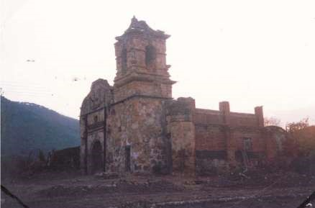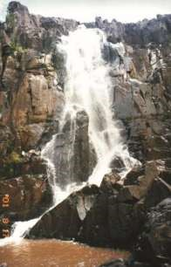

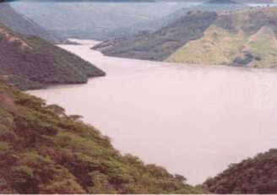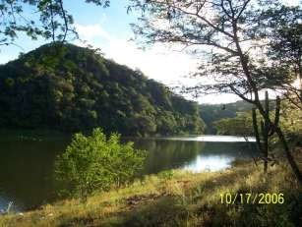

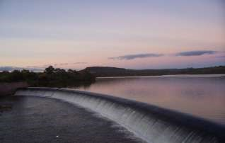

Atractivos turísticos naturales de Unión de TVLA.

INFRAESTRUCTURA HOTELERA Y SU PROBLEMÁTICA

Se cuenta con 4 hoteles y 2 moteles con una capacidad de 80 habitaciones; 65 restaurantes y bares y un total de 217 centros comerciales (establecimientos); con los cuales se cubre perfectamente la demanda del Municipio y de los visitantes de paso.

De igual manera la principal problemática es la falta de impulso y apoyo al sector turístico; puesto que se está desperdiciando este potencial, aunque se empieza a manejar el senderismo, el paseo en kayak y en cuatrimotos, pero desde un solo hotel.

INDUSTRIA

Industrias del municipio

El municipio hasta el 2012 expidió un total de 1,209 licencias municipales de las cuales la totalidad son utilizadas en micro y pequeños negocios familiares y algunas medianas empresas; descartándose totalmente la inexistencia de empresas grandes dentro del municipio.

Del total de la población ocupada 932 habitantes se dedican a la actividad industrial; es importante resaltar que la industria Tvlense no se encuentra altamente tecnificada y que la principal problemática a la que se enfrenta es la falta de fuentes de financiamiento; puesto que tan sólo se apoyan en Cajas Populares, porque los intereses y garantías que piden los bancos son inaccesibles.

SALUD
Cobertura
De la población total municipal es de 13,737 habitantes; de los cuales el 79.09 % son atendidos por SSA, el 14.64 % el IMSS y el 6.27 % por el ISSSTE.

Infraestructura
Existen dentro del municipio 3 centros de salud básicos, 3 hospitales de primer contacto, un módulo de salud rural y 9 casas de salud en las distintas comunidades de la municipalidad.

PERSONAL QUE ATIENDE LOS CENTROS DE SALUD

Los centros de Salud son atendidos por un médico pasante en las comunidades y en la cabecera municipal, existen médicos titulados, enfermeras y los promotores necesarios.

A nivel municipal existen 29 médicos los cuales atienden en las distintas instituciones de salud como son SSA, IMSS e ISSSTE; así como 4 enfermeras, 8 auxiliares de enfermería y una enfermera en Servicio Social; destacándose la participación de 6 médicos especialistas particulares, que ofrecen sus servicios en beneficio de la comunidad Tvlense.

NATALIDAD

Nacimientos

El total de nacimientos que se registraron en el municipio un total de 247 nacimiento de los cuales el 52.19% pertenecen al sexo femenino y el 47.81% al sexo masculino.

Mortalidad Y Morbilidad

Principales causas de mortalidad

Las principales causas de mortalidad en el municipio son las siguientes:
Enfermedades del corazón
Enfermedades ocasionadas por tumores malignos
Enfermedades ocasionadas por diabetes mellitus
Enfermedades cerebro vasculares
Enfermedades ocasionadas por influenza y neumonía

De las anteriores se puede especificar que la mayoría de las muertes en el municipio son ocasionadas por las mismas; además tomando en cuenta las estadísticas oficiales de la secretaria de Salud del Estado de Jalisco, se determina que la mortalidad infantil es del 9.9% y que las principales causas de dicha mortalidad son:

Infección Respiratoria Aguda (IRAS)
Infecciones Intestinales
Intoxicación por picadura de alacrán

PROBLEMÁTICA DEL SECTOR SALUD

La principal problemática del sector salud es la que a continuación se enumera:

- Falta de equipamiento básico

- Falta de medicamentos

- Falta de personal capacitado

- No ofrece buena calidad en el servicio

Salud Y Discapacidad

INDICADORES | MPAL | REG | % MAPA
Población que no tiene derecho a servicio de salud en alguna institución. | 10443 | 66741 | 74,00%
Población derechohabiente a servicios de salud | 3396 | 20502 | 24,00%
Población con derecho a servicio de salud en el IMSS (Instituto Mexicano del Seguro Social). | 2721 | 17225 | 19,00%
Población con derecho a servicio de salud en el ISSSTE | 15 | 201 | 0,50%
Población con discapacidad (que presenta alguna limitación física o mental). | 450 | 3108
Población con alguna limitación motriz. | 215 | 1484 | 1,53%
Población con alguna limitación auditiva. | 86 | 552 | 0,61%
Población con alguna limitación visual. | 118 | 839 | 0,84%
Población con alguna limitación mental. | 52 | 476 | 0,37%
Población con alguna limitación de lenguaje. | 15 | 79 | 0,11%
Población que no tiene discapacidad | 13394 | 84136

Morbilidad

CAUSAS | TOTAL | % | TASA
Infecciones respiratorias agudas | 2235 | 56,25 | 1469,13
Infecciones de vías urinarias | 296 | 7,45 | 194,57
Infecciones intestinales por otros organismos | 276 | 6,95 | 181,42
Ulceras, gastritis y duodenitis | 235 | 5,93 | 154,47
Intoxicación por picadura de alacrán | 196 | 4,93 | 128,83
Otitis media aguda | 102 | 2,56 | 67,05
Tricomoniasis urogenital | 94 | 2,36 | 61,78
Accidentes leves | 63 | 1,58 | 41,42
Desnutrición leve | 53 | 1,33 | 34,84
Candidiasis urogenital | 52 | 1,3 | 34,19
Resto de diagnóstico | 372 | 9,36 | 244,53
Total | 3974 | 100 | 2612,23

Asistencia social

Población menor a 5 años

Existen 1,546 infantes menores a 5 años, los cuales representan un 10.16% del total de la población de los cuales 29 niños que representan un 1.88% sobre el total de infantes de la misma edad.

En cuanto a la población de 6 y 9 años se tienen registros de que el déficit de talla es muy bajo; lo cual no representa un problema para el municipio; aunque no es motivo para ser descuidado.

De igual manera se tiene el registro de que existen un total de 3,068 infantes de 6 y 14 años, y además que el porcentaje de demanda educativa, recreacional y de formación de valores es muy alto; no obstante, tan sólo se tiene el problema de formación de valores, un dato importante es que no hay niños catalogados como de o en la calle.

Infantes indígenas de 5 años y más

Se cuenta con 53 niños indígenas en el municipio; lo cual representa un porcentaje muy bajo en comparación con el total de niños del municipio; caracterizándose por un alto grado de desnutrición

Personas de 60 años y más

Existe un total de 1,789 personas en el municipio que su edad es mayor a los 60 años, con grado muy alto de analfabetismo; de los cuales además la mayoría se encuentran viudos y una gran mayoría no goza de una pensión.

Población que presenta alguna discapacidad

La población total del municipio que presenta alguna discapacidad es de 450 habitantes que representa un 3.2% del total de la población.

Hogares del municipio

Los hogares que cuenta con jefe de familia de manera permanente son un porcentaje muy bajo en realidad; mas no obstante de forma temporal el porcentaje de jefatura femenina es medio debido al alto grado de migración de los Tvlenses a los Estados Unidos de América. Además, la disfunción en los hogares dentro del municipio se tiene caracterizada como de porcentaje muy bajo.

SEGURIDAD PÚBLICA

Ministerios públicos
Existe un Ministerio Público.

Agentes del ministerio público del fuero común que dan atención

Existen 2 Agentes de Ministerio Público, uno Adscrito y un Integrador.

Tres principales delitos que se han presentado en el municipio en los últimos tres años del total de denuncias presentadas

Robo 25%
Lesiones 10%
Daños en las cosas 10%

Comportamiento de los tres principales delitos en los últimos 3 años

Se ha presentado en aumento, pero muy poco.

RECURSOS ECONÓMICOS PRODUCTIVOS

Empleo e ingresos

Población en edad de trabajar del municipio y sus actividades

La población en edad de trabajar es de 4,555, lo cual representa el 32.41% del total de la población del municipio; de los cuales tan sólo 4,501 habitantes se encuentran ocupados o empleados; representando un 32.02%.

De los cuales el total del PEA se dedica a:
Sector Primario 29.44%
Sector Secundario 22.30%
Sector Terciario 48.26%

Ingresos de la población

La población activa del municipio percibe los siguientes ingresos por concepto de su trabajo:

De 0 a 2 salarios mínimos un total de 1,295 habitantes.
De 2 a 5 salarios mínimos un total de 1,094 habitantes.
De 5 a 10 salarios mínimos un total de 224 habitantes.
De 10 a más salarios mínimos un total de 97 habitantes.

Distribución de la superficie productiva

Extensión y uso de hectáreas para la producción en el campo

Según el CADER de Unión de Tvla las hectáreas productivamente registradas para el beneficio del programa PROCAMPO son 11,682 Has de las cuales 3,330 has son de pequeña propiedad representando un 28.5%, en comparación con las has ejidales cultivables que son 8,352 que representan un 71.5% del total registrado como cultivable en el municipio; tomando en cuenta que existen has de cerril que son cultivadas por las personas que no tiene propiedades y que por su necesidad se ven obligadas a talar los montes y cultivar en los mismos.

LOCALIDAD | TEMPORAL | RIEGO | AGOSTADERO
San Agustín | 430 | 0 | 2366
San Clemente | 950 | 72 | 483
La Piñuela | 520 | 396 | 915
Santa Fe | 220 | 12 | 2160
Tacotán | 495 | 8 | 1109
Los Arrastres | 92 | 0 | 454
Ixtlahuacán | 789 | 145 | 2987
San Gaspar | 495 | 0 | 529
Santa Rosa | 395 | 380 | 905
El Bonete | 200 | 0 | 0
La Taberna | 350 | 50 | 338
Unión de Tvla | 1512 | 233 | 1465
El Cacalote | 30 | 20 | 400
P. RURAL | 2432 | 177 | 3931,5
Santa Ana | 302 | 160 | 634

Total Del Mpio 9,212 1,563 18,676,5

TIPO DE PROPIEDAD | SUPERFICIE
1.- PRIVADA | 7,197
2.- EJIDAL | 25,137
3.- OTROS | 1,073

PRODUCCIÓN

Principales Cultivos En El Municipio

Los principales cultivos municipales que se destacan por su rendimiento

Maíz, Garbanzo, Avena, Trigo, Fríjol.

De los cuales no se destaca a nivel estatal su producción en volumen.

Rendimientos y cultivos potenciales

Principales cultivos municipales de acuerdo al rendimiento por hectárea

Los principales cultivos que son reconocidos como cultivos potenciales dentro del municipio son el maíz, el garbanzo y el trigo, los cuales representan un bajo porcentaje en comparación con la producción estatal de los mismos productos.

Principales fuentes de financiamiento del sector agrícola

Las principales fuentes de financiamiento son:

- Cajas Populares
- Asociaciones de Agricultores del municipio

Tecnología agrícola aplicada

La principal tecnología utilizada por los agricultores del municipio son: tractores e implementos, máquinas trilladoras (para piscar), camionetas y demás maquinaria manual necesaria para realizar las actividades básicas.

Comercialización de los productos agrícolas municipales

La comercialización de productos se realiza en bodegas de grupos de campesinos.

Organización de los productores agrícolas

Algunos productores del municipio se encuentran organizados en Cooperativas.

Principales problemas del sector agrícola

La principal problemáticamente es la siguiente:
- Insumos a precios muy elevados.
- Compra de los productos agrícolas (cosechas) a precios muy bajos.

ACTIVIDAD PECUARIA

La producción pecuaria del municipio es la siguiente:

ESPECIE | 1997 | 1998 | 1999 | 2000 | 2001 | Total General.
Bovinos Leche  Bovinos Carne | 405 | 402,57 | 1321,74 | 650,31 | 1244 | 4023,62
Bovinos Leche  Bovinos Carne | 982 | 982,40 | 538,35 | 471,93 | 701 | 3675,68
Porcinos | 268 | 268,46 | 135,12 | 123,83 | 131 | 926,41
Aves Carne | 62 | 57 | 45,82 | 8,81 | 25 | 198,64
Aves Huevo | 81 | 77,21 | 30,13 | 6,3 | 15 | 209,64
Ovino | - | - | 4 | 4 | 6 | 14
Caprino Carne | - | - | - | 2,33 | - | 2,33
Caprino Leche | 19 | 19,17 | 15,54 | - | - | 53,71
Miel | 2 | 1,59 | 0,16 | - | - | 3,75
Cera | - | - | - | - | - | -
* Miles de Litros

POSICIÓN A NIVEL ESTATAL (PRODUCCIÓN)

ESPECIE | PERIODO |  |  |  |  | TOTAL
 | 1997 1998 1999 2000 2001 |  |  |  |  | Posición Promedio
Bovinos Leche | 100 | 100 | 111 | 112 | 102 | 105
Bovinos Carne | 65 | 70 | 103 | 97 | 82 | 83
Porcinos | 73 | 70 | 104 | 81 | 80 | 82
Aves Carne | 84 | 94 | 103 | 103 | 90 | 95
Aves Huevo | 78 | 61 | 112 | 112 | 87 | 90
Ovino | - | - | 47 | 53 | 50 | 30
Caprino Carne | - | - | 104 | - | - | 21
Caprino Leche | - | - | - | - | - | -
Miel | 60 | 61 | 63 | - | - | 37
Cera | 60 | 66 | 93 | - | - | 44

De la anterior tabla podemos destacar que la producción de Caprino es donde tenemos mayor competitividad.

PRODUCCIÓN PECUARIA UNIÓN DE TVLA, JALISCO.

Sistema Nacional de Identificación Individual de Ganado
Estadística Inventarios Ganaderos
Producción Pecuaria
Unión de Tula, Jalisco

No. UPP en PGN Unión de Tula | BOVINOS | OVINOS | CAPRINOS | COLMENAS | PORCINOS | EQUINOS | AVES | CONEJOS
No. UPP en PGN Unión de Tula | 714 | 23 | 9 | 0 | 0 | 55 | 0 | 0
No. UPP en PGN Jalisco | 50,050 | 3,749 | 2,063 | 1,411 | 1230 | 7,907 | 896 | 28
% PARTICIPACION  ESTATAL | 1.43% | 0.61% | 0.44% | 0.00% | 0.00% | 0.70% | 0.00% | 0.00%
Inventario PGN Unión de Tula | BOVINOS | OVINOS | CAPRINOS | COLMENAS | PORCINOS | EQUINOS | AVES | CONEJOS
Inventario PGN Unión de Tula | 15,691 | 499 | 65 | 0 | 0 | 225 | 0 | 0
Inventario PGN Jalisco | 2,551,858 | 330,063 | 80419 | 295,052 | 2,124,932 | 39362 | 18,231,331 | 4921
% PARTICIPACION  ESTATAL | 0.61% 0.15% 0.08% 0.00% 0.00% 0.57% 0.00% |  |  |  |  |  |  | 0.00%

No. Unidades de Producción
Pecuaria en Padrón Ganadero
Nacional
Unión de Tula
BOVINOS
OVINOS
CAPRINOS
COLMENAS
PORCINOS
EQUINOS
AVES
CONEJOS
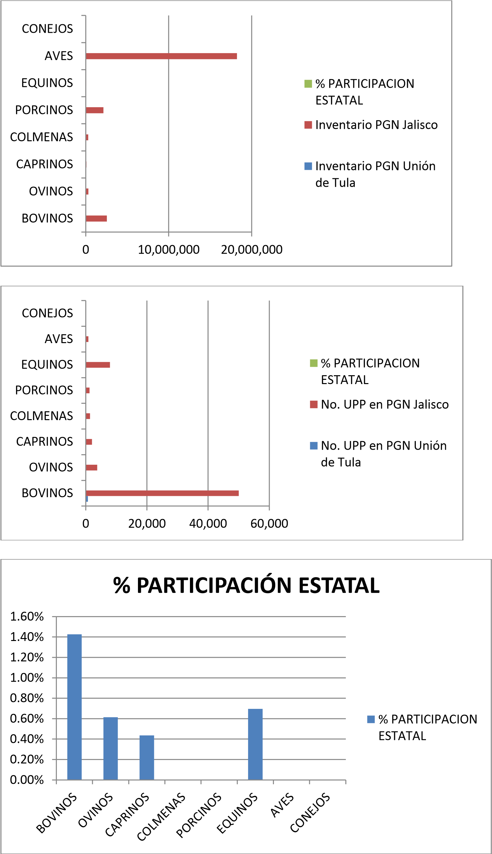

COMERCIALIZACIÓN

Destino De La Producción Pecuaria

El destino de la producción del municipio en primer punto es para el uso propio del municipio y el excedente es trasladado a la ciudad de Guadalajara y a sus municipios vecinos del estado.

TECNOLOGÍA EMPLEADA

Descripción De La Tecnología Empleada

La tecnología empleada por parte de los Tulenses dedicados a la actividad pecuaria en el municipio es rudimentaria y tradicional; puesto que no se cuenta con tecnología y métodos modernos para desempeñar sus actividades; lo cual los pone en desventaja ante los demás productores pecuarios del estado.

FINANCIAMIENTO Y PROBLEMÁTICA

Fuentes De Financiamiento Y Principal Problemática Del Sector Pecuario

Las principales fuentes de financiamiento son:

- Las Cajas Populares que se encuentran en el municipio
- Las Asociaciones de Productores que se encuentran en el municipio
- La Iniciativa Privada.

En cuanto a la problemática que se encuentra dentro de este sector, tenemos que no se cuenta con la tecnología necesaria para transformar sus pre-productos en productos totalmente terminados, como lo son la carne o leche que pueden ser transformados en productos terminados totalmente que pueden ser destinados para el consumo humano.

COMERCIO
Principales Actividades Económicas Del Municipio
Dentro del municipio los principales establecimientos dedicados al comercio son los siguientes:

Tiendas de Ropa y Calzado
Supermercados
Misceláneas
Farmacias
Consultorios Dentales
Consultorios Médicos
Papelerías
Carnicerías
Fruterías
Abarroteras
Fondas de comida casera
Restaurantes
Tiendas de Electrónicos
Mueblerías
Servicios de Telefonía Celular
Servicios de Televisión por cable
Rosticerías y Pollerías
Servicios de Televisión Satelital
Joyerías y relojerías
Ciber-café
Cafés
Tiendas de juegos electrónicos
Pizzerías
Banco
Casas de Cambio
Cajas Populares
Hoteles
Moteles
Dulcerías
Tiendas naturistas
Agencias de Viajes
Estéticas
SECTOR FORESTAL
Características Generales
Dentro del municipio el sector forestal no tiene mucho auge puesto que no se cuenta con una gran extensión de bosques para ser explotados y utilizar sus riquezas; por lo que dentro de este sector para el municipio no es una actividad preponderante y de vital importancia; de tal manera que la madera tan sólo es utilizada para uso propio de los habitantes del municipio como leña, postería o para pequeñas construcciones utilizadas como bodegas o tejabanes; por lo que la tecnología que se utiliza son motosierras, machetes y hachas.

La problemática para este sector no es de importancia porque no existe el recurso natural para ser explotado; además que el financiamiento para este sector no es viable debido a la problemática antes mencionada.

INFRAESTRUCTURA ECONÓMICA - SOCIAL

Comunicaciones
Red Carretera

El municipio se encuentra localizado un lugar estratégico a tal grado que se localiza en el corazón de la región ubicándose en el punto céntrico entre los municipios más alejados de la región como lo son Tuxcacuesco, Atengo y Chiquilistlán. Se encuentra rodeado de las siguientes vías de comunicación:

1.-Carretera Federal Guadalajara - Barra de Navidad.
2.-Carretera Estatal Crucero De San Clemente – Talpa - Mascota. 3.-Carretera Estatal Unión de Tvla - Ejutla - El Grullo.
4.-Carretera Intermunicipal Cruc De La Piñuela - La Piñuela.
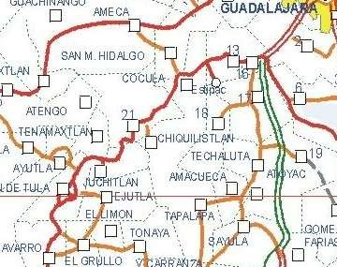

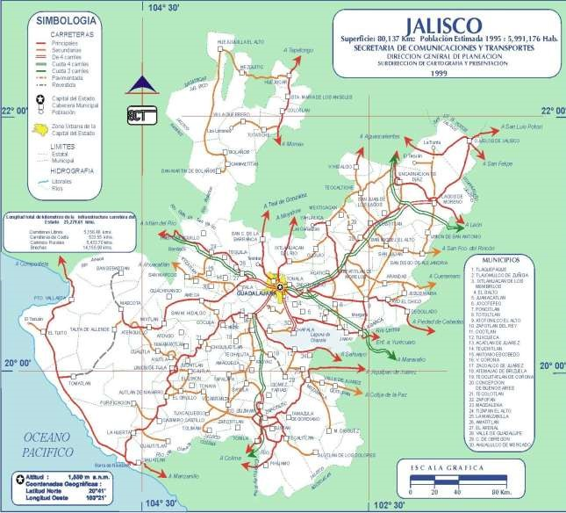

RED CARRETERA DEL ESTADO DE JALISCO

A lo anterior se puede hacer mención que el estado físico en que se encuentran las carreteras que comunican al municipio con los demás pueblos son de pésima calidad, debido al deterioro de estas.

TELECOMUNICACIONES
Las comunidades que cuenta con servicio telefónico (Telmex) son la cabecera municipal y comunidades, de misma forma ya se cuenta con servicio de la compañía Sky, Megacable y Proveedores independientes de servicio de Internet.

también se cuenta con Red de telefonía celular en la Cabecera Municipal y en las comunidades de San Clemente, san gaspar, tacotan y trigomil.

Los medios de transporte que se utilizan en el municipio para comunicarse con los principales municipios del estado y la zona Metropolitana de Guadalajara son vehículos particulares y 2 líneas de autobuses:

        - Auto camiones del Pacifico.
        - Primera plus.
De las cuales se tienen corridas aproximadamente cada 30 minutos.

Además, se cuenta con transporte colectivo urbano para el pueblo y para trasladar a las personas del municipio a las comunidades de:

Tacotán
Alpatahua
La Piñuela
San José de Ávila
San Agustín
Ixtlahuacán
Alcaparrosa
Colonia Trigomil
Santa Rosa

SERVICIOS PÚBLICOS

Abastecimiento De Agua Potable Y Saneamiento

En general el municipio de Unión de Tvla cuenta con un abastecimiento de agua suficiente, puesto que cubre las necesidades de tan vital líquido de todas sus comunidades, así como de la cabecera municipal.

Dentro de la cabecera municipal se ofertan un total de 75 litros por segundo; los cuales son obtenidos de 5 pozos de alta profundidad de los que son utilizados 5 en la actualidad, porque no cubren la demanda; debido que son insuficientes aun teniendo en función la totalidad de los pozos se contaría con una capacidad diaria de 480,000 litros; se cuenta con un padrón de usuarios medido por tomas, y dividido en domésticas y no domésticas.

Este padrón tiene los siguientes usuarios en las distintas comunidades:

COMUNIDAD DOMÉSTICAS NO DOMÉSTICAS

SAN JOSE DE AVILA 92

LA TABERNA 38

LA PIÑUELA, STA FE 218 12

MANZANILLITO 15 14

COLONIA TRIGOMIL 100

SAN CLEMENTE 420

IXTLAHUACÁN 180 10

SANTA ROSA 80

EL BONETE 15

TACOTAN 209

SAN GASPAR 135

ALCAPARROSA 45 4

SAN AGUSTÍN 172

SAN CAYETANO 90

UNIÓN DE TVLA 4,268 183

TOTAL 6,077 223

TRATAMIENTOS DE RESIDUOS SÓLIDOS

En las comunidades del municipio se descargan sus residuos en terrenos sin uso fuera de las mismas; mientras que en la cabecera municipal se cuenta con una planta tratadora de aguas residuales la cual tiene la capacidad que se está tratando es solo el 50% y 2 lagunas de oxidación y que no funcionan correctamente.

Con relación a tiraderos de basura en la actualidad se realiza en distintos lugares del municipio desechándose la basura en forma de relleno sanitario quedando totalmente sepultados los residuos bajo una capa espesa de tierra para evitar la contaminación superior. Lo anterior se realiza en un vertedero que se está utilizando en la comunidad de Ixtlahuacán de Santiago.

A lo anterior se tiene en proyectos la construcción de un relleno sanitario en la región para poder cubrir las necesidades de desecho de basura y erradicar los tiraderos de basura en distintos puntos del municipio.

Rastros

Dentro de los aspectos generales del rastro, se cuenta con corrales de manejo para los animales antes del sacrificio, una sala de sacrificio y otras áreas que son necesarias para cubrir las necesidades básicas; aunque se carece de instrumental e infraestructura los cuales se encuentras en pésimas condiciones y ya no es suficiente el servicio de rastro.

En cuanto a los canales de ganado al día este varía dependiendo de los requerimientos de los carniceros; tomándose como día más importante y con mayor número de sacrificios el día viernes de cada semana.

Se cuenta con un Rastro TIF el cual aún no se encuentra en función por falta de planta de tratamiento.

Cementerios

Se cuentan con 6 cementerios en total dentro del municipio de los cuales 3 se encuentran en la cabecera municipal sus condiciones físicas son regulares; mientras que los localizados en las comunidades de San Clemente, San Gaspar e Ixtlahuacán son precarias en cuanto a las condiciones físicas.

Vivienda

En el municipio se encuentran debidamente registradas 6,478 viviendas en comparación con 20,829 viviendas en la región; de las cuales existen un promedio de ocupantes por vivienda en el municipio de 4.25 habitantes por casa y 1.4 habitantes por habitación; en comparación con la región de 4.2 habitantes por casa y 1.5 habitantes por habitación.

Considerando a continuación lo siguiente:

- Vivienda sin drenaje 600 que representa un 9.99% del total de viviendas del municipio.

- Vivienda con piso de tierra 300 que representa un 7.15% del total de viviendas del municipio.

- Vivienda con techo de material provisional 1,182 que representa un 35.79%.

- Del total de viviendas del municipio.

- Vivienda con muro de material provisional 776 que representa un 23.49% del total de viviendas del municipio.

- Vivienda con un solo cuarto 205 que representa un 20% del total de viviendas del municipio.

- Demanda potencial y crecimiento del parque habitacional 23.42 del total de viviendas del municipio.

- Porcentaje de vivienda con energía eléctrica 98.22%.

- Porcentaje de vivienda con Drenaje 84.56 %.

- Porcentaje de vivienda con agua entubada dentro de vivienda 83.36%.

VIVIENDA

INDICADORES | MPAL REG |  | % Mpal | %REG
Viviendas particulares habitadas con techos de material de desecho y lámina de cartón  Viviendas particulares habitadas con piso de material diferente de tierra  Viviendas particulares habitadas que disponen de servicio sanitario exclusivo  Viviendas particulares habitadas que disponen de agua entubada  Viviendas habitadas que disponen de drenaje  Viviendas particulares habitadas que disponen de energía eléctrica  Viviendas particulares habitadas que sólo disponen de drenaje y agua entubada  Viviendas particulares habitadas que sólo disponen de drenaje y energía eléctrica  Viviendas particulares habitadas que sólo disponen de agua entubada y energía eléctrica  Viviendas particulares habitadas que disponen de agua entubada, drenaje y energía eléctrica  Viviendas particulares habitadas que no disponen de agua entubada, drenaje ni energía eléctrica | 12 | 277 | 0.36% | 1.33%
 | 2999 | 17710 | 90.8% | 85.0%
 | 2993 | 18,096 | 90.61% | 86.88%
 | 3060 | 18,267 | 92.64% | 87.70%
 | 2980 | 17,478 | 90.22% | 83.91%
 | 3193 | 19,863 | 96.67% | 95.36%
 | 2858 | 16,067 | 86.53% | 77.14%
 | 2962 | 17,283 | 89.68% | 82.98%
 | 3031 | 17,949 | 91.77% | 6.17%
 | 2845 | 15,940 | 86.13% | 76.53%
 | 15 201 0.5% |  |  | 1.0%

Análisis de la Problemática Municipal

Principales Problemas Identificados

 | PROBLEMA | RELACIÓN
1 | Falta de espacios y fortalecer la infraestructura deportiva, recreativa y de usos múltiples. | 2 – 19 - 27
2 | Remozamiento de áreas verdes y jardines y avenidas. | 1
3 | Insuficiente Mantenimiento y mejoramiento de la Infraestructura social básica. | 5-6-7-14-24-25-  36-
4 | Inadecuados programas de concientización ecológica y limpieza. | 41
5 | Infraestructura insuficiente y falta de mantenimiento adecuado de redes de agua potable, drenaje y alcantarillado. | 3
6 | Deficiente aplicación de tarifas de cobro de agua potable y | 3
7 | alcantarillado.  Mejoramiento de la infraestructura Publica Urbana. | 3
8 | Construcción y mantenimiento de Caminos saca cosechas. | 9
9 | Inadecuados programas de apoyos a productores del campo, con mejoramiento de las condiciones para su productividad. | 8-10-42-43
10 | Bajo nivel de competitividad en la región. | 9
11 | Alta migración de las nuevas generaciones. | 21
12 | Adicciones y alcoholismo. | 30
13 | Desconfianza de la sociedad hacia sus autoridades. | 30
14 | Gestión de servicios e inversión privada para mejorar las condiciones de las comunidades. | 3
15 | Falta impartir cursos y talleres a las mujeres y jóvenes de la comunidad y desarrollar mejoras en la calidad de vida. | 21
16 | Falta crear suficientes fuentes de Empleo para los habitantes de las comunidades y del municipio en general. | 21
17 | Insuficiente infraestructura y equipamiento del sector salud. | 20-40-45
18 | Bajos niveles de preparación educativa. | 38
19 | Falta de programas de apoyo cultural y recreativo. | 1
20 | Falta de orientación, planeación y ejecución optima en programas de asistencia social. | 17
21 | Fomentar la inversión pública y privada para la creación de fuentes de empleo a grupos vulnerables. | 11-15-16-22-26-  33
22 | Crear y difundir bolsa de trabajo de región. | 21
 | PROBLEMA | RELACIÓN
23 | Falta de Aplicación de la reglamentación municipal. | 29
24 | No se da orientación estratégica al Gasto público. | 3
25 | Eficientar los Servicios publico municipales. | 3
26 | Gestionar financiamiento y programas para la creación y fortalecimiento de Microempresas. | 21
27 | Potencial turístico desaprovechado. | 1
28 | Falta de transporte urbano. | 39
29 | Insuficiente oferta de casas habitacionales de interés social. | 23-35-46-47
30 | Grave situación de inseguridad. | 12-13-32
31 | Falta de recursos para estudiantes. | 38
32 | Implementar programas para la prevención de delito y adicciones. | 30
33 | Mejorar las condiciones y fortalecer las micro, pequeñas y medianas empresas. | 21
34 | Infraestructura carretera Inconclusa y en malas condiciones. | 39
35 | Falta de programas que garanticen mejoras en la calidad de vida del municipio mediante la dignificación de la vivienda | 29
36 | Mala calidad del agua potable. | 3
37 | Remozamiento y equipamiento de la infraestructura urbana. | 3
38 | Infraestructura educacional deficiente y en malas condiciones. | 18-31-44
39 | Programas y apoyos de gobierno sin vinculación con la sociedad. | 28-34
40 | Insuficiente personal médico calificado y escasez de medicamentos. | 17
41 | Contaminación de ríos y presas. | 4
42 | Deficiente atención especializada a plagas y sobreexplotación de recursos naturales. | 9
43 | Falta de maquinaria y tecnología a productores del campo. | 9
44 | Insuficientes estancias infantiles con horarios adecuados a las jornadas laborales. | 38
45 | Desnutrición infantil. | 17
46 | Desordenamiento en el catastro municipal. | 29
47 | Falta ordenamiento y planeación urbana. | 29

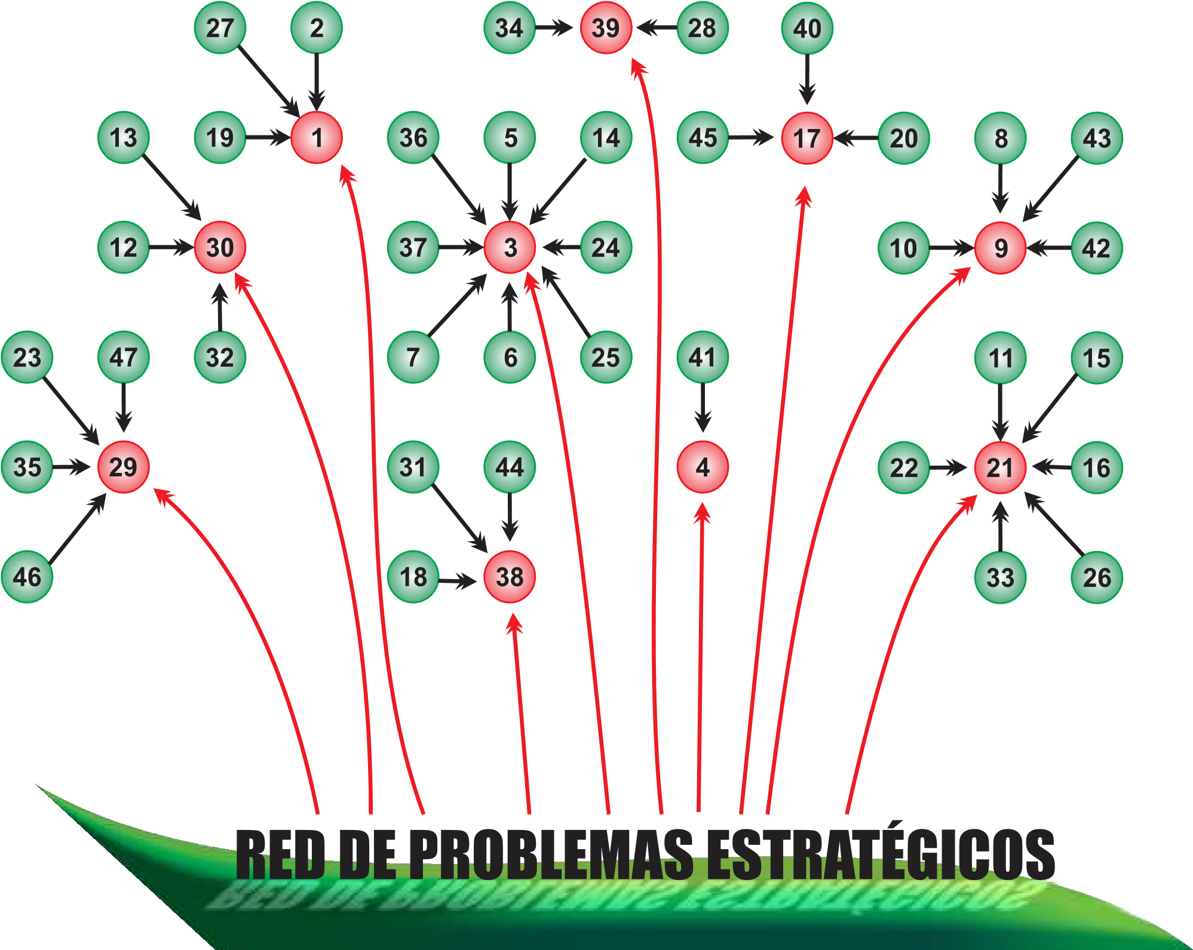
1.- Falta de espacios y fortalecer la infraestructura deportiva, recreativa y de usos múltiples.
3.- Insuficiente Mantenimiento y mejoramiento de la Infraestructura social básica.
4.- Inadecuados programas de concientización ecológica y limpieza.
9.- Inadecuados programas de apoyos a productores del campo, con mejoramiento de las condiciones para su productividad.
17.- Insuficiente infraestructura y equipamiento del sector salud.
21.- Fomentar la inversión pública y privada para la creación de fuentes de empleo a grupos vulnerables.
29.- Insuficiente oferta de casas habitacionales de interés social.
30.- Grave situación de inseguridad.
38.- Infraestructura educacional deficiente y en malas condiciones.
39.- Programas y apoyos de gobierno sin vinculación con la sociedad

GOBIERNO Y SEGURIDAD

Cálculo del Índice de Desarrollo Municipal (IDM) El índice de desarrollo municipal se compone de cuatro subíndices que miden la situación de los municipios en el aspecto social, económico, institucional y del medio ambiente. Cada uno de estos subíndices cuenta con cierto número de variables que buscan medir la situación municipal en cada una de las dimensiones antes mencionadas. El IDM-S se calcula mediante 11 variables que evalúan las circunstancias educativas y de salud de la población, así como la disponibilidad de bienes y servicios en las viviendas. El IDM-I cuenta con 5 indicadores que pretenden medir la eficacia de las instituciones gubernamentales; mientras que el IDM-E a través de 4 variables mide el desarrollo económico. Por su parte, el IDM MA se calcula por medio de 12 variables permiten tener una visión general de la situación ambiental. Estas 32 variables provienen de diversas fuentes oficiales y corresponden a varios años, puesto que su temporalidad está sujeta a la disponibilidad de la información.
Debido a la distinta naturaleza de las variables que forman el IDM y sus cuatro componentes, se decidió utilizar una forma típica de transformar variables para normalizarlas y lograr magnitudes similares entre las mismas mediante la siguiente fórmula:

(Valor Municipal – Mínimo)
Variable normalizada = -------------------------------------
(Máximo – Mínimo)

El Índice de Desarrollo Municipal Institucional (IDM-I) mide el desempeño gubernamental de un municipio a través de cinco rubros que contemplan el esfuerzo tributario, la transparencia, la participación electoral, el número de empleados municipales per cápita y la seguridad.

El Índice de Desarrollo Municipal Social (IDM-S) mide las condiciones socioeconómicas de la población a través de once variables que se engloban en 3 dimensiones básicas; educación, salud y bienes, activos y servicios básicos en la vivienda. El IDM-S contempla la disponibilidad de los bienes y servicios básicos con que debe contar la población para tener un desarrollo integral adecuado, que integre tanto las condiciones educativas como sanitarias.
La utilización de indicadores es un medio reconocido desde hace tiempo para investigar las tendencias y minimizar los riesgos en la esfera de la economía. El éxito o el fracaso de las políticas orientadas al desarrollo económico pueden evaluarse fácilmente aplicando indicadores económicos. Sin embargo, el carácter complejo e interdependiente de los tres pilares – económico, ambiental y social – del desarrollo sostenible, ha planteado un gran desafío a quienes han tratado de elaborar y utilizar indicadores para medir tal desarrollo (PNUMA, 2003).
Variable normalizada 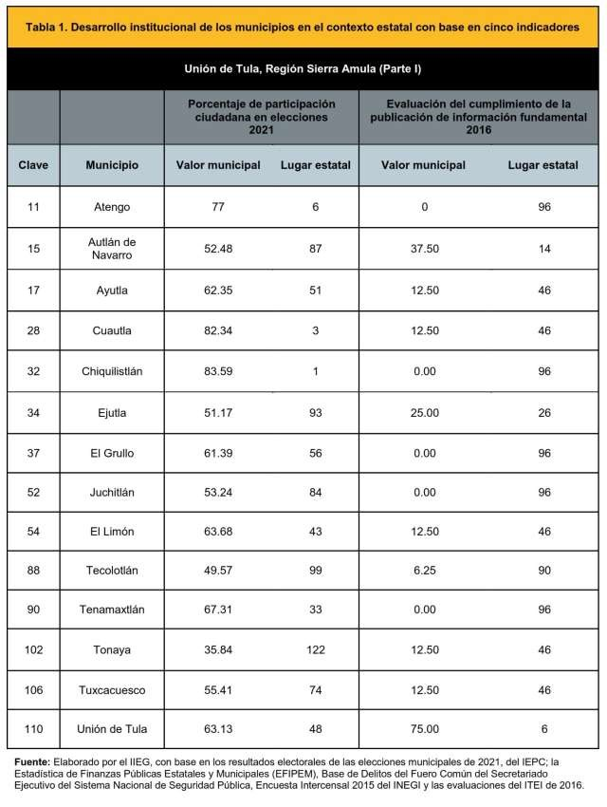
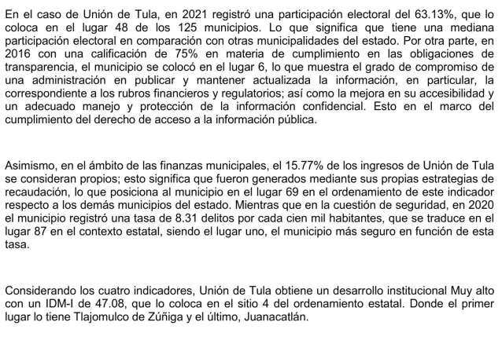
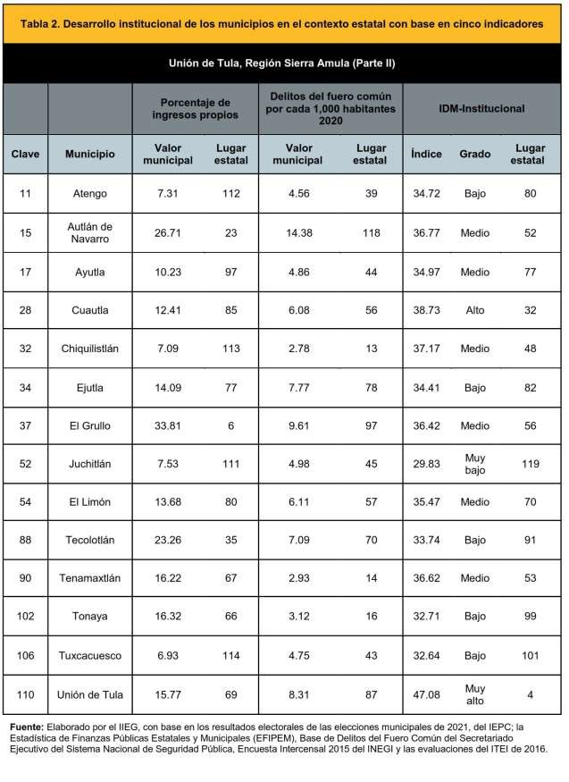
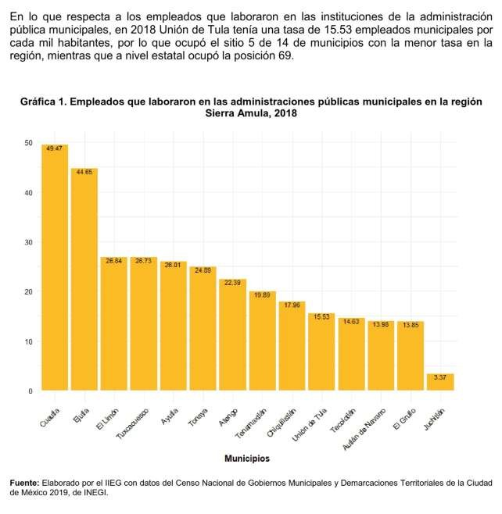
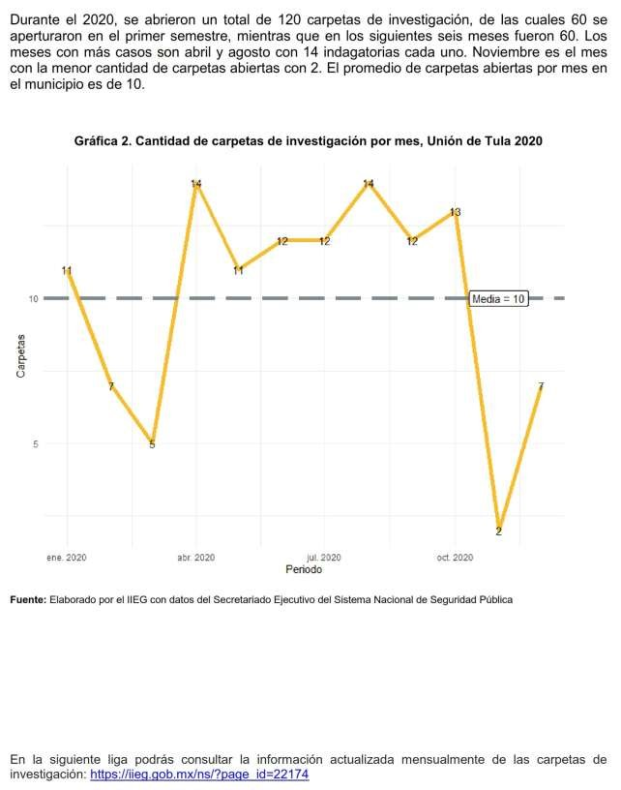
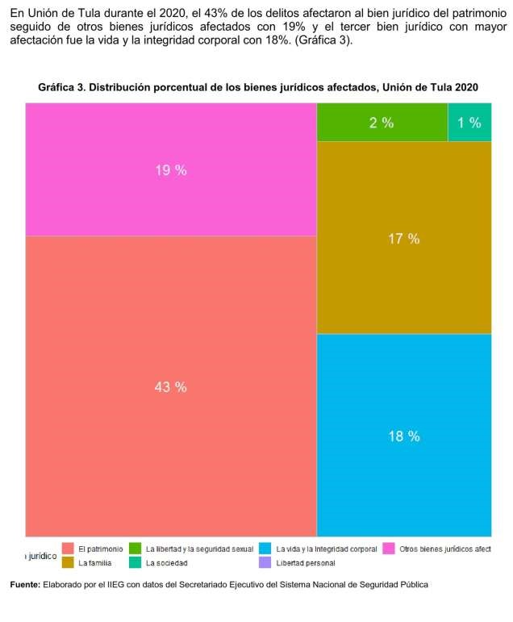
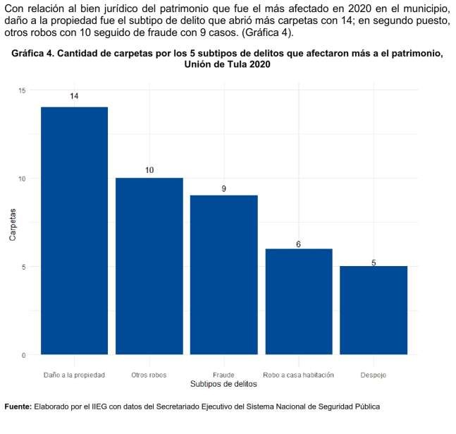

CAPÍTULO V

POTENCIALIDADES

Turismo

El potencial turístico del municipio si bien en cierto que no es tan conocido como debiera, es debido a la falta de difusión, pero contamos con ciertos puntos interesantes para el turista promedio que tenemos que explotar y difundir. Entre los puntos con mas potencialidades se encuentra el lugar conocido como La Roblada, la Cascada Salto del Laurel, así como las presas Trigomil, La Alcaparrosa y La Válvula en Tacotán.

Por otro lado, contamos con una serie de Haciendas, construidas desde el siglo XVI. Los conquistadores y sus descendientes se asentaron en Guadalajara y se repartieron la tierra entre las pocas familias que la poblaban en este primer siglo, los linajes formaron lo que se llamó el círculo oligárquico formado por 60 familias españolas y unos tres mil indios. Entre los apellidos más importantes estaban: Fernández de Híjar, Zea, Miravalle, Zaldívar, Mendoza, Dávalos, Bracamontes, Hurtado, Oñate, Topete, Altamirano, Lomas,
Colmenares de las Nieves, Río de la Loza, González, Apodaca, Ahumada y Porres Baranda (Informador 2003). Unión de Tula, es poseedora de una de las haciendas más prósperas y grandes de Jalisco que perteneció a uno de los caballeros, Don Juan Fernández de Híjar.

Esta hacienda ubicada justo a la mitad del camino entre Guadalajara y la costa del Pacífico llegó a tener una enorme cantidad de tierras buenas para el cultivo por la gran cantidad de arroyos que la atravesaban, al igual que una gran bastedad de ganado llegando a ser la segunda en el estado que proveía carne para abastecer a la población.

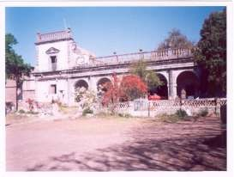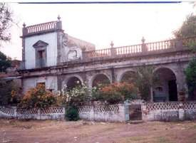

Restos de la hacienda de San Clemente que aún en nuestros días es una hacienda habitable.

Hacienda próspera que ya para la segunda mitad del siglo XVIII la hacienda era propiedad de Fernández de la Barrena pariente cercano de Francisco Javier Vizcarra Márquez de Panuco y uno de los hombres más ricos de Guadalajara, en ese período.

La hacienda contaba con catorce estancias, que eran:

El Casco (San Clemente), Santa Rosa, San José de Ávila, San Cayetano, San Isidro de la Rinconada, San Ignacio Tacotán, Rodeo de la Virgen, San Pedro, San Ramón, San Nicolás, Santa Gertrudis de la Cañada, San Antonio, San Juan y Santa Catalina.

Fernández de la Barrena murió en 1808, y su hija Juana de Dios Fernández de la Barrena heredó esta hacienda ella era esposa del ilustre Don Juan Manuel Caballero, prominente miembro del Gobierno. Fue diputado por Guadalajara a las cortes de España de Cádiz, este caballero no tuvo hijos por lo que, al morir en 1837, la hacienda es comprada por Manuel Luna. Este nuevo dueño pierde parte de las estancias con los problemas que enfrentó ante los indígenas así San Pedro y Casa Blanca se le retiran en posesión a la Hacienda de San Clemente.

Muerto Don Manuel Luna en 1857, hereda su nieta Doña Concepción Loizaga y Corchera de Palomar, la familia Palomar Corcuera dan nuevamente impulso al campo y a la ganadería y hereda en 1902 a su hijo Jorge Palomar Corcuera y a su muerte su hermana Luz Palomar viuda de Fernández Somellera, hereda lo que poco a poco va desintegrándose pues las estancias se convirtieron en pequeñas haciendas que fueron:

San Agustín (de la que actualmente no queda nada pues una casa se construyó sobre lo que fue el casco de esta hacienda) perteneciente a María Isabel Palomar de Villaseñor.

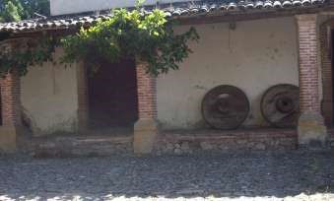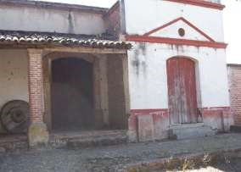

Vistas frontales de lo que queda de la hacienda de San José de Ávila.

Además, se cuenta con atractivos turísticos encaminados hacia el ámbito religioso como son: la iglesia y señor de la misericordia de Unión de Tula, de los cuales su conocimiento se encuentra en expansión sobre varias regiones de nuestro Estado; sin dejar atrás a la iglesia y Virgen de Ixtlahuacán de Santiago.

RECURSOS NATURALES
La gran ventaja o potencialidad del municipio es; estar situado en un valle y contar con tierras laborables para ser utilizadas para cualquier tipo de cultivo mediante un análisis previo para determinar su potencialidad en algunos cultivos específicos, y por consiguiente contar con una vegetación adecuada. Todo esto hace de nuestro municipio un lugar propicio para el desarrollo de la agricultura.

A lo anterior se le puede sumar que cuenta con un clima agradable para el cultivo de diversas hortalizas y cultivos, además con una relación directa a nuestro potencial turístico, este municipio cuenta con una gran variedad de flora y fauna sin olvidar la gran capacidad de almacenamiento de tan preciado líquido vital como es el agua, dentro de nuestra extensión territorial.

Todas estas características hacen que a nuestro municipio se le reconozca por su potencial en Recursos Naturales.

UBICACIÓN GEOGRÁFICA

Este gran Valle de la Sierra de Amula en el cual nos encontramos caracteriza y dimensiona nuestro municipio, principalmente nuestra cabecera municipal en una ubicación geográfica estratégica y muy accesible en cuanto a vías de comunicación se refiere, las cuales pueden detonar el sector económico propiciando:

- Inversión Privada

- Un desarrollo urbano adecuado

- Factibilidad para convertirse en un centro comercial de la región.

CLIMA

Las bondades del clima de este municipio propician la realización de varias actividades agrícolas, ganaderas y turísticas, ya que el clima promedio es templado.

Los beneficios del clima se reflejan en los usos y costumbres de los habitantes ya que les permite que realicen sus actividades fácilmente.

CAPÍTULO V

IMAGEN OBJETIVO
Unión de Tvla ofrecerá a todos los habitantes del municipio los servicios y programas necesarios para cubrir sus necesidades básicas y lograr que se alcance la calidad de vida requerida por cada uno de sus pobladores.
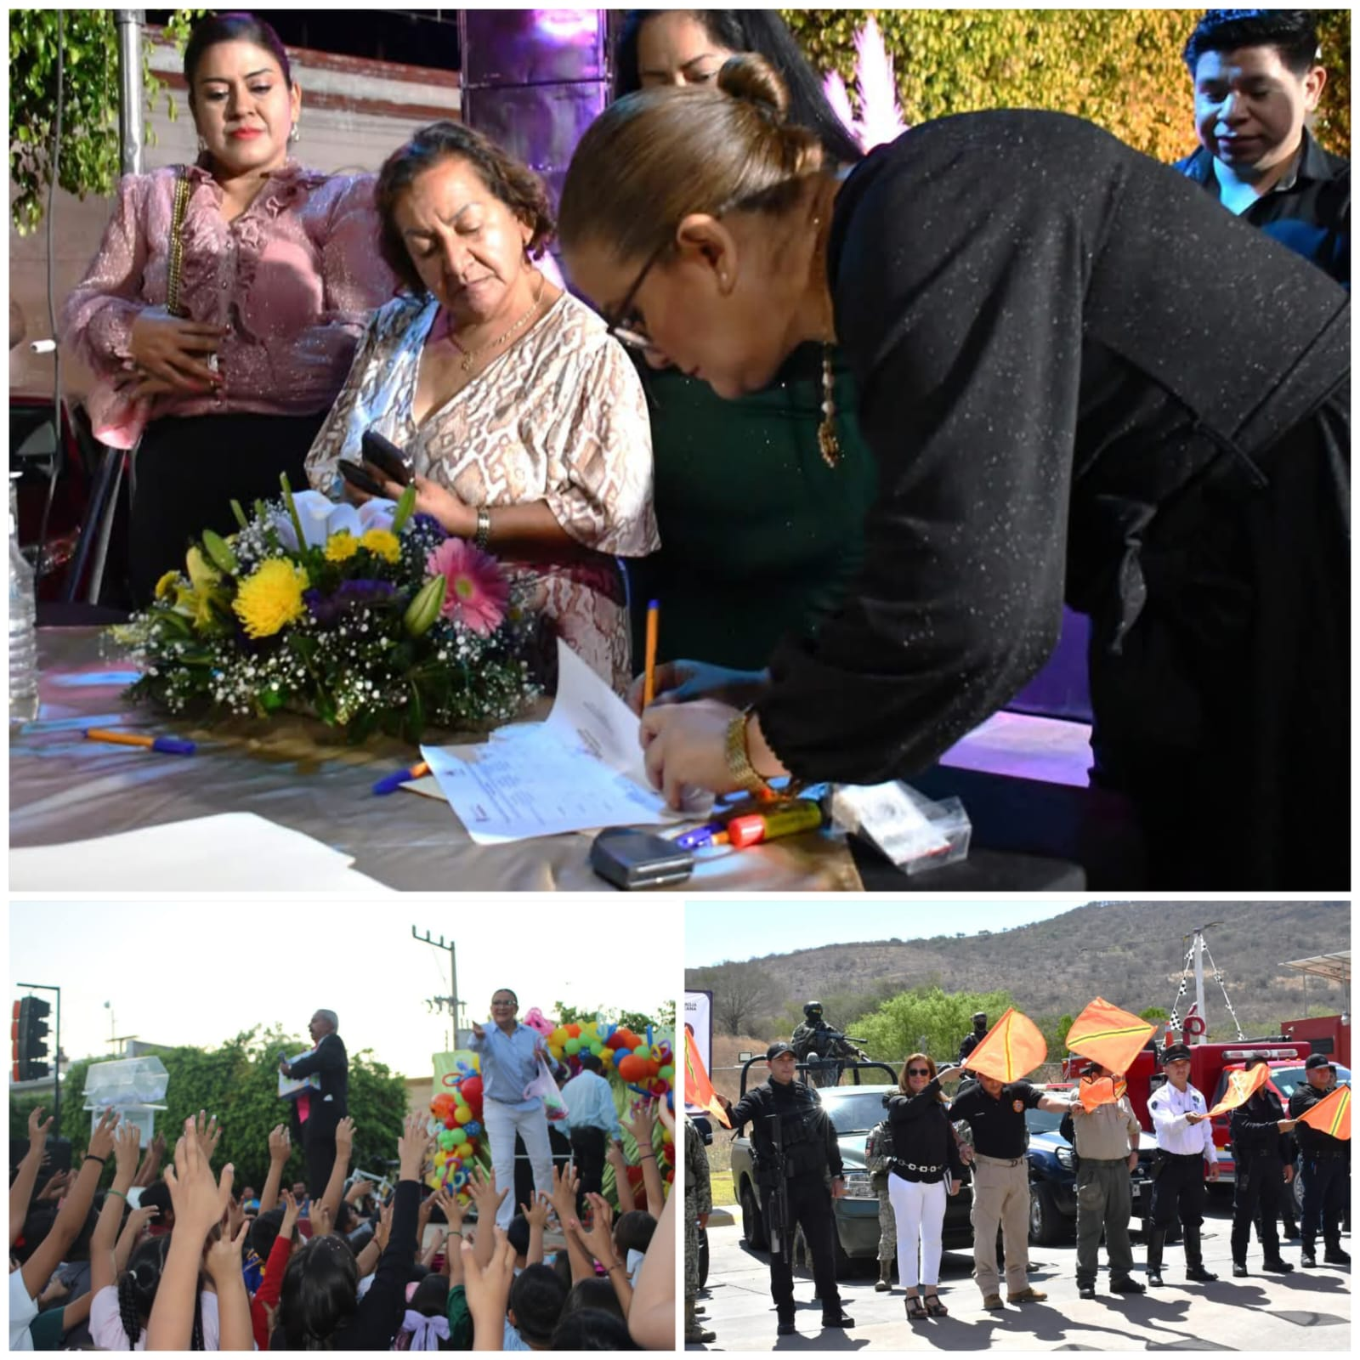

Para lo cual se contará con la infraestructura necesaria que se reflejará en un crecimiento y desarrollo social, cultural, turístico, económico, político, humanitario y ecológico, lo cual nos ofrecerá un Unión de Tvla próspero y con reconocimiento tanto a nivel Regional como Estatal.

Es una ardua tarea que se logrará mediante Alianzas estrategias que se deben realizar entre los Tulenses y las instituciones Públicas y Privadas para que mediante un trabajo colegiado se logren los resultados que todos queremos ver y elogiar.

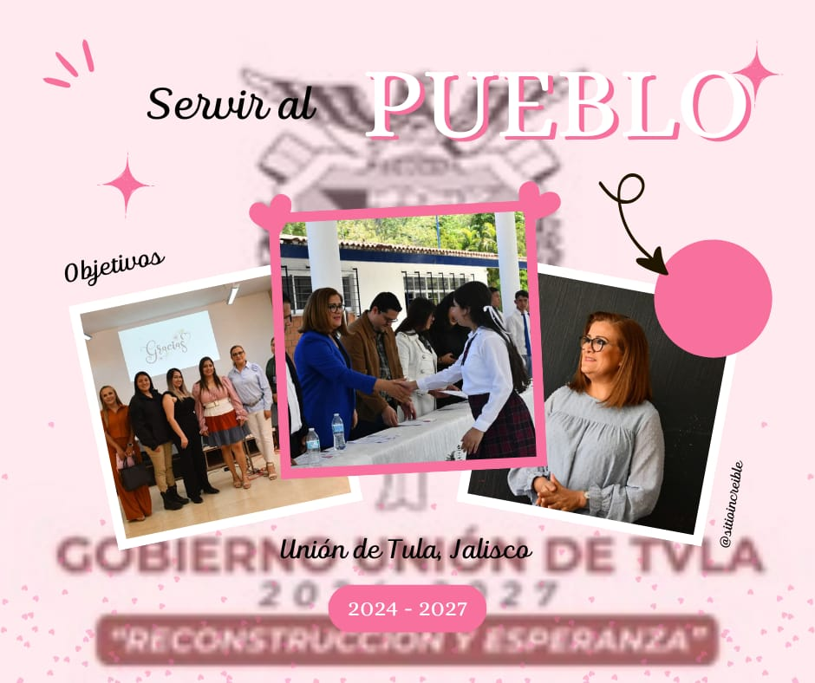

La disposición de la población a participar y la confianza suficiente hacia sus gobernantes para que éstos tomen las decisiones que consideren que sean mejor opción a la problemática.
Seremos un pueblo con cultura y tolerancia donde los valores pasarán a ser parte de nuestra vida cotidiana; de igual manera seremos un pueblo humanitario y humilde capaz de reconocer nuestros errores y a su vez aprender de ellos para ser mejores cada día.

Recursos Humanos
El Capital humano o recursos humanos (mano de obra calificada) con el que cuenta el municipio, es un gran incentivo para la atracción de las inversiones. Este recurso es apto para la realización de una gran diversidad de actividades económicas desde la más sencilla hasta la más compleja y especializada, lo cual favorece para que el municipio pueda crecer tanto económica, política, social y culturalmente.

CAPITULO VI

Objetivos Estratégicos

- Crear y fortalecer los espacios de la infraestructura deportiva, recreativa y de usos múltiples

- Ampliar la cobertura, y mejorar infraestructura social básica.

- Implementar programas de concientización ecológica y limpieza

- Gestionar programas de apoyos a productores del campo, con mejoramiento de las condiciones para su productividad.

- Ampliar la infraestructura, equipamiento personal y medicamentos del sector salud.

- Fomentar la inversión pública y privada para la creación de fuentes de empleo a grupos vulnerables.

- Gestionar programas para mejoramiento de vivienda y ampliar la cobertura de casas de interés social.

- Formar cuerpos de policía que se caractericen por su profesionalismo y calidad humana.

- Reformar el sistema educativo del municipio en cuanto a infraestructura básica.

- Gestionar recursos y apoyos para ampliar la cobertura de infraestructura carretera y transporte urbano.

CAPÍTULO VII

Estrategias

- Ejecutar las Acciones plasmadas dentro de este Plan de Trabajo del municipio.

- Instrumentar la correcta programación, presupuestación, control, ejecución y evaluación de cada una de las acciones de esta administración 2024 - 2027.

- Fomentar un desarrollo urbano ordenado y sustentable para el municipio.

- Dotar de Infraestructura Urbana Básica a las comunidades, colonias y barrios de la cabecera municipal.

- Aprovechar los programas Federales y Estatales en base a las necesidades del municipio.
- Promover el Crecimiento y por consiguiente el Desarrollo del municipio. Promover el Desarrollo Social, económico, cultural y turístico, humanitario, ecológico y político dentro del municipio.

Desarrollo Social Y Obra Pública
Desarrollo Institucional para un Buen Gobierno

- Promoción de la regularización del suelo urbano de procedencia Ejidal y Pequeña Propiedad.
- Propiedad en Agencias y Delegaciones.
- Remodelación de base de bomberos y Modulo de Protección Civil.
- Proyectos de Remodelación de Espacios Públicos.
- Remodelación del edificio de la Presidencia Municipal.

Desarrollo Económico Sostenible

- Construcción de empedrados en diversas localidades del Municipio.
- Pavimentación del tramo carretero Crucero de San Gaspar – San Gaspar del km 0+000 al 4+000.
- Reconstrucción del tramo carretero La Piñuela – Tacotán.
- Rehabilitación de los caminos saca cosechas en todo el Municipio
- Pavimentación del tramo carretero Alcaparrosa – Ixtlahuacán.
- Ampliación de la red eléctrica en diversas localidades del municipio.

Desarrollo Social Incluyente
12.-Remodelación de casas de salud en varias localidades.
13.- Construcción de canchas deportivas en diversas localidades del municipio.
14.- Modernización de las unidades deportivas del municipio.
15.- Terminación y equipamiento del auditorio de la casa de la cultura.
16.- Rehabilitación de Plazas Principales en varias localidades del Municipio.
17.- Modernización de los centros educativos del Municipio.

Desarrollo Ambiental Sustentable

18.-Terminación de Rastro Tipo Inspección Federal (TIF) en la Cabecera Mpal.
19.- Construcción de colector de aguas residuales, canal para agua pluvial y
obras de pavimentación a calles aledañas al arroyo del Vallado.
20.- Rehabilitación de colectores y redes de drenaje de aguas negras en MPIO.
21.- Ampliación de redes de agua potable y tanques de almacenamiento en el municipio de Unión de Tula.
22.- Desazolve sobre los cauces de los arroyos en todo el Municipio.
23.- Implementación del Programa de Ordenamiento Ecológico Territorial.
24.- Implementación del Plan de Acción Climático Municipal para la Mitigación del Cambio Climático Global.
25.- Aplicación del Reglamento de Ecología y Medio Ambiente por los tipos de servicios que se brindan a la ciudadanía que generan costos, así como diseñar una estrategia de Cobro de Tarifas por la Recolección y Disposición de los Residuos Sólidos a la Ciudadanía, esto con la finalidad de que el Ayuntamiento sea Autosustentable.
26.- Conjuntamente con las Actividades Mencionadas anteriormente seria la aplicación del Programa de Educación Ambiental Municipal que está en proceso de elaboración que sería de medio ambiente saludable y limpio de residuos sólidos, contribuyendo a la sustentabilidad.

Descripción De Las Líneas de Acción Por Eje Temático

EJE TEMATICO: Desarrollo Institucional Para Un Buen Gobierno

1.- PROMOCIÓN DE LA REGULARIZACIÓN DEL SUELO URBANO DE PROCEDENCIA EJIDAL Y PEQUEÑA PROPIEDAD, EN AGENCIAS Y DELEGACIONES.

PROBLEMA  CENTRAL | En nuestro Municipio se encuentran algunas comunidades de origen ejidal y particulares, las cuales no cuentan con la información necesaria para su trámite de regularización del suelo urbano.  Esto ocasiona disminución de ingresos para el Ayuntamiento, en forma directa por los impuestos y aprovechamientos que no se pagan, y de manera indirecta por la disminución de las participaciones económicas provenientes de la federación.
LINEA DE  ACCION | Promoción de la regularización del suelo urbano de procedencia Ejidal y Pequeña Propiedad, en Agencias y Delegaciones.
PLAZO | OBJETIVOS ESTRATEGICOS
CORTO | Realizar un estudio censal de propiedades de origen ejidal pendientes de regularización, que incorpore problemática específica por comunidad.  Gestionar apoyos ante las dependencias correspondientes.
MEDIANO | Crear y lograr el común acuerdo con grupos organizados, creando una imagen de valor para los predios regularizados y ofreciendo alternativas para atender a la problemática específica detectada en el estudio.
LARGO | Mantener actualizado el censo catastral y urbano.  Seguir gestionando en todo el Municipio la regularización del suelo, para una mayor tributación.

2. REMODELACIÓN DE MODULO DE BOMBEROS Y PROTECCIÓN CIVIL.

PROBLEMA CENTRAL | La Dirección de Bomberos y el Departamento de Protección Civil, requieren instalaciones y oficinas centrales. Ambos departamentos se encuentran en el mismo espacio donde se ubica la Unidad Deportiva requiere un mayor traslado hacia puntos específicos del Municipio para atender a la ciudadanía.
LINEA DE  ACCION | Dotación de instalaciones apropiadas para la Dirección de Bomberos y Protección Civil.
PLAZO | OBJETIVOS ESTRATEGICOS
CORTO | Desarrollar estudios y proyecto para la construcción de las instalaciones para la Dirección de Bomberos y Protección Civil, incluyendo canales de financiamiento.
MEDIANO | Gestionar ante la Dependencia Normativa los recursos. Construir las Instalaciones de Ambas Areas.
LARGO | Mantenimiento de las instalaciones y continuidad a la capacitación del recurso humano.

3.- PROYECTOS DE REMODELACIÓN DE ESPACIOS PÚBLICOS.
PROBLEMA CENTRAL | En la cabecera municipal existen áreas de uso público que con el tiempo se han ido deteriorando, de tal forma que no promueven el desarrollo social y económico.  La rehabilitación de estos espacios permitirá incrementar la sana convivencia, la recreación, el deporte y la actividad económica, favoreciendo además el incremento de la seguridad pública en la zona aledaña.
LINEA DE ACCION | Proyectos de remodelación de espacios públicos.
PLAZO | OBJETIVOS ESTRATEGICOS
CORTO | Elaborar el proyecto ejecutivo para ingresarlo a los diversos programas que implementa la secretaria de Desarrollo Social.
MEDIANO | Llevar a cabo la construcción y el rescate de los espacios públicos y entregarlos a la ciudadanía para su cuidado.
LARGO | Dar mantenimiento a los espacios públicos dedicados al comercio, los deportes y a la recreación.

4.- REMODELACIÓN DEL EDIFICIO DE LA PRESIDENCIA MUNICIPAL.

PROBLEMA CENTRAL | El edificio que ocupa la presidencia municipal con todos sus departamentos cuenta con una construcción que se está quedando obsoleta con el incremento de los servicios y de personal. Se menciona que no cuenta con las facilidades para el desplazamiento de personas con capacidades diferentes.  Algunas áreas pueden ser rediseñadas para ofrecer un mejor servicio al usuario y proporcionar un lugar de trabajo digno para los servidores públicos.
LINEA DE ACCION | Remodelación del edificio de la Presidencia Municipal.
PLAZO | OBJETIVOS ESTRATEGICOS
CORTO | Elaborar un proyecto ejecutivo de remodelación integral de los interiores del edificio de la Presidencia Municipal.  Gestionar recursos federales o estatales para financiar el proyecto Construcción de infraestructura desconcentrada para albergar a las dependencias que por su perfil pueden funcionar en áreas físicas de fácil acceso, conservando en el edificio actual las de menor movimiento de usuarios.

EJE TEMATICO: Desarrollo Económico Sostenible

5.- CONSTRUCCIÓN DE EMPEDRADOS EN DIVERSAS LOCALIDADES DEL MUNICIPIO.

PROBLEMA  CENTRAL | En la mayoría de las localidades del Municipio es la falta de empedrados sobre sus vías de comunicación y las que tienen, se encuentran en mal estado, por la falta de mantenimiento.
LINEA DE  ACCION | Construcción de empedrados en diversas localidades del Municipio.
PLAZO | OBJETIVOS ESTRATEGICOS
CORTO | Realizar los levantamientos topográficos necesarios para Ubicar todas las áreas e iniciar con los proyectos ejecutivos.
MEDIANO | Iniciar con la Construcción de empedrados, tomando en cuenta, primero las localidades que no cuenten con este servicio.
LARGO | Darle mantenimiento al empedrado existente para conservar su calidad. Se logra un avance del 100%.

6.- PAVIMENTACIÓN DEL TRAMO CARRETERO CRUCERO DE SAN GASPAR – SAN GASPAR.

PROBLEMA  CENTRAL | Este tramo que consta de 4 kms, se encuentra en mal estado, teniendo un 50% de pavimento de asfalto y el resto se encuentra en terracerías, provocando un deterioro gradual sobre los vehículos automotores que circulan.
LINEA DE  ACCION | Pavimentación del tramo carretero Crucero San Gaspar – San Gaspar.
PLAZO | OBJETIVOS ESTRATEGICOS
CORTO | Elaborar el Proyecto Ejecutivo de acuerdo con la normativa de la Dependencia correspondiente.  Gestionar los recursos Federales y Estatales para llevar a cabo la obra.  Obtener la validación del Proyecto Ejecutivo.
MEDIANO | Iniciar con la Pavimentación del tramo carretero que lleva de la Cabecera Municipal a la localidad de San Gaspar.  Lograr un avance del 100%.
LARGO | Darle mantenimiento al tramo carretero y realizar la conservación según se requiera.

7- RECONSTRUCCIÓN DEL TRAMO CARRETERO LA PIÑUELA – TACOTÁN.

PROBLEMA  CENTRAL | Este tramo que consta de 4.30 kms, se encuentra en mal estado, puesto que se aplicó un solo riego de sello, y el temporal de lluvias provocó ciertos baches en todo el tramo, no cuenta con cunetas ni balizamiento, ni con barreras de protección, para una mejor visibilidad del transeúnte.
LINEA DE ACCIÓN | Conservación del tramo carretero La Piñuela – Tacotán
PLAZO | OBJETIVOS ESTRATÉGICOS
CORTO | Realizar un estudio de lo faltante para que se encuentre al 100%.
MEDIANO | Pedir apoyo al Departamento de Infraestructura Carretera.
LARGO | Iniciar con la rehabilitación de este tramo carretero.

8.- REHABILITACIÓN DE LOS CAMINOS SACA COSECHAS EN TODO EL MUNICIPIO.

PROBLEMA  CENTRAL | El Municipio cuenta con una longitud total de caminos que se encuentran en terracerías de 84 km, las cuales se deterioran cada año que llega el temporal de lluvias.
LINEA DE ACCION | Rehabilitación de los caminos saca cosechas en todo el municipio.
PLAZO | OBJETIVOS estratégicos.
CORTO | Utilizar el módulo de maquinaria que nos otorgó la Secretaria de Desarrollo Rural para la conservación de los caminos.
MEDIANO | Continuar con la rehabilitación de las brechas, con la poca maquinaria propiedad del Municipio y gestionar ayuda con los Municipios vecinos.  Gestionar los recursos para adquisición de maquinaria mediante algún Programa que implementa el Gobierno Estatal y Federal.
LARGO | Seguir gestionando.

9.- PAVIMENTACIÓN DEL TRAMO CARRETERO ALCAPARROSA – IXTLAHUACÁN.
PROBLEMA  CENTRAL | Este tramo que consta de 5 kms, encontrándose en su totalidad en terracerías en mal estado, provocando un deterioro gradual sobre los vehículos automotores que circulan.
LINEA DE ACCION | Pavimentación del tramo carretero Alcaparrosa – Ixtlahuacán.
PLAZO | OBJETIVOS ESTRATEGICOS
CORTO | Elaborar el Proyecto Ejecutivo de acuerdo a la normativa de la Dependencia correspondiente.  Gestionar los recursos Federales y Estatales para llevar a cabo la obra.  Obtener la validación del Proyecto Ejecutivo.
MEDIANO | Iniciar con la Pavimentación del tramo carretero que lleva de la localidad La Alcaparrosa a la localidad de Ixtlahuacán.  Lograr un avance del 100%.
LARGO | Darle mantenimiento al tramo carretero y realizar la conservación según se requiera.

10.- PAVIMENTACIÓN CON CONCRETO HIDRÁULICO Y EMPEDRADO AHOGADO DE DIVERSAS CALLES EN LA CABECERA MUNICIPAL.

PROBLEMA  CENTRAL | Nuestras vialidades en su mayor parte se encuentran con baches debido al tráfico continuo de vehículos y algunos de carga pesada, también a que el pavimento existente es de empedrado común, arropado con tierra y otras tantas a nivel de terracerías, hablando de un 60% de todas las calles de la Cabecera Municipal.
LINEA DE ACCION | Pavimentación con concreto hidráulico y empedrado ahogado de diversas calles en la Cabecera Municipal.
PLAZO | OBJETIVOS ESTRATEGICOS
CORTO | Identificar las vialidades donde tenemos los problemas y realizar los documentos pertinentes, para solicitar apoyo a las diferentes dependencias.
MEDIANO | Se logra reducir este rezago en un 20%
LARGO | Seguir solicitando recursos económicos. Se logra un avance del 50%.

11.-CONSTRUCCIÓN EN LA CALLE LA PAZ DE LA CABECERA MUNICIPAL.

PROBLEMA  CENTRAL | En la Cabecera Municipal de Unión de Tula, Jalisco; existe la calle la paz que circula de sur a norte, la cual se encuentra en muy mal estado y en este sentido tenemos una alta demanda vehicular.
LINEA DE ACCION | Construcción en la calle la Paz de la Cabecera Municipal.
PLAZO | OBJETIVOS ESTRATEGICOS
CORTO | Realizar una reunión y conformar un comité para darle seguimiento a esta línea de acción.
MEDIANO | Detectar por donde se puede recibir el apoyo para llevar a cabo la petición requerida.
LARGO | Validación al 100%.  Hacer gestión ante la SIOP.

12- AMPLIACIÓN DE LA RED ELÉCTRICA EN DIVERSAS LOCALIDADES DEL MUNICIPIO.

PROBLEMA  CENTRAL | Con el paso del tiempo se han ido desarrollando las localidades de nuestro Municipio, en muchos aspectos, en este caso, mencionaremos el desarrollo urbano, el cual demanda más servicios, y uno de los principales es la energía eléctrica.
LINEA DE ACCION | Ampliación de la red eléctrica en diversas localidades del municipio.
PLAZO | OBJETIVOS ESTRATEGICOS
CORTO | Definir cuales localidades son las que se van a tomar en cuenta, priorizándolas por el grado de marginación.  Investigar si existen recursos por medio de Departamento de Electrificación Rural; ya sea SEDER o CFE.
MEDIANO | Realizar los Proyectos y en su caso la Solicitud de Presupuesto ante la Dependencia Normativa. Combatir el rezago a un 30%
LARGO | Continuar con las gestiones. Avance del 60%

EJE TEMATICO: Desarrollo Social Incluyente

13.- ABASTECIMIENTO DE MEDICAMENTO Y PERSONAL MÉDICO PARA CONSULTAS EN CASAS DE SALUD EN VARIAS LOCALIDADES.
PROBLEMA  CENTRAL | Sabemos que la atención que tenemos que brindar a la ciudadanía tiene que ser de calidad, en lo que respecta a Salud, pero existe un rezago en este rubro, ya que contamos con Casas de Salud con carencias de espacios y equipamiento adecuado para ofrecer el servicio correspondiente para atender una emergencia.
LINEA DE ACCION | Construcción de casas de salud en varias localidades.
PLAZO | OBJETIVOS ESTRATEGICOS
CORTO | Localizar las localidades que no cuentan con esta remodelación y elaborar el Proyecto.
MEDIANO | Obtener la validación por parte de la secretaria de Salud.  Ejecutar las acciones necesarias para equipar la localidad en cuestión de acuerdo al proyecto y Dependencia Normativa.
LARGO | Dotar de medicamentos y medicinas, así como; mobiliario y equipo a las Casas de Salud.

14.- CONSTRUCCIÓN DE ALBERCA SEMIOLÍMPICA EN LA CABECERA MUNICIPAL.

PROBLEMA  CENTRAL | Existe un espacio que se está desaprovechando, dentro de la Unidad Deportiva Revolución, y es donde se pretende realizar la Construcción de una piscina semiolímpica para que la población en general se recree, e inculcar una cultura de cuerpo sano.
LINEA DE ACCION | Construcción de alberca semiolímpica en la Cabecera Municipal.
PLAZO | OBJETIVOS ESTRATEGICOS
CORTO | Elaboración y validación de Proyecto Ejecutivo.  Solicitud de recursos por medio del Diputado Federal de Distrito ante el Congreso.
MEDIANO | Avance de obra al 100%.
LARGO | Modernización y mejor equipamiento del área.

15. - MODERNIZACIÓN DE LAS UNIDADES DEPORTIVAS DEL MUNICIPIO.

PROBLEMA  CENTRAL | Las instalaciones actuales se encuentran en estado obsoleto, falta de equipamiento e infraestructura. Haciéndose notar con esto, que la ciudadanía carece de un incentivo para realizar deporte al aire libre, así como; la falta de iluminación en las áreas deportivas.
LINEA DE ACCION | Modernización de las unidades deportivas del municipio.
PLAZO | OBJETIVOS ESTRATEGICOS
CORTO | Elaborar los proyectos correspondientes.  Solicitar recursos al Gobierno del Estado.
MEDIANO | Ejecutar la modernización de las Unidades Deportivas. Avance del 50% en todo el Municipio.
LARGO | Seguir gestionando hasta abatir el rezago. Avance del 70%.

16.- REMODELACIÓN Y EQUIPAMIENTO DEL AUDITORIO DE LA CASA DE LA CULTURA EN LA CABECERA MUNICIPAL.

PROBLEMA  CENTRAL | Para que el Municipio y sus localidades se sigan desarrollando hemos detectado que se necesita un espacio adecuado para mostrar o dar a conocer a la demás ciudadanía, su cultura, sus tradiciones y eventos del pueblo; este es el caso de que exista un Auditorio adecuado para llevar a cabo las actividades.
LINEA DE ACCION | remodelación y equipamiento del Auditorio de la Casa de la Cultura en la Cabecera Municipal.
PLAZO | OBJETIVOS ESTRATEGICOS
CORTO | Elaborar el Proyecto Ejecutivo.
MEDIANO | Conformar un comité Preobra, para iniciar con la aportación municipal.  Gestionar recursos ante la secretaria de Cultura, por medio de los diferentes programas que implementa.
LARGO | Llevar a cabo la ejecución de la obra.

17.- REHABILITACIÓN DE PLAZAS PÚBLICAS EN VARIAS LOCALIDADES DEL MUNICIPIO.

PROBLEMA  CENTRAL | Otro de los problemas que tenemos en las localidades es que no se cuenta con un lugar de esparcimiento adecuado y debido a esto, se utilizan las Plazas Públicas, para todas las familias. Con esto se incentivan las relaciones intrafamiliares de los habitantes.
LINEA DE ACCION | Rehabilitación de Plazas Públicas en varias localidades del Municipio.
PLAZO | OBJETIVOS ESTRATEGICOS
CORTO | Conformar un comité de obra, de acuerdo a las Reuniones del  COPPLADEMUN.  Por parte de la Dirección de Obras Públicas, elaborar un Proyecto.
MEDIANO | Localizar terrenos para gestionar las áreas de donación.
LARGO | Reunir los recursos necesarios para la ejecución de la obra.

18.- REHABILITACIÓN DE LOS CENTROS EDUCATIVOS DEL MUNICIPIO.

PROBLEMA  CENTRAL | Año con año se tiene la petición de los maestros directores de los diferentes Planteles Educativos de todo el Municipio; dichas solicitudes se refieren principalmente a problemas de rehabilitación y modernización, de las distintas áreas de los Planteles, como Aulas didácticas, bibliotecas y módulo de baños.
LINEA DE ACCION | Rehabilitación de los Centros Educativos del Municipio.
PLAZO | OBJETIVOS ESTRATEGICOS
CORTO | Acudir al Plantel por parte del personal del Departamento de Obras Públicas y realizar un inventario de las peticiones de los directores.  Ingresar las solicitudes a la Dependencia correspondiente de todos los Planteles Educativos a Modernizar y/o Rehabilitar.  Iniciar con los trabajos hasta lograr un avance del 100%.
MEDIANO | Gestionar áreas nuevas para Planteles que las requieran.
LARGO | Darle continuidad al mantenimiento de los espacios rehabilitados.

EJE TEMATICO: Desarrollo Ambiental Sustentable

19.- REHABILITACIÓN DE COLECTORES Y REDES DE DRENAJE PARA AGUAS NEGRAS EN TODO EL MUNICIPIO.
PROBLEMA  CENTRAL | Atender el tema de la Contaminación y la Planeación del Desarrollo Urbano para clasificar el Uso de Suelo de acuerdo con la zona en nuestro Municipio.
LINEA DE ACCION | Rehabilitación de colectores y redes de drenaje para aguas negras en todo el Municipio.
PLAZO | OBJETIVOS ESTRATEGICOS
CORTO | Proponer la apertura de los Departamentos responsables para tratar los temas de contaminación y Usos de Suelo.
MEDIANO | Elaborar un Reglamento de Ecología Municipal.
LARGO | Actualización de los Reglamentos concernientes al Desarrollo Urbano y Ecología.

20.- AMPLIACIÓN DE REDES DE AGUA POTABLE Y TANQUES DE ALMACENAMIENTO EN EL MUNICIPIO DE UNIÓN DE TULA.
PROBLEMA  CENTRAL | Las tuberías de agua potable en nuestro Municipio, se encuentran en deplorables condiciones en su mayor parte, (tubería de asbesto-cemento) crean un problema y un gasto fuerte para el Ayuntamiento en el mantenimiento de estas, por eso es importante realizar ampliaciones y rehabilitaciones de las redes de agua potable, con material de PVC o PAD como marca la norma hoy en día, por otra parte tenemos escases de este vital líquido y las localidades no cuentan con depósitos de almacenamiento en buenas condiciones para la captación, lo que nos lleva a la necesidad de rehabilitarlos y construir nuevos.
LINEA DE ACCION | Ampliación de redes de agua potable y tanques de almacenamiento en el Municipio de Unión de Tula.
PLAZO | OBJETIVOS ESTRATEGICOS
CORTO | Ubicar las calles donde existan redes con tubería ya obsoleta.  Realizar los Proyectos Ejecutivos.
MEDIANO | Iniciar con labores de ampliación de redes y rehabilitación de tanques de almacenamiento.  Avance del 30% en todo el Municipio.
LARGO | Continuar gestionando para abatir este problema.

21.- EQUIPAMIENTO DE POZO PROFUNDO PARA EL ABASTECIMIENTO DE AGUA POTABLE EN LA LOCALIDAD DE SAN JOSÉ DE ÁVILA.

PROBLEMA  CENTRAL | Se tiene solamente un pozo profundo en la localidad de San José de Ávila el cual fue construido hace varios años y no genera abasto del vital líquido, no está en funcionamiento.
LINEA DE ACCION | Investigación de campo y detectar las problemáticas para activar la obra y poder abastecer a la comunidad del servicio de agua potable.
PLAZO | OBJETIVOS ESTRATEGICOS
CORTO | Analizar la problemática para poder hacer uso del recurso, ya que esta comunidad no cuenta con el servicio de agua.  Realizar investigaciones relativas a la situación.
MEDIANO | Gestionar el recurso para la reactivación de esta obra inconclusa
LARGO | Realizar trámites de registro correspondientes ante CNA.

22.- DESAZOLVE SOBRE LOS CAUCES DE LOS ARROYOS EN TODO EL MUNICIPIO

PROBLEMA  CENTRAL | Existen varios afluentes que pasan por el Municipio de Unión de Tula incluyendo las localidades, los cuales se encuentran llenos de material inerte, que se va acumulando con el paso del tiempo, esto representa un peligro en temporal de lluvias, ya que el área hidráulica se encuentra reducida y puede suceder un desbordamiento del cauce y provocar inundaciones a las comunidades.
LINEA DE ACCION | Desazolve sobre los cauces de los arroyos en todo el Municipio.
CORTO | Detectar cual arroyo o rio requiere desazolve inmediato.  Llevar la maquinaria necesaria para realizar dichos trabajos. Solicitar apoyo con personal y maquinaria a las dependencias indicadas de así requerirlo.
MEDIANO | Promover programas para extraer recursos económicos, que ayuden con el gasto de mantenimiento del Recurso Humano que apoye.
LARGO | Continuar con la gestión en las diferentes Dependencias.

SEGURIDAD Y JUSTICIA

La situación, ha postergado la toma de decisiones y construcción de estrategias que fortalezcan el área en beneficio de la ciudadanía.
Mediano plazo. Acciones preventivas para el combate de conductas antisociales que implica reingeniería y fortalecimiento, impulsadas por la comisaría y plasmadas en los programas insertados para este beneficio, como son:

- Programas de protección mujeres, niños, adolescentes y hombres.
- Unidad de Prevención y cumplimiento.
- Combate de adicciones.

Y en temporada de eventos masivos que se tiene mayor concurrencia de personas, se aplican los siguientes programas:

- Eventos Seguros.
- Menores sin alcohol.

Intranquilidades que exteriorizan a la comunidad. Será prioridad para la comisaría y el actual gobierno cumplir con la misión de salvaguardar la integridad física y bienes de la ciudadanía, preservando el orden público en estricto apego a los derechos humanos, y de conformidad a los reglamentos municipales, así como:

- Emprender acciones vinculadas con la prevención del delito.
- Reordenamiento de la estructura operativa de la corporación.
- Rezonificación del municipio para su vigilancia marcando los puntos clave.
- Fortalecer el nivel de respuesta al llamado de auxilio de la comunidad.
- Fortalecer vigilancia y patrullaje para disuadir conductas ilícitas y faltas administrativas.
- Establecer un programa permanente de capacitación y adiestramiento.
- Organizar operativos en atención a las incidencias delictivas de mayor relevancia.

AGENCIAS Y DELEGACIONES

NECESIDADES | OBJETIVOS | ACCIONES | METAS
*Infraestructura,  programas sociales, diferentes tipos de apoyos. | *Que la población del municipio cuente con apoyo de dicha área y mediante ella sus agentes y delegados puedan gestionar necesidades de sus comunidades | *Al momento se busca llevar a cabo varias obras y mejoras para mejorar la calidad de vida de los habitantes de unión de tula. | *La meta es tener una mejora un 95 % en la gestión y acción de todas las comunidades de  nuestro municipio

NECESIDADES | OBJETIVOS | ACCIONES | METAS
*oficina para dicha área, equipamiento  en el área. | *Que la población del municipio cuente con sus comités de barrio debidamente conformados, *gestionar el presupuesto  Participativo. | *Al momento se lleva a cabo la creación e implementación del reglamento. *bajo los lineamientos establecidos en el plan municipal. | *La meta es tener una mejor participación de todos los habitantes del municipio y se lleve a cabo todos los lineamientos del plan municipal.
PARTICIPACIÓN CIUDADANA

PROMOCIÓN ECONÓMICA

OBJETIVOS | ACTIVIDADES
Incrementar el número de beneficiarios a través de los programas sociales. | Hacer las gestiones pertinentes ante las  dependencias del Gobierno Estatal y Federal
Llevar los programas gestionados a zonas más complejas del municipio. | Para que aumente el número de beneficiarios de los diferentes sectores del municipio.
Obtener materiales para mejoramiento de vivienda a un precio accesible, para que las familias aumenten su calidad de vida. | Realizar convenios con asociaciones que nos apoyen con materiales a un mejor precio y que sea accesible para los bolsillos de los pobladores de este municipio.
Impartir talleres de oficios para generar autoempleos. | Gestionar con las dependencias correspondientes la impartición de talleres y cursos de los diferentes oficios de interés para los ciudadanos.
Gestionar programas de apoyo a las Micro, pequeñas y medianas empresas MiPyME. | Elaborar proyectos productivos, gestionar el acceso a financiamientos y apoyos de gobierno, integrar un padrón y comité de comerciantes.
Municipio incluyente | Entrega de bastones y sillas de ruedas, para personas de la tercera edad o con algún tipo de discapacidad.
Estudiantes del municipio | Apoyo con mochilas, útiles, uniformes y calzado escolar, (apoyo de transporte para estudiantes de Universidad).

ÁREA DE DEPORTES

NECESIDADES | OBJETIVOS | ACCIONES | METAS
*Infraestructura  de canchas de  Futbol.  *Iluminación unidad deportiva. | *Que la población del municipio cuente con canchas dignas para el mejor desarrollo de la actividad física. | Realizar un recorrido por las instalaciones deportivas que se encuentran en el municipio para poder hacer renovación de estas. | *Tener unas instalaciones dignas, fomentar el deporte en nuestros niños, dotar de programas deportivos y mantener la buena práctica deportiva.
*Reparación de instalaciones deportivas. | *cuenten con baños, vestidores, instalaciones limpias y en buen estado. | *hacer buen uso del recurso para comenzar con la remodelación de estas. | *Que todas las instalaciones cuenten con baños, vestidores en buen estado.
*Patronato de la  Unidad  Deportiva  Revolución | *Que dicha unidad cuente con recursos propios para sus necesidades. | *Actualmente ya se trabaja con el patronato y se ha estado gestionando recursos para sus mejoras. | *Que sea una unidad autosuficiente.
*Ligas deportivas  --Futbol  --volibol  --basquetbol | *Que la población se involucre más en la actividad física. | *Actualmente se cuenta con varias ligas de futbol en diferentes categorías. | *Que la población cuente con otras disciplinas deportivas aparte del futbol, zumba, aerobic, basquetbol etc.
*Escuelas de  Entrenamientos. | *Que todo jugador adquiera los  conocimientos,  técnicas y reglas en el deporte que practica. | *Los entrenamientos se llevan a cabo semanalmente en sus diferentes disciplinas. | *Que todos nuestros deportistas estén aptos para cualquier competencia, que sean atletas de alto rendimiento.
*Personal de trabajo. | *Concientizar y capacitar empleados para desempeñar mejor su función. | *Actualmente las instalaciones se muestran limpias y ordenadas. | *Concientizar a los usuarios para que ayuden a cuidar las instalaciones.
Copa  Jalisco. | *fomentar el deporte y que se siga apoyando a los jugadores con uniformes y traslados. | Se han presentado en varios municipios para llevar a cabo los partidos previos a este torneo. | Que los deportistas estén mejor equipados, dar seguimiento a su buen desempeño.
*Convenios. | *Buscar convenio con CODE para tener ayuda en cuanto a programas y material deportivo. | *Tener entrenadores físicos, para un mejor rendimiento de los deportistas. | *Sacar mayor provecho de este programa para beneficio de la población tulense.

REGISTRO CIVIL
El Registro Civil es una institución de orden público y de interés social por medio de la cual el Estado hace constar, en forma auténtica y da publicidad a los hechos y actos constitutivos, modificativos y extintivos del estado civil de las personas.

El Registro Civil, es una de las instituciones que sirven de parámetro entre la calidad y eficiencia de los servicios públicos que brindan, tanto el Gobierno del Estado como del Municipio, debido al contacto permanente que se tiene en este rubro con la ciudadanía, en virtud de que la población necesariamente requiere de esta Institución.

Al tenor de lo establecido en el Convenio de Colaboración del Registro Civil, signado ante la Dirección General del Registro Civil en el Estado, las acciones que se realizarán en esta área de Registro Civil son las siguientes:

1.-Incorporación del Servicio de Expedición de Actas Foráneas (estatal y nacional).
2.-Restauración de los Libros que se encuentran en mal estado.
3.-Gestión ante Dirección General del Registro Civil del Estado la digitalización captura de las actas que aún no se encuentran en la base de datos.

TURISMO

OBJETIVO GENERAL.

Desarrollar un plan de acción con la finalidad de posicionar a Unión de Tvla como uno de los municipios más reconocidos por su riqueza en Atractivos Naturales y Culturales de toda la Región, incluso del Estado, siendo así una de las poblaciones de mayor relevancia turística.

OBJETIVOS PARTICULARES.

Desarrollar un proyecto que le permita a las comunidades de Tacotán y la Alpatahua beneficiarse de sus Atractivos Naturales mejor conocidos como la “Presa de Tacotán” y la “Válvula de Tacotán”.

Elaborar un proyecto mediante el cual se vea beneficiada la comunidad de Santa Rosa por contar con la “Presa Charco Azul”, mejor conocida como “Presa de Santa Rosa”.

Promover y apoyar a la comunidad de “La Alcaparrosa” como un Atractivo de Turismo Alternativo a través de un proyecto, dónde su mayor Recurso Potencial es la “Presa La Alcaparrosa”.

Realizar distintas actividades tales como organización de viajes y/o eventos que nos permitan apoyar el fomento de cultura turística en nuestros pobladores.

Reintegrar y apoyar al Consejo de Artesanos del Municipio.

Apoyar a Casa de la Cultura y DIF Municipal en las distintas actividades que requieran ayuda de parte del Departamento de Turismo.

Apoyar a los artesanos del municipio con proyectos innovadores y que atraigan el turismo de la región.

Apoyar a los inversionistas y empresarios a generar empleos y aumentar la afluencia turística.

ACCIONES

Desarrollar un estudio de Potencialidad Turística de las Comunidades de Tacotán y La Alpatahua, Santa Rosa de Lima, La Alcaparrosa que nos permita saber qué actividades a realizar son las más convenientes para los pobladores cada localidad y sus alrededores, respecto a sus Recursos Naturales.

Buscar y apoyar los distintos representantes del Sector Privado que deseen invertir en los distintos proyectos a desarrollar en cada comunidad.

Gestionar el trabajo en equipo con las distintas Instituciones Educativas para fomentar los viajes de incentivo en alumnos con mayor aprovechamiento educativo, con la intensión de que se conozcan cada vez más nuestros Atractivos Naturales y Culturales, tales como presas, bordos, ex haciendas, etc.

Coordinar junto con el DIF Municipal, Casa de la Cultura y/o Promoción Económica, para organizar viajes de incentivo para los grupos de personas más vulnerables, así como de tercera edad, para apoyar el fomento en la visita a nuestros Atractivos Naturales y Culturales.

Organizar concursos en dónde puedan participar nuestros pobladores, con la finalidad de rescatar nuestras tradiciones gastronómicas, artesanales, artísticas, entre otras.

Realizar los trámites correspondientes para que los Artesanos del municipio sean apoyados y reconocidos por el Instituto de la Artesanía Jalisciense (IAJ).

Realizar periódicamente Exposiciones Artesanales para la promoción y venta de los productos elaborados por nuestros artesanos.

Capacitar constantemente a nuestros Artesanos locales para que expandan su mercado, con la finalidad de mejorar su calidad de vida, a través de la mejor y mayor producción de sus Artesanías.

Apoyo a Casa de la Cultura en el desarrollo de las distintas festividades del año, tales como: Fiestas Navideñas, Fiestas Decembrinas, Fiestas de Mayo, Fiestas de Octubre, Fiestas Patrias, Festival del Día de Muertos, entre otros.

Gestionar en el Gobierno del Estado los distintos proyectos solicitados por el Sector Privado, con la intención de bajar recursos para agilizar los mismos.

Trabajar con Gobierno del Estado para ser tomados en cuenta en la consolidación de la Ruta Turística “El Explorador” y de esta manera ser más promovidos y visitados; así como aumentar los ingresos a nuestra población.

ÁREA DE SALUD

OBJETIVOS | ACTIVIDADES
Fomentar, desarrollar, promover, apoyar y coordinar programas de prevención de adicciones en cabecera municipal y localidades. | - Conmemoración del 31 de Mayo - Día Mundial sin Tabaco.  - Platicas informativas sobre prevención del uso y abuso de las sustancias adictivas.  - Celebrar la Semana Municipal en Prevención de Adicciones conmemorando el Día Internacional de la Lucha Contra el Uso Indebido y el Tráfico de Drogas.
Coadyuvar con el centro de salud en la prevención de enfermedades de transmisión. | - Platicas de prevención y educación en torno al VIH/SIDA.  - SIDA.  - Trabajar en coordinación con él coordinador del centro de salud en el proyecto municipal.  - Coordinar con el centro de salud la descacharrización de cabecera y localidades.
Fortalecer la infraestructura de las casas y centros de salud del municipio. | 1.-  2.- | Hacer un análisis de las necesidades físicas de las casas y centros de salud.  Pintar y hacer reparación de paredes, muros y techos.
Mejorar el servicio médico que se brinda a las casas y centros de salud. | 1.-  2.-  3.- | Gestionar al coordinador del centro de salud la puntualidad, amabilidad y eficacia del personal médico que atiende las casas y centros de salud.  Gestionar a la región sanitaria aumentar la plantilla médica.  Gestionar el abasto suficiente de medicamentos que cubra con las necesidades de la población que atiende las casas y centros de salud.
Propiciar en la población del municipio las actitudes, valores y conductas adecuadas para motivar su participación. | 1.-  2.- | Ayudar a la población de escasos recursos de la cabecera municipal y de las localidades con el servicio de viajes a los hospitales de Guadalajara los días lunes, miércoles y viernes.  Crear grupos vecinales de apoyo en las colonias de la cabecera municipal.
Hacer campañas de salud, visitas a las comunidades para ayudar a las personas que no tienen el fácil acceso a medicamentos costosos. | 1.- | Gestionar el recurso estatal para ayudar a las personas más vulnerables, mediante el costeo de un porcentaje de la receta médica.  2.- Fomentar la participación ciudadana para poder establecer la farmacia comunitaria y obtener más beneficios.

HACIENDA MUNICIPAL
Implementar una mejor comunicación con la ciudadanía que contribuye al gasto
público; previniendo, asesorando, visitando e informando, con el fin de lograr un eficiente ingreso para el municipio.

Implementar estrategias para una mejor distribución los recursos de una manera más equitativa, proporcional, trasparente, honrada y honesta.

Presentar en tiempo y forma los estados financieros que comprenden la cuenta pública del municipio ante la auditoria del estado.

Implementar nuevas tecnologías de la información para una mejor y más eficaz administración tanto del recurso material como el recurso humano y financiero.

Brindar una mejor atención de calidad al ciudadano al otorgar un servicio público.
Implementar la tecnología para hacer cobros.

DEPARTAMENTO DE ECOLOGÍA

Capacitación de personal y ciudadanía gestión y ejecución de proyectos en impacto ambiental, Implementación de foros y talleres.

Programa Permanente de concientización de la contaminación ambiental.
Fomentar el Desarrollo Sustentable dentro del municipio.

Campaña permanente de reforestación.

Implementar Trabajos coordinados con las dependencias públicas para conservar y preservar los recursos que existen en el municipio.

Elaboración y aplicación de un proyecto de Compostaje en el Municipio.

ASEO PÚBLICO

Dentro de los objetivos principales en el aseo público se tiene que los residuos sólidos urbanos sean recolectados con la mayor eficacia posible, siendo entre las características principales que sea en el menor tiempo posible, cubriendo las necesidades de todo el municipio y ofrecer un servicio de calidad a la población, por lo que actualmente se ha trazado un camino para realizarlo.

Recolección: Se lleva a cabo de manera permanente en puntos estratégicos como son las esquinas de calles para que los habitantes coloquen en botes los desechos de basura y el camión pase más tarde a recoger, éste a su vez los traslade y deposite en un sitio destinado para ello. Que es el basurero Municipal Localizado.

En la actualidad se cubre todo el municipio en la recolección diaria, en la mayoría de los barrios se pasa todos los días de la semana ya que se cuenta con 2 dos camiones recolectores, los cuales se turnan para así poder abarcar toda la cabecera municipal.

Se recolecta Aproximadamente 100 toneladas de basura a la semana.

Para poder disminuir la disposición final de los RSU en nuestro relleno sanitario se ha implementado una ruta alterna selectiva, para recoger los RSU reciclables y disminuirla disposición final, esta ruta selectiva recolecta aproximadamente 6 toneladas mensuales de material reciclable, el cual además de dejar de llevarlo al relleno hay una remuneración económica por dicho material.

Además, se planea habilitar los camiones recolectores de basura para que puedan tener un compactamiento especial para que al recoger la basura puedan separar algunos de los residuos para reciclar.

A lo anteriormente mencionado se propone implementar una ruta más, pero esta será para residuos orgánicos, ya que según estudios representan el 50% del total de los RSU que produce el municipio, al implementar esta acción la disminución de la disposición final en nuestro relleno y además de poder crear la oportunidad de apoyar a nuestros productores con fertilizante orgánico.

La ruta que se sugiere es solo grandes productores y zona centro del municipio como primera fase del proyecto esto para garantizar el funcionamiento de esta ruta; los grandes productores son tiendas de abarrotes y fruterías así como restaurantes y lugares de comidas caseras que en lo general son las que más residuos orgánicos generan, con lo que se plantea recolectar un aproximado de 1.5 ton al día de RSU orgánicos, lo que reducirá en un inicio 9 ton a la semana que se representa un 10 % de los RSU que actualmente se recolecta en el municipio.

Gestionar el recurso Estatal e ingresos del municipio de manera efectiva para poder adquirir un camión recolector de basura para el municipio y brindar un mejor servicio a la población.

AGUA POTABLE Y ALCANTARILLADO

AMPLIAR LA COBERTURA Y MEJORAR INFRAESTRUCTURA SOCIAL BASICA

ESTRATEGIA 2.1- Incrementar la cobertura de drenaje, alcantarillado y luz eléctrica en todas las comunidades, barrios y colonias.

Localidad o Colonia | Línea de acción o proyecto | Área responsable | Año
SANTA ROSA | 1 pozo y 1 tanque de almacenamiento | OSIAPA | 2024-2027
CABECERA MUNICIPAL | 5 pozos 2 tanques de almacenamiento 1 tanque de desahogo | OSIAPA | 2024-2027
SAN GASPAR | 1 pozo | OSIAPA | 2024-2027
EL BONETE | Comparte pozo con la taberna solo con otro equipo de bombeo y tanque elevado | OSIAPA | 2024-2027
COLONIA EL TRIGOMIL | 1 pozo y 1 tanque de almacenamiento | OSIAPA | 2024-2027
SANTA FE  LA PIÑUELA  TACOTAN  LA ALPATAHUA | 1 pozo 2 tanques de almacenamiento 2 equipos de bombeo | OSIAPA | 2024-2027
SAN CLEMENTE | 1 pozo y 1 tanque de almacenamiento | OSIAPA | 2024-2027
SAN JOSE DE AVILA | 1 pozo profundo  (el cual no está en funcionamiento) | OSIAPA | 2024-2027

NECESIDADES

Necesidades de Comunidades, Barrios y Colonias del Municipio de Unión de Tvla, Jalisco.
Parte de las peticiones que los pobladores de Unión de Tvla, han manifestado a lo largo de los años, es contar con un servicio digno de recolección de basura, tanto en cabecera municipal como en las comunidades, el apoyo o subsidio para poder trasladarse a la ciudad a las personas que tienen citas médicas o cirugías programas, contar con un servicio medico de calidad, apoyos en programas sociales, asesorías por parte de los servidores públicos, atender sus peticiones y ayudando a dar solución a sus necesidades.

En la presente Administración, se busca más que aportar, escuchar al pueblo, sin distinción alguna, atendiendo las necesidades de todos y cada uno de cierta manera, trabajando en conjunto, aplicando nuestros valores humanos, demostrando empatía y respeto a los demás, creando estrategias para obtener un beneficio en conjunto, el cual es el bienestar de todas las familias que conforman este Municipio.








Índice

CAPÍTULO I ......................................................................................................................................... 2
Marco Normativo ............................................................................................................................ 2
CAPÍTULO II ........................................................................................................................................ 4
Misión ..............................................................................................................................................4
Visión .............................................................................................................................................. 4
Valores ............................................................................................................................................ 4
CAPÍTULO III ....................................................................................................................................... 5
Historia ............................................................................................................................................ 5
Nombre de la municipalidad ........................................................................................................... 6
Escudo ............................................................................................................................................. 6
Personajes ilustres .......................................................................................................................... 7
Cronología de Hechos Históricos .................................................................................................... 7
CAPÍTULO IV ................................................................................................................................... 10
Diagnóstico Municipal ................................................................................................................... 10
Localización Geográfica del municipio …....................................................................................... 10
Localización e Infraestructura para el Transporte.......................................................................... 11
Coordenadas Geográficas ............................................................................................................. 12
Fisiografía Municipal...................................................................................................................... 13
Principales Elevaciones. ................................................................................................................ 13
El clima. ......................................................................................................................................... 16
Hidrografía .................................................................................................................................... 16
Suelos. .......................................................................................................................................... 17
Recursos naturales. ...................................................................................................................... 17
Uso del Suelo ............................................................................................................................... 17
VEGETACIÓN …................................................................................................................................. 18
Fauna ........................................................................................................................................... 18

DEMOGRAFÍA Y MERCADO DE TRABAJO..........................................................................................51
Demografía .................................................................................................................................51
Economía ....................................................................................................................................62
Vivienda ......................................................................................................................................67
Fecundidad y mortalidad ............................................................................................................67
Características Educativas ...........................................................................................................67
Características Económicas .........................................................................................................69
Situación Conyugal .....................................................................................................................70
Derechohabiencia .......................................................................................................................70
Religión .......................................................................................................................................71
Lenguas Indígenas ......................................................................................................................71
Aspectos sociodemográficos .......................................................................................................72
Total de localidades en el municipio ...........................................................................................73
Localidades más importantes .....................................................................................................73
Grado de intensidad migratoria ..................................................................................................75
Pobreza multidimensional ..........................................................................................................77
Grado de marginación ................................................................................................................78
Mercado de trabajo e ingreso ....................................................................................................80
Población económicamente activa (pea) ....................................................................................80
Población ocupada .....................................................................................................................81
INDICADORES ECONÓMICOS ......................................................................................................82
Distribución ocupacional de la población ...................................................................................82
Recursos socioculturales .............................................................................................................85
Infraestructura en Educación .....................................................................................................85
Nivel de instrucción ...................................................................................................................87
Comparativo del nivel escolar con los municipios de la región ................................................. 87
Comparativo del nivel de escolaridad de los 124 municipios de Jalisco. ................................... 87
Programas de alfabetización y privadas. .................................................................................... 89
Problemática .............................................................................................................................. 89 Principales problemas del sector educativo .............................................................................. 89
Bibliotecas ................................................................................................................................. 90
Salud …...................................................................................................................................... 105
Cobertura................................................................................................................................. 105
Infraestructura ......................................................................................................................... 105
Natalidad ................................................................................................................................. 105
Morbilidad ............................................................................................................................... 108
Asistencia social ....................................................................................................................... 109
Seguridad pública .................................................................................................................... 109
Recursos económicos productivos .......................................................................................... 110
Distribución de la superficie productiva .................................................................................. 111
Producción ................................................................................................................................ 112
Principales cultivos en el municipio ......................................................................................... 112
Rendimientos y cultivos potenciales ....................................................................................... 112
Principales fuentes de financiamiento del sector agrícola ..................................................... 112
Tecnología agrícola aplicada ................................................................................................... 112
Actividad pecuaria ................................................................................................................... 113
Posición a nivel estatal (Producción) ....................................................................................... 113
Producción pecuaria Unión de Tvla, Jalisco............................................................................... 114
Comercialización ...................................................................................................................... 116
Tecnología empleada ............................................................................................................... 116
Descripción de la tecnología empleada ................................................................................... 116
Financiamiento y problemática ................................................................................................116
Fuentes de financiamiento y principal problemática del sector pecuario ....................................116
Comercio .......................................................................................................................................116
Principales actividades económicas del municipio ........................................................................116
Sector forestal ................................................................................................................................118
Características generales ................................................................................................................118
Infraestructura económica - social .................................................................................................118
Comunicaciones..............................................................................................................................118
Red carretera ..................................................................................................................................118
Telecomunicaciones ........................................................................................................................120
Servicios públicos ............................................................................................................................120
Abastecimiento de agua potable y saneamiento ............................................................................120
Tratamientos de residuos sólidos ....................................................................................................122
Recolección de basura .....................................................................................................................122
Rastros .............................................................................................................................................122
Cementerios ....................................................................................................................................122
Vivienda ...........................................................................................................................................123
Análisis de la Problemática Municipal .............................................................................................125
Gobierno y Seguridad ......................................................................................................................128
CAPÍTULO V .....................................................................................................................................139
Imagen objetivo ...............................................................................................................................139
CAPÍTULO VI ....................................................................................................................................141
Objetivos estratégicos......................................................................................................................141
CAPÍTULO VII ...................................................................................................................................142
Estrategias .......................................................................................................................................142
Desarrollo social y Obra Pública ......................................................................................................142
PLAN
DE DESARROLLO
MUNICIPAL
UNION DE TULA,
JALISCO.
2024 - 2027

